Казахстанско-Британский технический университет

УДК 661.1:541.18. На правах рукописи

ИСКАЛИЕВА АСЫЛЗАТ ЖАМБУЛОВНА

Синтез и характеристика экологически чистого биоразлагаемого пластикового пакета на основе крахмала

8D07101– Химическая технология органических веществ

Диссертация на соискание
степени доктора философии (PhD)

Научный консультант:
Профессор,
Негим Аттиа Эльсайд

Зарубежный консультант:
Профессор,
Мохамад Насир Мохамад Ибрагим

Республика Казахстан
Алматы, 2024
СОДЕРЖАНИЕ

НОРМАТИВНЫЕ ССЫЛКИ 4
ОБОЗНАЧЕНИЯ И СОКРАЩЕНИЯ 5
ВВЕДЕНИЕ 6
1 ЛИТЕРАТУРНЫЙ ОБЗОР 14
1.1 Биоразлагаемые полимеры 14
1.2 Природные биополимеры 14
1.2.1 Крахмал 14
1.2.1.1 Производство крахмала 16
1.2.1.2 Структура крахмала 18
1.2.2 Целлюлоза 21
1.2.3 Карбоксиметилцеллюлоза 22
1.2.4 Хитозан 23
1.2.5 Агар 23
1.2.6 Пектин 23
1.3 Материалы на основе крахмала - биоматериалы 24
1.3.1 Пластиковые материалы и проблематика их утилизации 24
1.3.2. Возможности биоразлагаемого пластика. 27
1.4 Синтез биоразлагаемых материалов на основе крахмала 27
1.5 Интеллектуальные пленки на основе крахмала 32
1.5.1 Индикатор свежести 33
1.5.2 Индикатор температуры и времени 34
1.6 Производители биоразлагаемых пластиков 35
1.7 Развитие рынка биоразлагаемых полимеров 36
Выводы по 1 разделу 41
2 ЭКСПЕРИМЕНТАЛЬНАЯ ЧАСТЬ 42
2.1 Материалы 42
2.2 Методы 42
2.2.1 Синтез прививаемого полимера (ПВС/К/ПЭГМА) 42
2.2.1.1 Приготовление пленок ПВС/К/ПЭГМА 44
2.2.1.2 Тесты 44
2.2.2 Синтез прививаемого полимера (КМЦ/К/ПЭГМА) 45
2.2.1.1 Приготовление пленок [КМЦ-b-К]-g ПЭГМА 46
2.2.1.2 Тесты 46
Выводу по 2 разделу: 46
3 СИНТЕЗ И ХАРАКТЕРИСТИКА ЭКОЛОГИЧЕСКИ ЧИСТОГО БИОРАЗЛАГАЕМОГО ПЛАСТИКОВОГО ПАКЕТА НА ОСНОВЕ КРАХМАЛА 48
3.1 Образование [ПВС/К]-g-ПЭГМА смеси 48
3.1.1 ИК-Фурье-спектры 50
3.1.2 Термогравиметрический анализ (ТГА) пленки [ПВС/К]-g-ПЭГМА 51
3.1.3 Механические свойства 54
3.1.4 Прозрачность полученных пленок 57
3.1.5 Растворимость пленок 58
3.1.6 Биоразлагаемость пленок 64
3.1.7 Сканирующая электронная микроскопия (СЭМ) пленки [ПВС/К]-g-ПЭГМА 67
3.2 Образование [КМЦ/К]-g-ПЭГМА смеси 69
3.2.1 ИК-Фурье-спектры 70
3.2.2 Термогравиметрический анализ (ТГА) пленки [КМЦ/К]-g-ПЭГМА 72
3.2.3 Механические свойства 74
3.2.4 Прозрачность полученных пленок 77
3.2.5 Растворимость пленок 79
3.2.6 Биоразлагаемость пленок 84
3.2.7 Сканирующая электронная микроскопия (СЭМ) пленки [КМЦ/К]-g-ПЭГМА 86
Выводы по 3 разделу: 87
4 ТЕХНОЛОГИЧЕСКИЙ ПРОЦЕСС ПРОИЗВОДСТВА БИОПАКЕТОВ 88
4.1 Технологический процесс производства биопакетов 88
4.2 Экономический расчет производства 91
Выводы по 4 разделу: 94
5 ЭКОЛОГИЧЕСКИЕ АСПЕКТЫ РАБОТЫ 95
5.1 Определение компостного материала 96
5.2 Нормативно-правовая база 97
5.3 Характеристики безопасности веществ 98
Выводы по 5 разделу: 99
ЗАКЛЮЧЕНИЕ 100
СПИСОК ИСПОЛЬЗОВАННЫХ ИСТОЧНИКОВ 103
ПРИЛОЖЕНИЕ А 114
ПРИЛОЖЕНИЕ Б 116

НОРМАТИВНЫЕ ССЫЛКИ

В настоящей диссертации использованы ссылки на следующие нормативные документы и стандарты:
Экологический кодекс Республики Казахстан (с изменениями от 02.01.2021);
Приказ «Об утверждении Требований к отчетам по результатам производственно-экологического контроля» ((от 22 июня 2021 года № 208; Зарегистрировано в Минюсте) Республики Казахстан от 22 июля 2021 года № 23659)).
Санитарно-эпидемиологические требования к атмосферному воздуху в условиях воздействия и воздействия населенных пунктов, почв и их безопасности, содержания территорий переменного и атмосферного населенных пунктов, условий работы с источниками физических факторов, ограничивающих воздействие на человека от 25.01.2012
Эпидемиологические требования к атмосферному воздуху городских и сельских поселений, почвам и их безопасности, содержанию городских и сельских поселений, условиям труда с источниками физических факторов, воздействующих на людей от 25 января 2012 года.
ГОСТ Р 15.011-96 – Патентные исследования. Содержания и порядок проведения.
ГОСТ 8.134-98 - Шкала pH водных растворов.
ГОСТ 4328–77– Реактивы. Гидроксид натрия. Технические условия.
ГОСТ 6709–72 - Вода дистиллированная. Технические условия.
ГОСТ 7.32-2017. Отчет о научно-исследовательской работе. Структура и правила оформления.
ГОСТ 7.1-2003 СИБИД. Библиографическая запись. Библиографическое описание. Общие требования и правила оформления.

ОБОЗНАЧЕНИЯ И СОКРАЩЕНИЯ

В настоящей диссертации применены следующие обозначения и сокращения:
ДСК – дифференциальная сканирующая калориметрия
ИКС – инфракрасная спектроскопия
ИС – исходная смесь
К- крахмал
КМЦ – карбоксиметилцеллюлоза
(КМЦ-b- К)-g-ПЭГМА – карбоксиметилцеллюлоза смешанная с крахмалом и привитый метакрилат метилового эфира полиэтиленгликоля
НКТР – нижняя критическая температура растворения
НТД – начальная температура деструкции
МАК – метакриловая кислота
МК – малеиновая кислота
ММ – молекулярная масса
Мn – число звеньев полимера
ПБАТ – полибутиленадипат-терефталат
ПВС – поливиниловый спирт
(ПВС-b- К)-g-ПЭГМА – поливиниловый спирт смешанный с крахмалом и привитый метакрилат метилового эфира полиэтиленгликоля
ПВХ – поливинилхлорид
ПГ – полигликолид
ПЛ – полилактид
ПМК – полимолочная кислота
ПСК – персульфат калия
ПЭ – полиэтилен
ПЭГМА – Метакрилат метилового эфира полиэтиленгликоля
ПЭНП – полиэтилен низкой плотности
СА – сшивающий агент
СГО – скорлупы грецких орехов
СПЛ – сополимер
СЭМ – сканирующий электронный микроскоп
ТГА – термогравиметрический анализ
TДПmax – температура деструкции полимера максимальная
ТКФ – трикальций фосфат
ТШ – термосшивка
DS – тепень замещения

ВВЕДЕНИЕ

Оценка современного состояния решаемой научной или научно- технологической проблемы (задачи).
В настоящее время идея устойчивого и стабильного развития является приоритетной и включает в себя современные системы управления, гарантирующие сокращение потребления невозобновляемого сырья, рациональное использование энергоресурсов, использование новых экологически чистых материалов, которые могут быть переработаны и развитие инновационных зеленых технологий, обеспечивающих сохранение окружающей среды [1].
Спрос на полимерные материалы растет с каждым годом во всех странах. Согласно аналитическим данным, потребление полимерных материалов на душу населения в мире составляет около 90 кг, а к 2030 году прогнозируется рост на 50%. В частности, ПЭТ-пакеты благодаря своей функциональности, долговечности и низкой стоимости быстро стали популярными среди ритейлеров и потребителей по всему миру [2]. Эти факты вызывают обоснованное беспокойство, связанное с увеличением отходов синтетических полимерных материалов.
Синтетические полимеры и изделия из них имеют высокий спрос в быту человека, но их использование создает массу проблем. Синтетические полимерные материалы производятся из невозобновляемого сырья, а их накопление и сложная утилизация приводят к ухудшению экологической обстановки и созданию глобальной проблемы. Объем производства синтетических пластиковых материалов, в основном полиолефинов, составляет более 300 млн. тонн в год. Полиолефин представляет собой полиэтилен и полипропилен, которые могут быть получены путем органического синтеза нефти. Стоит подчеркнуть, что до 98% пластмасс в мире производятся из не возобновляемого сырья, такого как нефть, газ и продукты переработки угля. Однако, их запасы ограничены.
Основание и исходные данные для разработки темы. Предпосылкой для данного исследования послужило огромное скопление отходов из пластиковых материалов. В 21 веке сфера использования пластиковых материалов обширна и применяется практически во всех сферах человеческой деятельности. Наибольшая доля переработки синтетических полимеров приходится на производство тары и упаковки. Объем этого сектора составляет примерно 60% от общего объема переработки пластмасс. Около 40% пластика используется для упаковки пищевых продуктов и розлива напитков. Большая масса бывших в употреблении товаров изготавливается из синтетических полимеров, и только около 20% из них перерабатываются [3-4].
По данным организации Всемирного банка, в мире ежегодно образуется около 2,01 миллиарда тонн твердых бытовых отходов, и около 242 миллионов тонн (12%) от общего количества твердых отходов связано с пластиковыми материалами [5]. Около 70% всех твердых бытовых отходов, размещаемых на полигонах, составляют синтетические материалы. Под полигоны отводится до 100 км² земель в год, в том числе плодородных. Пластиковые отходы загрязняют города и засоряют канализационные системы. По данным Гринпис, ежегодно до 12 миллионов тонн пластика, включая пластиковые бутылки, пакеты и микрогранулы попадает в воды Мирового океана, что количество эквивалентно грузовику мусора, который выгружается в океан ежеминутно. Пластик, разносимый океаническими течениями, можно обнаружить в разных уголках нашей планеты, вплоть до самых глубоких участков океана и в арктических льдах [6].
Утилизация является возможным решением для сокращения объема отходов искусственных пластмасс. Процесс утилизации может включать переработку, сжигание, пиролиз и рециркуляцию. Сжигание и пиролиз могут способствовать сокращению отходов, но ухудшают экологическую обстановку. Кроме того, при горении образуются высокотоксичные соединения, такие как фураны и диоксины [7].
Поскольку пластик состоит из токсичных химических веществ (свинцовых и кадмиевых пигментов, обычно используемых в качестве добавок в полиэтилен низкой плотности, полиэтилен высокой плотности и полипропилен), а главное, он не является биоразлагаемым, он значительно загрязняет воздух, воду и почву. Есть три возможные экологические проблемы, вызванные пластиковыми пакетами. Во-первых, для изготовления полиэтиленовых пакетов в основном используются природные ресурсы, которые необходимо защищать: нефть, природный газ или уголь. Во-вторых, при производстве пластика образуется большое количество вредных загрязнителей, с которыми производственным компаниям необходимо правильно бороться. Согласно исследованиям, полиэтиленовые пакеты на основе продуктов нефтехимии, разлагаются очень медленно в результате минерализации и могут оставаться в микроскопической форме неограниченное время [8]. Широкое потребление искусственных полимерных изделий из нефти, помимо серьезного ущерба и без того хрупкой экосистеме, вызывает беспокойство и волнение, из-за негативного воздействия на организм человека. Вредными веществами, выделяющимися при производстве пластика, являются синтетические химические вещества, такие как окись этилена, бензол и ксилолы [9]. Эти химические вещества могут вызывать ряд заболеваний, начиная от врожденных дефектов у детей, нервными и иммунными нарушениями, и заканчивая заболеваниями крови и почек. Основные химические вещества, используемые при производстве пластиковых пакетов, также очень токсичны, так как некоторые пластиковые компоненты, такие как бензол и винилхлорид, вызывают рак, в то время как газообразные и жидкие углеводороды загрязняют землю и воздух. Было обнаружено, что некоторые синтетические пластмассы, используемые для изготовления пластиковых контейнеров, увеличивают риск развития рака. Так как для их производства используется умеренно опасное для организма человека вещество – бисфенол А (дифенилпропан А). Бисфенол А хорошо растворяется в водной среде, поэтому может попадать в пищу и непосредственно в организм человека через кровь [10].
По этим причинам замена неразлагаемого пластика на разлагаемые биопластики, особенно в качестве одноразовых расходных материалов и упаковки, представляет большой интерес для решения экологических и социальных проблемных вопросов. Кроме того, существует огромный экономический потенциал в замене пластмасс, изготовленных на основе продуктов нефтехимии на материалы из природных полимеров. Биопластики состоят из сложных углеводов, и их разложение возможно химическими, биологическими, термическими средствами или с помощью микроорганизмов [11-12].
Сегодня в науке возрастает интерес к созданию биоразлагаемых полимеров для снижения нагрузки на окружающую среду и улучшения экологической обстановки в мире.
Более эффективным и популярным способом ускорения биологической деградации полимерной матрицы синтетических полимеров является добавление в структуру полимера различных природных добавок, которые служат питательной средой для микроорганизмов и ускоряют разрушение полимерной композиции. Наибольшее распространение в производстве биоразлагаемой упаковки получили полисахариды (крахмал, декстрины, хитозан, целлюлоза, отходы деревообработки) [13-14]. Несмотря на значительный объем работ, посвященных получению биополимерных материалов, их характеристикам и областям применения, вопрос создания биоразлагаемых систем для сокращения времени биологического разложения до конца не решен [15]. Разработка новых пластичных полимерных материалов, разлагающихся за счет микроорганизмов в почве и воде, является одним из актуальных и приоритетных направлений развития науки [16]. Деградация полимера также может быть вызвана воздействием ультрафиолетового и теплового излучения, солнечного света, гидролиза и окисления воздуха [17].
Для получения высокой степени биодеградации полимерные материалы получают на основе синтетических полимеров и крахмала, более того, требуется высокое содержание крахмала, а это неизбежно приводит к ухудшению физико-механических свойств конечных продуктов. Для решения этой задачи добавляются различные пластификаторы, сополимеры и т.д.
Исходными данными послужили аналоги, представленные в исследованиях по производству биоразлагаемых пленок на основе крахмала отечественных и зарубежных ученых [16, с. 3; 17, с. 6]. В исследовательских работах изучены и отражены морфологические и физико-химические свойства биоразлагаемых полимеров, основные компоненты, их соотношение, влияние различных добавок.
Обоснование необходимости проведения данной научно- исследовательской работы. Проблема обращения с твердыми бытовыми отходами актуальна в Республике Казахстан. В 2021 году количество твердых бытовых отходов в Казахстане оценивалось в 125 млн тонн, было использовано 3 200 официальных полигонов, и стоит отметить, что только 18,3% твердых бытовых отходов перерабатывается [18]. Потребление пластиковых упаковочных материалов на основе синтетических полимеров имеет высокий спрос в Республике Казахстан и практически отсутствует производство биоразлагаемых полимерных материалов.
Сведения о планируемом научно-техническом уровне разработки, о патентных исследованиях и выводы из них. Уровень планируемых научных исследований обеспечивается решениями задачи получения биоразлагаемого пластикогово пакета на основе крахмала. Уровень проведенных исследований может быть подтвержден научными публикациями, связанными с темой диссертации.
Обзор научной и технической литературы показал, что имеющиеся в науке данные по этим исследованиям имеют эпизодический и противоречивый характер, поэтому данная проблема остается открытой и актуальной.
Обзор патентных поисков демонстрирует, что в данной области существует значительное количество авторских свидетельств и многочисленных патентных разработок. Способ получения биоразлагаемого композиционного материала на основе растительных биополимеров (варианты)/ RU (11) 2 731 695(13) C1, 08.09.2020 Бюл. № 25 [19]. Состав для получения биоразлагаемой полимерной пленки на основе природных материалов №219.017.A6C5, 06.07.2019 [20]. Биоразлагаемый полимерный пакет на основе модифицированного крахмала №7858 РК, 2022 (Приложение А) [21].
Инновационный патент – Состав биоразлагаемого пластикового пакета №8334, 18.05.2023 (Приложение А) [22].
Сведения о метрологическом обеспечении диссертации. Метрологическое обеспечение исследовательской работы выполнялось существующими современными методами физико-химического анализа, примененных с использованием аттестованных методик и стандартов, калиброванных приборов и средств измерений, а также ИК спектрометрией.
Лаборатория "Перспективные материалы и технологии" АО "КБТУ" в 2022 году успешно прошла процедуру аккредитации в рамках системы аккредитации Республики Казахстан. Эта аккредитация подтверждает техническую компетентность и независимость лаборатории, а также её соответствие требованиям, установленным в стандарте СТ РК ИСО/МЭК 17025-2007 "Общие требования к компетентности испытательных и калибровочных лабораторий".
Актуальность работы.
Использование традиционных пластиков в упаковке приводит к накоплению пластиковых отходов и загрязнению окружающей среды. Биоразлагаемые полимеры, такие как полимеры на основе крахмала, предоставляют более экологически устойчивую альтернативу, так как они разлагаются в природе без формирования вредных продуктов.
Во многих странах внедряются законы и стандарты, ограничивающие использование традиционных пластиков и поощряющие применение биоразлагаемых материалов. Это создает спрос на новые материалы, включая упаковочные пленки на основе биоразлагаемых полимеров.
Благодаря росту осознанности людей о проблемах, связанных с пластиковыми отходами и экологической устойчивостью, увеличивается спрос на продукты, упакованные в биоразлагаемую упаковку.
С каждым днем технологии «движутся» вперед, и появление новых технологий и методов синтеза биоразлагаемых полимеров придает биоматериалам больше доступности и экономической выгодны для использования в промышленности в качестве упаковки.
Таким образом, работа по синтезу биоразлагаемых полимеров на основе крахмала для упаковочных пленок остается актуальной и важной с точки зрения решения экологических проблем и соответствия современным требованиям регулирования и потребительским предпочтениям.
Обоснования новизны и важности полученных результатов.
- синтезирован биоразлагаемый полимер на основе природного наполнителя – крахмала с добавлением метакрилата метилового эфира поли(этиленгликоля)[ПЭГМА].
- установлено влияние молекулярной массы метакрилата метилового эфира поли(этиленгликоля) [ПЭГМА] (Mn 300, 500 и 950) на свойства биополимерных пленок с целью оптимизации их характеристик для применения в упаковочных материалах.
- установлено, что пленки с массовым соотношением ПВС/К/ПЭГМА - 3:1:2 с числом звеньев цепи ПЭГМА 950 имели высокие показатели прочности при разрыве TS, равной 46,2 Мпа. Показатель прочности с числом звеньев цепи ПЭГМА 950 и массовым соотношением КМЦ/К/ПЭГМА - 3:1:2 составил 47,8 Мпа.
- доказана зависимость эволюции степеней биодеградации от содержания и молекулярной массы ПЭГМА в сополимере с использованием теста на погребение в почве.
- выявлено, что время деградации пленок увеличивается по мере увеличения содержания ПВС или КМЦ и с возрастанием молекулярной массы ПЭГМА в сополимере.
Целью диссертационной работы является синтез биоразлагаемого полимера на основе кукурузного крахмала с ПВС и на основе кукурузного крахмала с КМЦ и разработка состава биоразлагаемых пленок с высокими физико-механическими свойствами, способствующие снижению негативного воздействия на окружающую среду, и используемых для производства пластиковых пакетов и упаковочных материалов.
Объект исследования. Основными объектами исследований являлись крахмал, поливиниловый спирт, карбоксиметилцеллюлоза, метакрилат метилового эфира поли(этиленгликоля), а также полученные биополимеры и биопленки для производства упаковочных материалов.
Также в рамках исследования могут рассматриваться свойства упаковочных пленок, изготовленных из этих биоразлагаемых полимеров, такие как их прочность, степень биоразлагаемости, термостабильность и другие характеристики, которые важны для их использования в практических целях.
Предмет исследований – процесс синтеза биоразлагаемых полимеров из крахмала, их химическая структура, свойства и потенциальная применимость в качестве материала для упаковочных пленок.
Задачи исследования, их место в выполнении научно- исследовательской работы в целом. Основные задачи диссертации.
К основным задачам исследования относятся:
- Синтез полимеров на основе крахмала с добавлением метакрилата метилового эфира поли(этиленгликоля) [ПЭГМА], обеспечивающую высокое качество и устойчивость получаемых материалов.
- Исследование химических свойств полученных биопленок на основе крахмала с добавлением метакрилата метилового эфира поли(этиленгликоля).
- Исследование физико-механических свойств полученных биопленок на основе крахмала с добавлением метакрилата метилового эфира поли(этиленгликоля).
- Исследование влияния различной молекулярной массы метакрилата метилового эфира поли(этиленгликоля) [ПЭГМА] на свойства биополимерных пленок с целью оптимизации их характеристик для применения в упаковочных материалах.
- Оценка экологических преимуществ биоразлагаемых упаковочных пленок, включая оценку их биоразлагаемости и воздействия на окружающую среду.
- Проведение опытно-промышленных испытаний биопленок и оценка экономической эффективности разработанной технологии.
Методологическая база. При выполнении диссертационной работы были использованы физико-химические методы и приборы для исследования биополимеров и пленок: ИК спектрометрия «BrukerAlpha», термогравиметрический анализ на приборе NETZSCH 449F3A-0372-M в интервале температур от 30 до 700^{о}C, сканирующая электронная микроскопия на приборе «Низковакуумный растровый электронный микроскоп в комплекте с системой энерго-дисперсионного рентгеновского микроанализа Jeol JSM 6490 LF», приборы вакуумного фильтрования Rocker300-LF30, микроскоп стереоскопический МСП-2 вариант 2СД, металлический реактор с мешалкой R-201, 856 Conductivity Module, 867 pH Module, 801 Stirrer, прибор Master GCDani Instruments, двухканальный ЯМР analysis NM Ready-60 PRO13C Spectrometer¹H/¹³C, толщиномер сухой пленки. Экспериментальные данные были получены с использованием лабораторного реактора Globe (Syrris), мешалки приводной RW20digital, водяной бани Армед DK420 и мешалки магнитной с нагревом AREC.
Основные положения, выносимые на защиту. На защиту диссертационной работы выносятся следующие положения:
- разработанная технология синтеза биоразлагаемых полимеров на основе крахмала с добавлением метакрилата метилового эфира поли(этиленгликоля) [ПЭГМА] повышает физико-механические свойства биопленки.
- технология получения биоразлагаемого полимера и биопленок для упаковочных материалов включает компоненты в следующем соотношении: ПВС/К/ПЭГМА - 3:1:1 и КМЦ/К/ПЭГМА - 3:1:1. Образование комплекса ПВС/К/ПЭГМА и КМЦ/К/ПЭГМА при температуре около 80^{о}С происходит в результате нового взаимодействия между ОН-группами крахмала и ПВС или КМЦ.
- пленки, содержащие ПЭГМА с более высокой молекулярной массой, обладают более высокой прочностью на разрыв и меньшей степенью биоразложения, чем пленки с ПЭГМА низкой молекулярной массой. Время деградации полученный пленок на 15% ниже, чем время деградации традиционных биопластиковых аналогов, известных на рынке Казахстана.
- полученные биоразлагаемые полимеры применимы для использования в экологичных упаковочных материалах.
Теоретическая и практическая значимость работы. Теоретическая значимость заключается в устанавлении возможности получения биополимеров и биоразлагаемых пленок на основе крахмала методом привитой сополимеризации. Показана структура образовавщихся биополимеров с добавлением ПЭГМА. Установлено, что при увеличении концентрации ПЭГМА повыщаются физико-механические свойства полученных биопленок, имеет практическое значение для предприятий по производству упаковочных материалов. Использование биоразлагаемых на основе крахмала позволит снизить негативную нагрузку на окружающую среду и улучшить экологическую обстановку в Казахстане.
Соответствие диссертации направлениям развития науки или государственным программам. Диссертационная работа выполнена на базе лаборатории «Перспективные материалы и технологии», АО «Казахстанско – Британский технический университет» и на базе лаборатории НАО «КАЗНИТУ» в рамках грантового финансирования МНВО РК по проекту: «Производство биоразлагаемых пластиковых пакетов на основе этилена и кукурузного крахмала», 2023-2025 гг.
Личный вклад докторанта в подготовку каждой публикации: По теме диссертации опубликованы 6 научных работ, в том числе в международных научных изданиях, входящих в базу данных Scopus (Q1) – 1; в журналах, рекомендованных КОКСНВО МНВО РК – 1; в сборниках международных и республиканских конференций – 2 статьи, получено 2 патента на полезную модель.
1. «Effect of Polyethylene Glycol Methyl Ether Methacrylate on the Biodegradability of Polyvinyl Alcohol/Starch Blend Films». Подбор материалов для обзора, написание обзора и введения, обработка и описание результатов экспериментов, написание заключения.
2. «Synthesis of Biodegradable Polymer-Based on Starch for Packaging Films: A Review». Поиск публикаций для обзора и его написание, написание разделов: методика исследований, результаты исследований.
3. «Modification of polyvinyl alcohol for biodegradable plastic bags». Разработка плана доклада, подбор и систематизация материалов, написание разделов, выступление на конференции.
4. «Synthesis of biodegradable polymers for packaging films» Разработка плана доклада, подбор исистематизация материалов.
5. №8334 Патент нa полезную модель «Состав биоразлагаемого пластикового пакета». Патентный поиск, подбор аналогов и прототипов, подача заявки.
6. № 7858 Патент нa полезную модель «Биоразлагаемый полимерный пакет на основе модифицированного крахмала». Патентный поиск, подбор аналогов и прототипов.

ЛИТЕРАТУРНЫЙ ОБЗОР

Полимеры – это химические соединения – макромолекулы, состоящие из огромного числа повторяющихся мономеров. Молекулярная масса полимеров составляет от тысяч до миллионов.
В быту под полимерами представляются упаковочные пленки, встречающиеся повсеместно и использующиеся для упаковки продуктов питания, канцелярских товаров, одежды, ковров и т.д.
Известно, что рынок потребления полимеров растет и их объем во всем мире составляет более чем 390 млн. тонн, из них потребление полиэтилена – около 38%, полипропилена – примерно 26%, поливинилхлорида – порядка 18%) [23-24].

Биоразлагаемые полимеры
Биоразлагаемость полимеров – это способность материала полностью разрушаться под воздействием природных элементов, таких как бактерии, грибы, УФ-излучение, свет и солнечное излучение. Этот распад происходит без остатка в экологически чистых условиях [25]. Основная идея создания биополимеров заключается в имитации природных циклов с использованием методов, отражающих природные процессы. Эти биополимеры получают из возобновляемого сырья, включающего компоненты, вырабатываемые растениями в ходе фотосинтеза. Некоторые биополимеры созданы для использования в качестве удобрений и с помощью микроорганизмов и ферментов способствуют преобразованию воды и углекислого газа в естественных условиях.
Биодеградация – это химическая трансформация, вызванная биологической деятельностью, изменяющая химическую структуру материала и приводящая к образованию естественных побочных продуктов, возникающих в результате метаболических процессов.

1.2 Природные биополимеры

1.2.1 Крахмал
В мире около 75% всего органического материала представлены полисахаридами [26]. Один из наиболее важных и интересных полисахаридов – это крахмал. Крахмал синтезируется растениями и используется ими в качестве запаса энергии. Обычно крахмал представлен в форме мельчайших гранул, диаметр которых может варьироваться от 1 до 100 микрометров [27]. Крахмал содержится в семенах различных растений, таких как кукуруза, пшеница, рис, сорго и горох, а также он присутствует в клубнях или корнях картофеля. Самым распространенным считается крахмал, получаемый из кукурузы, однако крахмал, извлеченный из картофеля, пшеницы и маниоки, также производится в больших объемах [28]. Продуктивность крахмала, несомненно, впечатляет: например, картофель способен накапливать около 75% своей массы в виде крахмала в клубнях, с общим выходом до 21 тонны крахмала с одного гектара почвы. Кукуруза также эффективно производит крахмал, составляя около 70-80% от сухой массы при урожайности 4,9 тонны крахмала с гектара [29].
Мировое производство крахмала с годами растет. По оценкам, в 2022 году мировой рынок крахмала составит 134,5 млн. тонн, а совокупный годовой темп роста (CAGR) оценивается в примерно 5,1% в течение восьми лет и прогнозируется рост примерно 199,8 млн тонн к 2030 году. Это связано с растущим потреблением продуктов питания «на ходу», где для быстрого приготовления изделий в рецептурах активно используется крахмал. Порядка 50-55% доли крахмала в доходах составляет сектор продуктов питания и напитков. Данный сектор является самым крупным рынком сбыта крахмала. Около 2,7% общего объема мирового рынка крахмала составляют корма, фармацевтика и розничная торговля [30].
Самый крупный импортер крахмала – Китай, доля импорта составляет порядка 23%. На втором месте – США. Далее идет Германия – около 5%. Примерно 4% доли импорта крахмала приходится на Индонезию, Францию и Малайзию. Мексика - 2% (Рисунок 1) [30, с. 1].

Рисунок 1 – Страны, импортирующие крахмал в 2022г

Рисунок 2 – Страны, импортирующие модифицированный крахмал в 2022г

Лидирующие позиции по импорту модифицированного крахмала занимают Китай (11%), Германия (9%), Япония (8%) и США (7%). Индонезия, Франция, Великобритания и Нидерланды показали порядка 4% импорта, Канада и Южная Корея – около 3% (Рисунок 2) [30, с. 2].

1.2.1.1 Производство крахмала
Метод мокрого помола крахмала начинается с тщательного размачивания сырья в воде, где происходит выделение крахмальных зерен из растительной клетчатки. После этого следует этап фильтрации, на котором шлам и другие нежелательные частицы отделяются от полученной суспензии. Затем суспензию подвергают центрифугированию для удаления лишней влаги и концентрации крахмала. После, сформированные мелкие гранулы крахмала готовы к последующей обработке и использованию в различных отраслях промышленности.
Полученные гранулы крахмала обычно проходят процесс сушки для устранения лишней влаги и обеспечения их долгосрочного хранения. Затем крахмал может быть подвергнут дополнительным обработкам, таким как модификация для изменения его функциональных свойств в зависимости от конечного применения. Такой подход позволяет производить крахмал различной степени чистоты и функциональности для удовлетворения разнообразных потребностей рынка.
После завершения процесса производства крахмал может быть упакован в соответствии с требованиями клиентов и готов к отправке на склады или прямую поставку потребителям. Кроме того, отходы, полученные в результате производства крахмала, часто подвергаются переработке или используются как сырье для производства других продуктов, чтобы минимизировать воздействие на окружающую среду и повысить эффективность производства.
Схематически процесс производства кукурузного крахмала показан на рисунке 3. Сначала крахмал очищают от по от початков, песка и других инородных материалов, далее кукурузное зерно размягчают с помощью замачивания зерна в теплой воде с добавлением диоксида серы. Замачивание длится до того времени, пока зерна не увеличатся в объемах до 60-65%. Далее идет грубый помол, после чего смесь подается в гидроциклон для отделения зародыша и остального ядра. Грубая фракция идет на повторный процесс помола. Полученная масса имеет в своем составе клетчатку, глютен и крахмал. Далее масса промывается на сетке для удаления волокна. С помощью центрифуги отделяется глютен низкой плотности. Полученную крахмальную массу еще раз промывают в циклоне и далее следует завершающая сушка [31, с. 3].
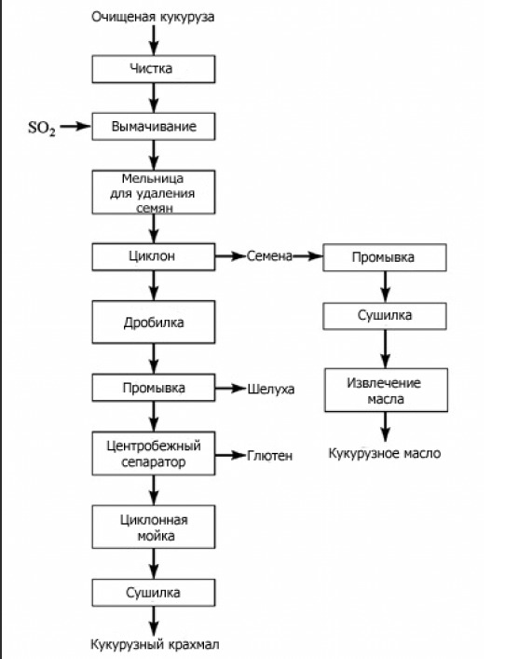

Рисунок 3 – Процесс производства кукурузного крахмала

1.2.1.2 Структура крахмала
Крахмал – это смесь амилопектина (рис. 4a), сильно разветвленного полимера, состоящего из коротких цепей α-1,4, соединенных α-1,6-звеньями и амилозы (рис. 4в), почти линейного полисахарида, состоящего из α-1,4-ангидроглюкозных звеньев (рис. 4б). По составу молекулы амилозы имеют от 200 до 20 000 единиц глюкозы, образованных в виде спирали за счет валентных углов между атомами глюкозы. Молекулярная масса ее зависит от источника растительного происхождения, а также от метода обработки, и составляет порядка 1,6–7х105 Да. Амилопектин представляет собой полимер, который имеет сильное разветвление. Цепи с короткими сторонами состоят из 30 единиц глюкозы, которые прикреплены вдоль цепи. Молекулярная масса амилопектина равна примерно 4–5х108 Да [31, с. 38]. Относительная пропорция двух компонентов зависит от источника крахмала. Обычно амилоза присутствует в качестве вторичного компонента, ее среднее содержание составляет около 15-25%.
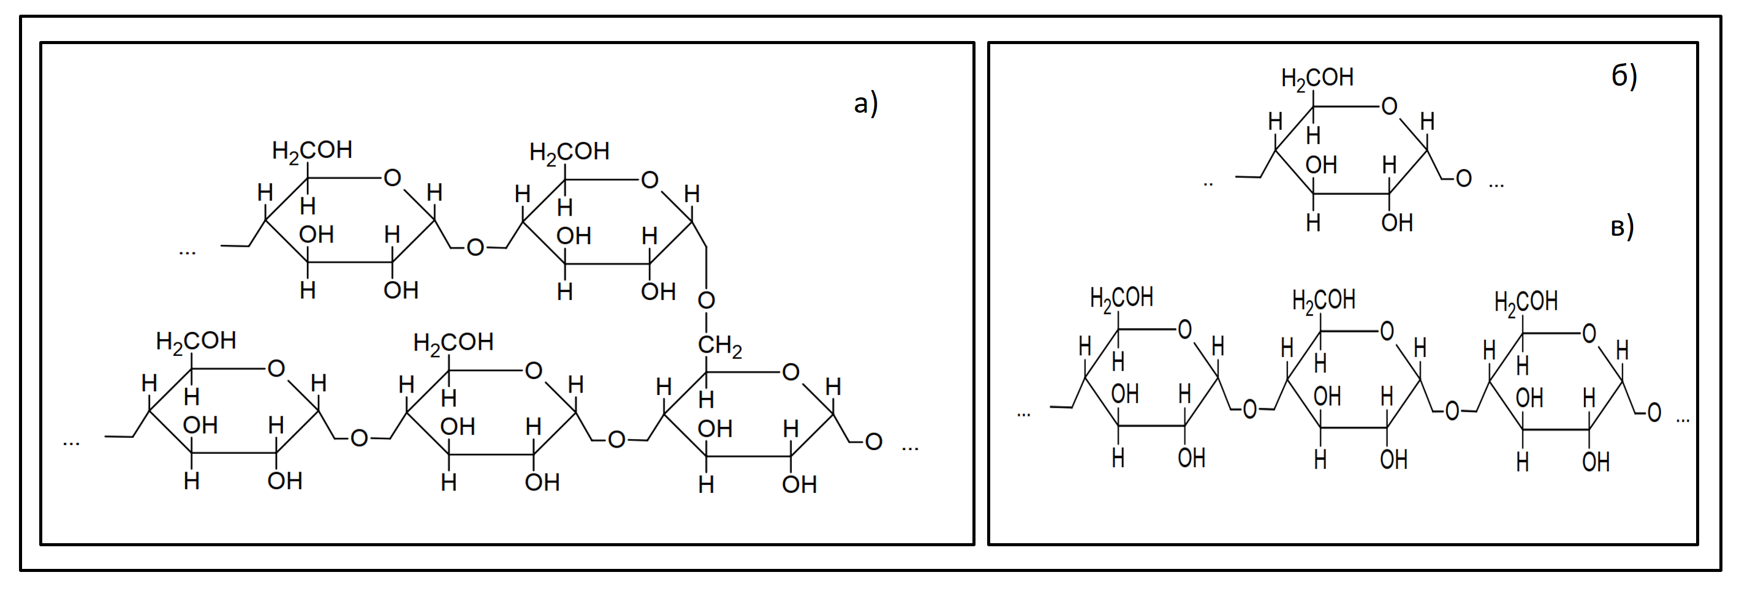

Рисунок 4 – Химическая структура амилопектина (a), ангидроглюкозы (б) и амилозы (в)

В настоящее время крахмал широко доступен по цене намного ниже, чем цена, уплачиваемая даже за коммерческие полимеры, что дает дополнительный повод для его использования в качестве сырья для биоразлагаемых продуктов. Однако изделия из чистого крахмала имеют два серьезных недостатка: хрупкость и чувствительность к влаге из-за избытка гидроксильных групп, поглощающих воду. Эти два свойства значительно снижают коммерческий потенциал пластмасс на основе крахмала, но исследования немедленно работают над улучшением материалов на основе крахмала. Относительно плохие механические свойства материалов на основе крахмала ранее игнорировались путем смешивания с другими биополимерами, добавления большого количества пластификаторов, таких как глицерин или этиленгликоль, или изменения химических свойств самого крахмала. Химический состав крахмала может варьироваться в зависимости от источника, а происхождение крахмалов может влиять на соотношение амилозы и амилопектина, пленкообразующие свойства, размер и форму зерна, а также температуру желатинизации. Соотношение амилозы и амилопектина в крахмале влияет на общую структуру, морфологию и термические характеристики крахмала [32].
Разложению биополимеров способствуют гидроксильные группы, связывающие воду. Крахмал представляет собой полимер с функциональными (-ОН) гидроксильными группами в структуре, которые состоят из D-глюкозы. При добавлении определенного количества кислоты в раствор крахмала в качестве катализатора происходит процесс гидролиза. Макромолекулы распадаются на более мелкие молекулы (декстрин, мальтоза), а окончательным продуктом реакции гидролиза является альфа-глюкоза. Механизм реакции протекает следующим образом: положительно заряженный ион притягивается к кислородному мостику между двумя остатками альфа-глюкозы, и соединяется с атомом кислорода, тем самым разрывая связь. На атоме второго фрагмента молекулы крахмала образуется положительный заряд, который притягивает к себе молекулу воды. Кислород от молекулы воды присоединен к атому углерода, и одна из молекул водорода отделяется от молекулы воды. В результате образуются молекулы декстрина, которые гидролизуются по тому же принципу с образованием молекулы мальтозы. Итоговым продуктом гидролиза крахмала является молекула альфа-глюкозы. Крахмал – очень популярный растительный полисахарид с отличными пленкообразующими свойствами. Однако некоторые гидроксильные группы могут быть заменены эфирными или сложноэфирными группами. В этом случае вода не сможет легко воздействовать на полимер. Для повышения жаростойкости полимеров, кислотостойкости и силы сдвига требуется дополнительная химическая манипуляция, позволяющая создавать дополнительные связи, образующиеся между разными частями полимера – крахмалом [33-34].
Общее содержание крахмала в углеводных источниках приведено в таблице 1 [35].

Таблица 1 – Общее содержание крахмала в зерне

Наименование зерен | Общее содержание крахмала, %
1 | 2
Категория ячменя
Ячменные хлопья | 67.7
Срезанный ячмень | 74.2
Молотый перловый ячмень | 73.1
Солодовый ячмень | 16.2
Перловые хлопья ячменя | 73.8
Ячмень пропаренный | 67.7

Продолжение таблицы 1
1 | 2
Цельная перловая крупа | 72.3
Категория овса
Крупа | 73.4
Молотая пропаренная крупа | 71.9
Овес быстрого приготовления | 69.5
Овсяные отруби #1 | 65.3
Овсяные отруби #2 | 67.4
Овсяная клетчатка | 8.5
Овсяная мука | 69.2
Овсяные хлопья (молотые) | 66.2
Овсяные хлопья быстрого приготовления | 73.5
Обычные овсяные хлопья | 68.7
Овсяная крупа на пару | 71.2
Стальная нарезанная крупа | 68.4
Категория риса
Коричневый рис | 77.4
Обезжиренные рисовые отруби | 34.2
Шлифованный рис | 88.0
Рисовая мука | 73.6
Различные зерновые и другие источники углеводов
Семена канареечной травы | 49.7
Обычное цельное пшено | 64.9
Обычная киноа | 55.7
Гранулы из органической полбы | 42.0
Картофельные хлопья | 73.2
Цельная пшеница | 68.7
Цельная желтая кукуруза | 65.0
Превосходные свойства крахмала как природного многотоннажного полимера вызывают интерес исследователей и крупных производителей к разработке и производству различных продуктов на основе крахмала. Свойства разных видов крахмала в воде проиллюстрированы в таблице 2 [36].

Таблица 2 – Свойства крахмала в воде

Вид крахмала | Температура  желатиниза-ции | Густота смеси | Стойкость к длительному тепловому воздействию | Прозрачность
Пшеничный | 52-85 °C | + | Хорошая | -
Кукурузный | 62-80 °C | ++ | Средняя | -
Картофельный | 58-65 °C | +++++ | Плохая | +
Тапиока | 52-65 °C | +++ | Плохая | +

1.2.2 Целлюлоза
Одним из интересных природных полимеров является целлюлоза (рис. 5), который имеет в структуре реакционноспособные группы ОН. Целлюлоза представляет собой полисахарид с молекулярной структурой целлюлозы, такой же, как молекулярная структура крахмала. Но целлюлоза имеет звенья d-глюкозы, которые присоединены к β-гликозидным связям, в то время как крахмал имеет звенья d-глюкозы, присоединенные к α-гликозидным связям.

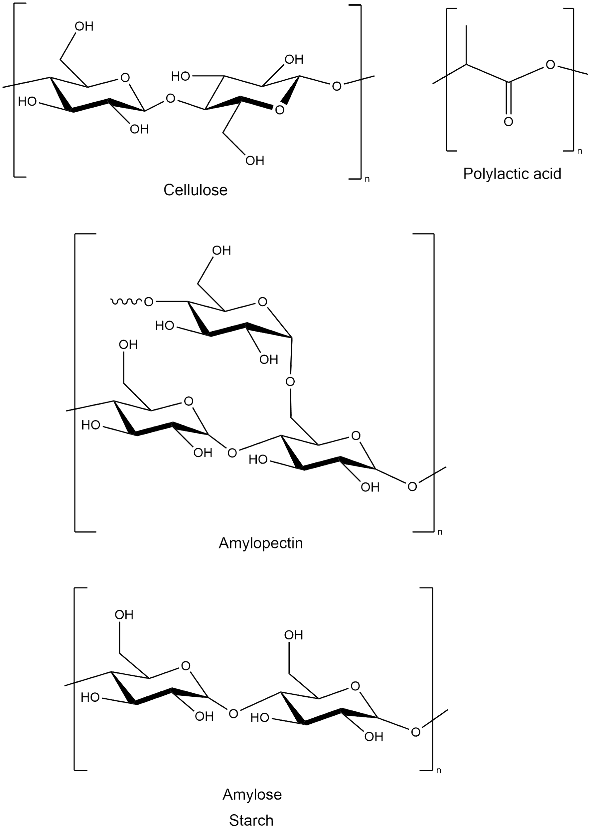

Рисунок 5 – Структура целлюлозы

Целлюлоза имеет высокую механическую прочность, не растворима в воде и органических растворителях, а также не плавится. Целлюлоза при взаимодействии с кислотой легко гидролизуется. Известно, что для получения целлюлозной камеди необходимо растворить целлюлозу в растворе гидроксида натрия и сероуглерода. Затем его превращают в серную кислоту и получают целлофановую пленку [37]. Простейшим производным целлюлозы является метилцеллюлоза. Обладает высокими пленкообразующими свойствами, хорошей растворимостью и низкой кислородопроницаемостью. Метилцеллюлоза имеет все перспективы в качестве сырья для биоразлагаемых материалов [38]. Изучены характеристики пищевых пленок из метилцеллюлозы при введении в смесь специальных экстрактов, насыщенных полифенолами и антиоксидантами [39]. Получена пленочная упаковка из целлюлозы, склеенной крахмалом, с высокой устойчивостью к жирам, допускающей непосредственный контакт с пищевыми продуктами. Такая упаковка устойчива к высоким или низким температурам и используется при выпечке изделий в духовке или микроволновой печи [40].
Известен способ получения биополимеров при взаимодействии целлюлозы с эпоксидным соединением и ангидридами дикарбоновых кислот. В результате полученные биоматериалы полностью биоразлагаются в компосте за 4 недели. Такие продукты, как одноразовая посуда, пленки, бутылки и т. Д. изготавливаются методом литья [41].

1.2.3 Карбоксиметилцеллюлоза
Карбоксиметилцеллюлоза (рис. 6), КМЦ представляет собой производное целлюлозы, в котором к карбоксильной метильной группе (-CH2-COOH) присоединяются гидроксильные группы мономеров глюкозы. КМЦ растворим в воде, обладает высокими пленкообразующими свойствами, а также хорошо совместим с другими биомолекулами [42].
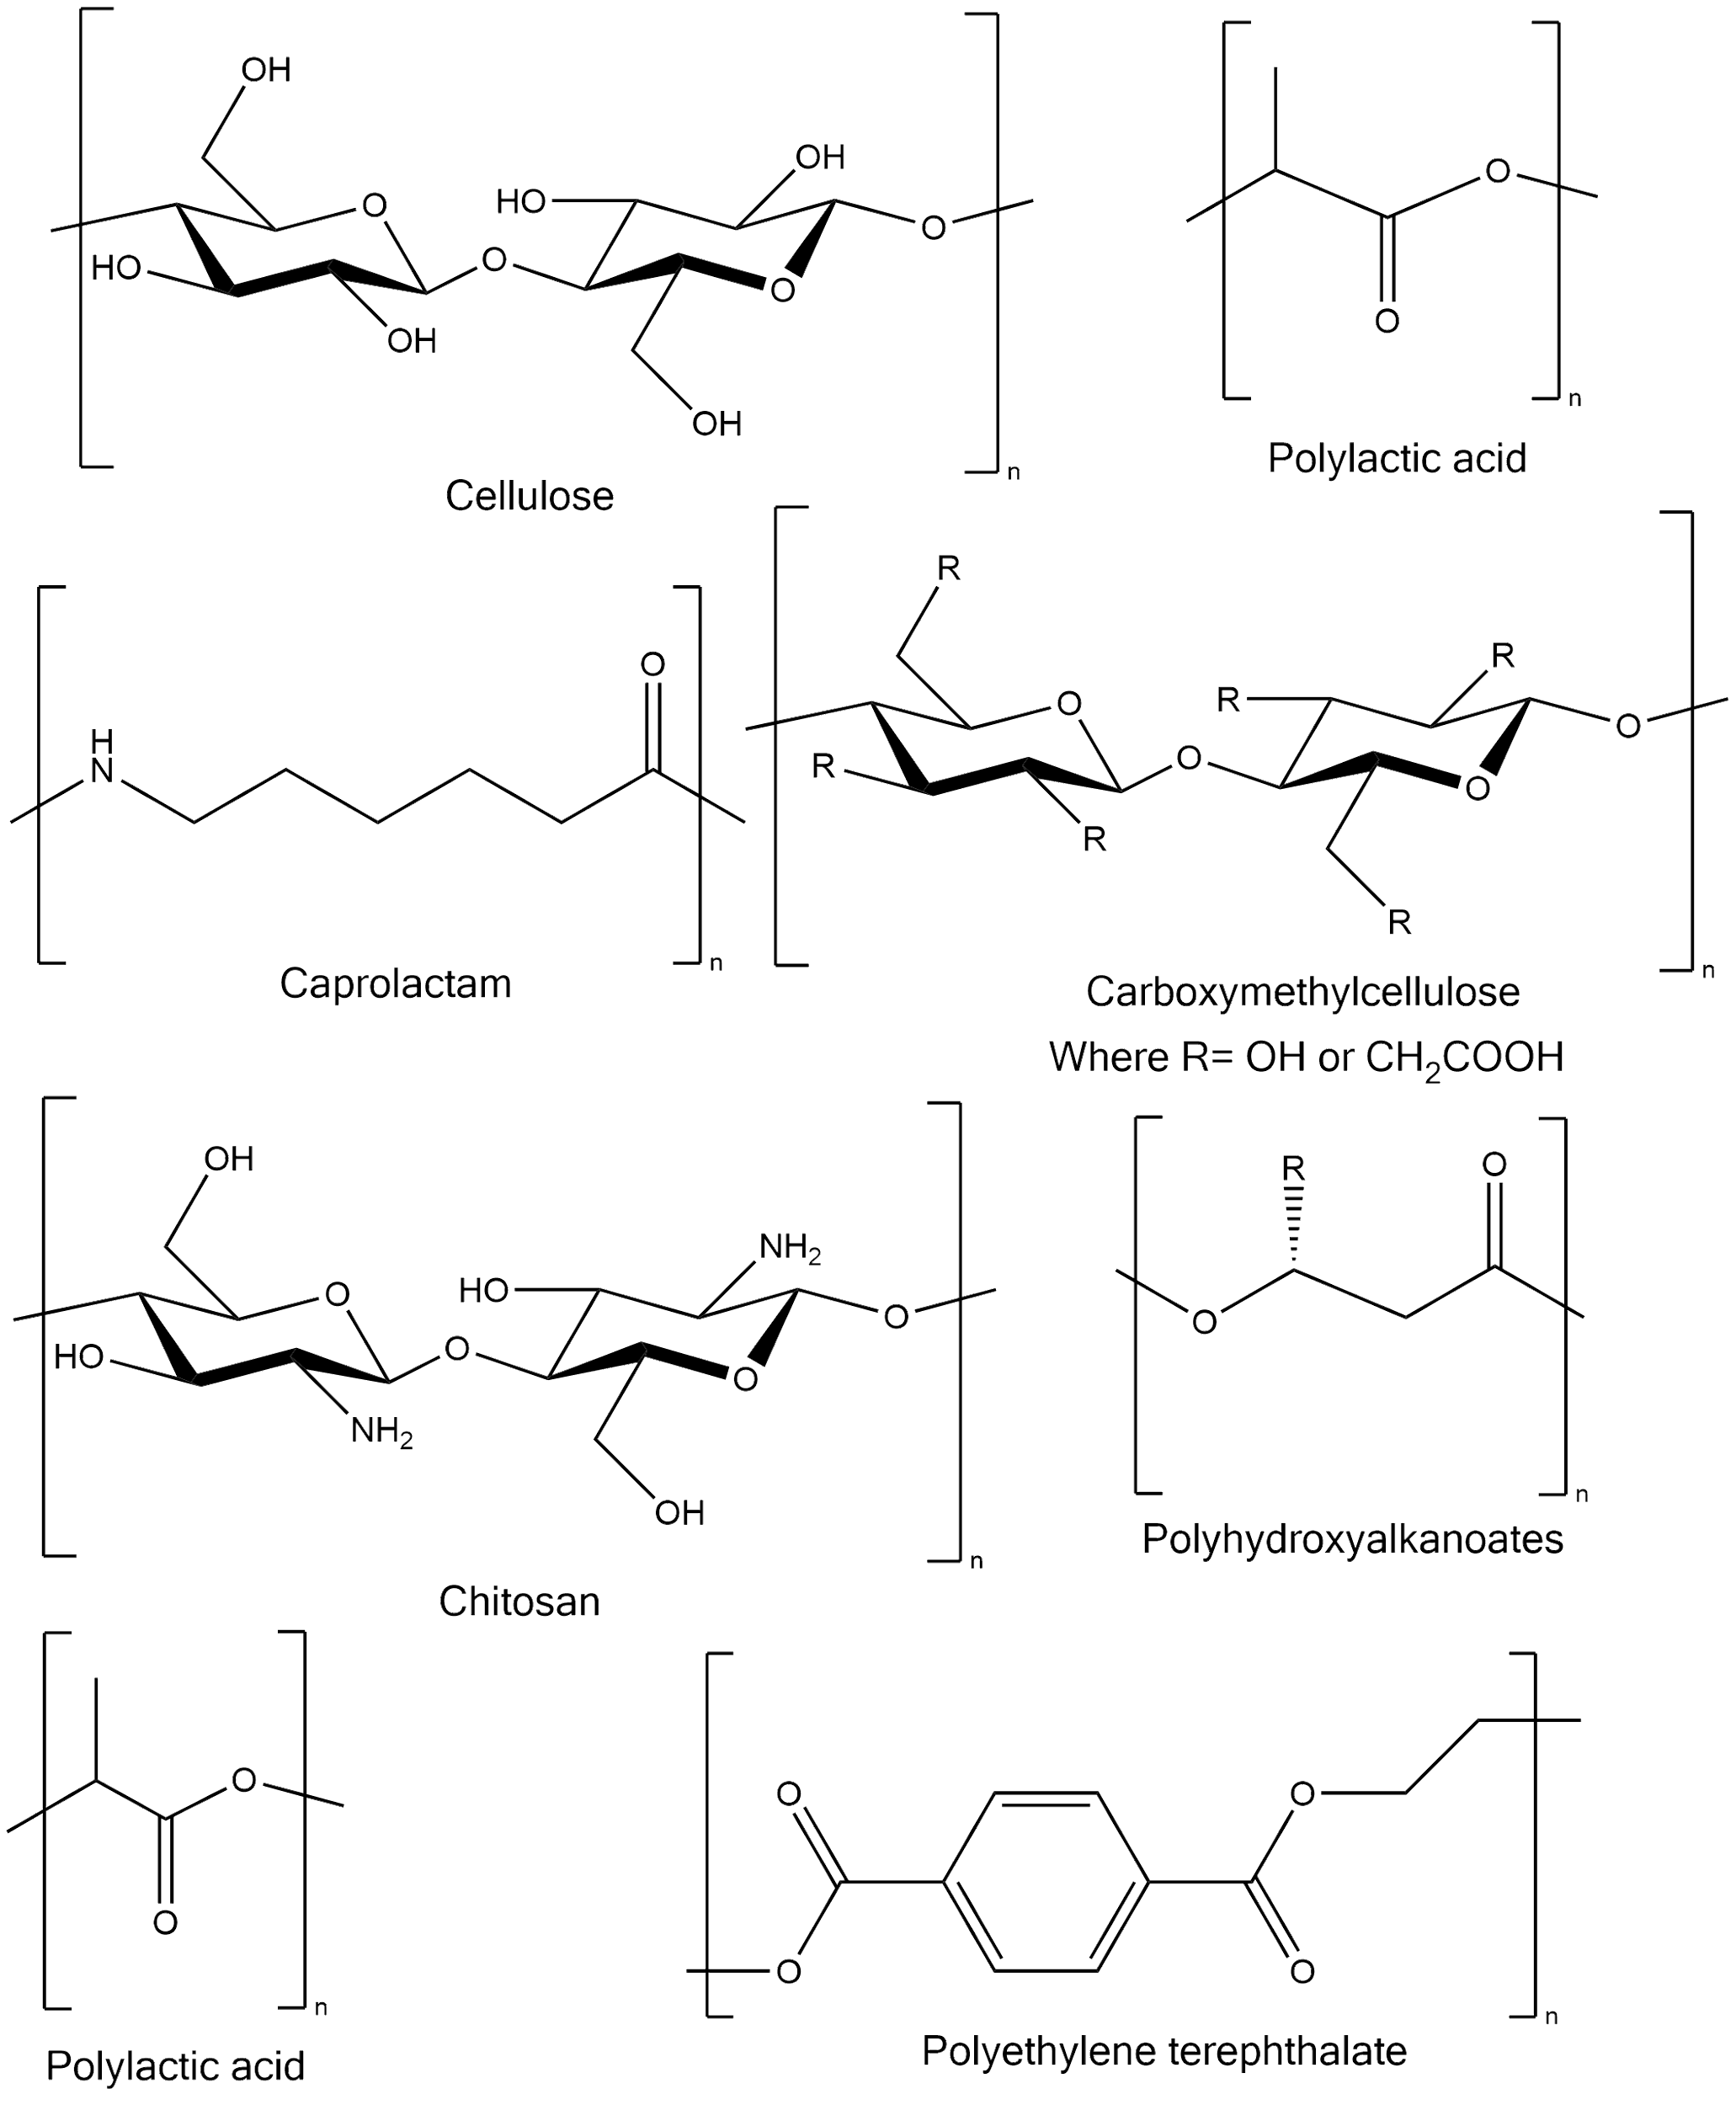

где R= OH или R=CH₂COOH

Рисунок 6 – Структура карбоксиметилцеллюлозы

Существует азотсодержащий полисахарид из остатков н-ацетилглюкозамина, соединенных между собой β-гликозидными связями, которые называются хитином. Его можно получить грибами или в море (панцири креветок, крабов и омаров). Преобладающими характеристиками хитина являются низкая плотность, слоистая структура полисахарида, высокая способность к образованию пленки, селективность взаимодействия с бактериями, радиопоглощающие и радиопротекторные свойства. Все эти важные свойства хитина позволяют разрабатывать биоразлагаемые материалы на его основе при взаимодействии с полиэтиленом [43].

1.2.4 Хитозан
Хитозан является аминосахаром, производным линейного полисахарида, макромолекулы состоят из случайно связанных β–(1-4) звеньев D-глюкозамина и N-ацетил-D-глюкозамина (рис. 7). Является производным хитина.
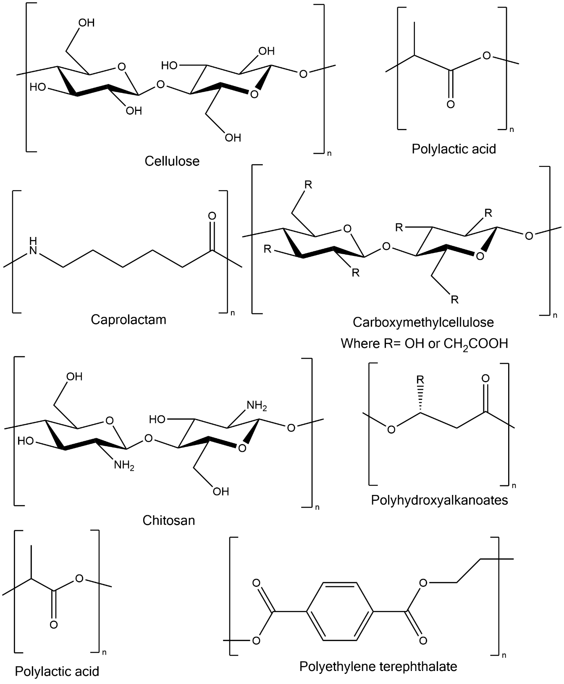

Рисунок 7 – Структура хитозана

Основными преимуществами хитозана для получения съедобных пленок являются нетоксичность, экологичность, биосовместимость, биоразлагаемость и способность образовывать пленки [44]. Установлено, что химические и физические модификации используются для улучшения технологических свойств хитозана при изготовлении биопленок. Например, смешивание хитозана с крахмалом или белком [45]. Крахмал является наиболее подходящим биополимером для смешивания с хитозаном, поскольку он доступен в качестве сырья и обладает отличными физическими характеристиками (без вкуса, запаха, прозрачный) [46].

1.2.5 Агар
Агар — смесь полисахаридов агарозы и агаропектина, полученная экстракцией из красных водорослей (Rhodophyta), является отличной альтернативой для получения биоразлагаемых полимеров. Изучены агаровые композиции с синтетическими полимерами (полибутиленадипат-терефталат (ПБАТ), полиэтилен низкой плотности (ПЭНП) и поливиниловый спирт (ПВА)) [47].

1.2.6 Пектин
Пектин представляет собой полисахарид, образованный в основном остатками галактуроновой кислоты. Высокопрочные и гибкие пленки с термостойкостью до 180 °С получают из смеси цитрусовых пектиновых компонентов и высокоамилозного крахмала [42, с. 29]. Структура галактуроновой кислоты показана на рисунке 8.

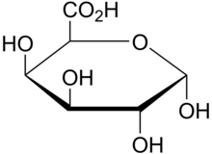

Рисунок 8 – Структура галактуроновой кислоты

Белок - это сложное органическое вещество большой молекулярной массы, состоящее из альфа-аминокислот, связанных между собой пептидными связями. Он является природным полимером, который может быть получен из растительных и животных источников. Соевый белок, глютен и другие подобные соединения также представляют интерес для создания биополимеров [48]. Белок обладает свойствами, такими как адгезия, влаго- и жиропоглощение, а также способность придавать текстуру, что делает его ценным для формирования биоразлагаемых полимерных пленок [49]. Исследования также проводились с использованием соевых продуктов, таких как соевое молоко, соевая мука и фракционированные соевые белки [50]. В производстве биополимеров на основе сои существуют два ключевых фактора: концентрация белка и pH среды при создании пленкообразующей смеси. Например, при формировании пленок концентрация белка равна, примерно, 4-5%, тогда как в "сухой" технологии используется более высокая концентрация белка - 80% [51].

1.3 Материалы на основе крахмала - биоматериалы

1.3.1 Пластиковые материалы и проблематика их утилизации
Пластик - это общий термин, охватывающий широкий спектр синтетических или частично синтетических материалов, полученных путем полимеризации. Эти материалы находят применение в разнообразных областях и каждый год спрос на них продолжает расти [52]. Первые коммерчески доступные виды пластика производились из нитрата целлюлозы и были известны как целлулоид [53]. В 1833 году Бараконнаот создал первую формулу нитрата целлюлозы и назвал Ксилоидин, а в 1838 году Т. Дж. Пелуз получил легковоспламеняющийся продукт - пироксилин. Нитроцеллюлоза в современном виде была получена и запатентована ученым C.F. Шнобейн в 1846 году. Он повысил нитрование и соответственно, воспламеняемость с помощью смеси серной и азотной кислот [54]. В 1870 году Джон Уесли Хаятт впервые запатентовал целлулоид [55]. В 1907 году Бэкеландом открыл первым полностью синтетический пластик - бакелит [56]. Значительное потребление пластика произошло после Второй мировой войны, когда был получен полиэтилен (ПЭ). Полиэтилен быстро стал широко используемым универсальным пластиком благодаря своей пластичности. Он применяется часто в качестве упаковки и покрытия для бумаги.
Пластмассы обладают рядом привлекательных характеристик. Они обладают низкой плотностью и могут быть легко преобразованы в тонкие пленки, при этом сохраняя высокую прочность. Эта особенность придает им огромную ценность для применения в упаковке. Поскольку это позволяет снизить вес, оптимизировать использование пространства и уменьшить энергозатраты на транспортировку. По сравнению с материалами, такими как стекло и металлы, пластмассы имеют более низкие температуры плавления, что ведет к экономии энергии при их обработке и формировании в различные изделия.
Производство и использование пластмасс на сегодняшнний демонстрируют заментый рост. С начала 1950-х годов объем мирового производства пластмасс возрос с 1,5 млн.тонн до более чем 390 млн.тонн к 2021 году. почти 10% (рис.9) [23, с. 16].

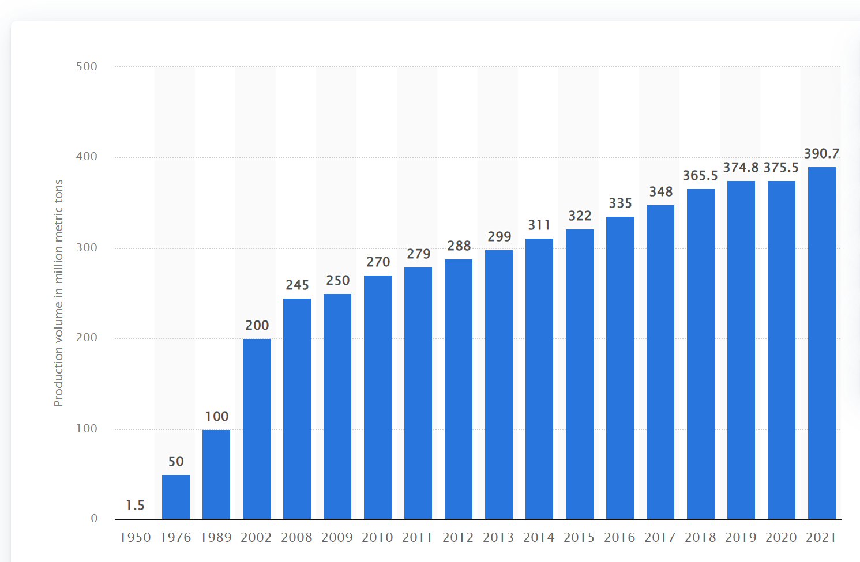
Производства пластика, млн.тонн

Рисунок 9 – Мировое производства пластика с 1950 по 2021 гг.

Основные полимеры, применяемые в упаковке- это полиэтилен (ПЭВП и ПЭНП), полипропилен (ПП), полистирол (ПС), поливинилхлорид (ПВХ), полиэтилентерефталат (ПЭТ) и поликарбонаты (ПК). Пластмассы широко применяются в таких отраслях промышленности, как строительство, автомобильная промышленность, электроника и производство потребительских товаров [23, с. 18].
Однако распространение пластиковых отходов привело к серьезным экологическим проблемам. Из-за своего значительного соотношения объема к весу и устойчивости к разложению пластик представляет собой серьезную проблему. В океанах, на суше, в реках и озерах пластик стал загрязнителем, ставя под угрозу рыболовство, судоходные пути, гидроэнергетические объекты, ирригационные системы и общественную инфраструктуру [57]. Присутствие пластикового мусора ставит под угрозу дикую природу [58], а накопление его остатков в почве приводит к значительному снижению объемов сельскохозяйственной продукции.
Решение проблемы утилизации пластиковых материалов вместе с твердыми бытовыми отходами (ТБО) стало серьезной глобальной проблемой. Согласно данным Американского химического совета в 2018 году производство пластмасс в США составило 35,7 миллиона тонн или 12,2% от образования ТБО [59].
Общий объем пластиковых отходов, образовавшихся в ЕС, в 2019 году оценивается в 53 млн. тонн [60]. Лишь 32,5% пластиковых отходов перерабатывается, тогда как значительная часть по-прежнему либо отправляется на свалки, либо сжигается для получения энергии [61].
Согласно данным Министерства экологии, геологии и природных ресурсов Республики Казахстан (МЭГПР РК), в стране ежегодно порядка 4,5–5 млн. тонн накапливается твердых бытовых отходов (ТБО), из них, по данным АО «Жасыл Даму», около 11,2% составляют пластиковые отходы. На рисунке 10 продемонстрирован объем пластикового отхода за 2019 год в РК по видам [62].

Рисунок 10 – Объем пластикового отхода за 2019 год в РК
Так, в 2020 году объем ТБО в РК составил около 4,6 млн.тонн, из них 0,51 млн.тонн – пластик, в 2021 году ТБО- 4,2 млн.тонн, из них 0,47 млн.тонн – пластик (Таблица 3) [62, с.].

Таблица 3 – Объем отходов в РК за 2020-2021 годы

Наименование отходов/год | 2020 | 2021
ТБО, млн.т. | 4,6 | 4,2
Пластиковые отходы, млн.т. | 0,51 | 0,47

1.3.2. Возможности биоразлагаемого пластика.
Биоразлагаемый пластик имеет хороший потенциал и может стать привлекательным решением проблем, связанных с использованием традиционных пластиков.
Биоразлагаемые пластики – это вещества на основе полимеров, обладающие способностью разрушаться при определенных условиях и в течение определенного периода времени. Привлекательность биоразлагаемых пластиков значительно выросла с 1950-х годов. В настоящее время разработаны новые варианты биоразлагаемых пластиков, обладающие улучшенными характеристиками и сниженной стоимостью. Отходы, состоящие из биоразлагаемых пластиков, можно утилизировать на предприятиях по компостированию вместе с пищевыми продуктами, садовыми отходами и бумагой. Эти отходы также можно перерабатывать на очистных сооружениях осадка сточных вод или даже закапывать в почву [63]. Растущее внимание к компостированию как альтернативному решению предотвращения образования свалок, особенно из-за сокращения площадей для захоронения может способствовать дальнейшему развитию биоразлагаемых пластиковых материалов [64].

1.4 Синтез биоразлагаемых материалов на основе крахмала
Получение биоразлагаемых материалов на основе крахмала сводится к нескольким принципам [31, с. 19]:
— создание термопластичного крахмала и его производных;
— создание смеси синтетических и природных полимеров;
— создание крахмалопродуктов методом экструзии.
Способы получения и характеристики полученных материалов широко освещены во многих публикациях и обзорах. Благодаря переработке крахмал модифицируется, способен разлагаться в окружающей среде и обладает свойствами необходимых термопластов. Оборудование для производства модифицированного крахмала такое же, как и для производства обычного пластика. Модифицированный крахмал можно покрасить, а также на нем можно напечатать все стандартные технологии. Этот материал антистатичен. Физические свойства модифицированного крахмала пока уступают свойствам смол – полиэтилена низкого и высокого давления, полипропилена. Крахмал разлагается при температуре 30°С за два месяца [32, с. 10].
Крахмальные пленки можно получить путем нанесения дисперсии крахмала на гладкую поверхность. Там пленка сушится [35, с. 9]. Для образования крахмальной пленки гранулы крахмала сначала нагревают сильнее, чем воду, чтобы приготовить вязкий раствор. Полученные водные растворы нестабильны. После охлаждения они быстро превращаются в гель за счет полимерных цепочек, состоящих из глюкозных звеньев. Желатинизация происходит при высоких температурах и в избытке воды. Эти крахмальные гранулы переходят из полукристаллической фазы в аморфное состояние. Процесс снижения кристалличности происходит в две стадии. Первая стадия связана с набуханием молекулы крахмала при температуре 60–70 °С. На этом этапе двойное лучепреломление теряется. Это позволяет предположить, что существенного увеличения вязкости при диссоциации кристаллитов не наблюдалось. На второй стадии происходит чрезмерное набухание и растворение гранул при температуре выше 90°С. На этой стадии происходит полная потеря структурной целостности. Процесс перехода крахмала из одного состояния в другое зависит от соотношения амилозы и амилопектина, при этом важную роль играют содержание воды и температура диспергирования. После завершения всех возможных реакций объем геля уменьшают для удаления большей части свободной воды путем выпаривания. В ожидании желатинизации необходимо разорвать обширные водородные связи, содержащиеся в амилозе. А для разрыва водородных связей требуется больше энергии [40, с. 21].
Были предприняты попытки превратить крахмал в термопластичный материал. Однако исследования показали, что биоразлагаемые свойства исходного полимера снижаются при синтезе крахмала с полимером из синтетической фракции нефти. Дальнейшие исследования проводились на полимерной смеси на основе крахмал-хитозан. Установлено, что пленка из биоразлагаемой смеси рисового крахмала и хитозана имеет такие же механические свойства, как и пленка из хитозана. Но паропроницаемость такой пленки меньше, чем у хитозановых пленок, но больше, чем у полиолефинов [41, с. 3].
Изучены способы получения экструзионно-выдувных и литьевых пленок, содержащих 50% крахмала. Водостойкость этих пленок достигалась путем нанесения на поверхность пленки поливинилхлорида [42, с. 2]. Смешение мочевины с полиолами позволило улучшить пластификацию крахмала и получить пленки высокого качества. Установлено, что для улучшения технологических свойств крахмала для изготовления биопленок применяют различные модификации, такие как смешивание с другими соединениями, прививочно-сополимеризация. Смеси хитозан/крахмал придают пленке высокую пленкообразующую способность за счет межмолекулярных и внутримолекулярных водородных связей между амино- и гидроксильными группами основной цепи двух компонентов. Пропорциональность крахмала и хитозана влияет на физико-механические, водобарьерные свойства биоразлагаемых пленок, а также на их смешиваемость. Исследовались пленки на основе крахмала и агара. Было обнаружено, что добавление агара улучшает микроструктуру и растяжимость пленки [46, с. 2]. Ганбарзаде и др. Установлено, что пленки, изготовленные из смеси карбоксиметилцеллюлозы – крахмала – глицерина, улучшают механические свойства пленок [47, с. 1]. Увеличение целлюлозы в составе пленки приводит к увеличению ее прочности на разрыв, но ухудшению результатов испытания на разрыв. Смесь крахмала (менее 25 мас. %) и водорастворимой карбоксиметилцеллюлозы образует термодинамически стабильные биопленки [48, с. 4].
Характеристики крахмальных пленок зависят от источника крахмала, соотношения амилоза/амилопектин, степени кристалличности, реакции с пластификатором и способа получения пленки. Когда содержание амилозы превышает 70%, пленки становятся более прочными и гибкими. Разветвленная структура амилопектина снижает прочностные свойства пленок [50, с. 2].
Для получения пленки, которая будет разлагаться бактериями и будет водорастворимой, важную роль играют пластификаторы (глицерин или полиоксиэтиленгликоль), являющиеся одними из компонентов сложной смеси крахмала и пектина, и сшивающие агенты. Пластификатор способен уменьшить силы межмолекулярного взаимодействия и повысить подвижность цепи [51, с. 2]. Исследования показывают, что с увеличением содержания крахмала прочность пленки снижается [52, с. 3]. Пластики на основе крахмала высокоэкологичны и способны разлагаться в компосте при температуре 30°С в течение двух месяцев с образованием благоприятных для растений продуктов распада.
Мирзоерова и др. в качестве пластификатора использовали карбонат кальция для получения пленки на основе крахмала и поливинилового спирта (60:40 мас. %) путем механического смешивания. Выявлено, что с увеличением концентрации карбоната кальция механические свойства пленки возрастают, в частности, предел прочности. Определены степени биодеградации пленок в почве. Оказалось, что с увеличением процентного содержания пластификатора - карбоната кальция в смеси степень биоразложения увеличивается [65].
Крахмал может служить наполнителем для производства армированных пластмасс. Для этого в синтетический полимер добавляют немного крахмала, придающего этому полимеру биоразлагаемые свойства. Крахмал модифицируют различными способами для получения на его основе пластичных масс. Пленку получают путем отливки крахмального раствора. Однако из-за высокой себестоимости производства крахмальных растворов, большинство исследований которых были связаны с крахмалосодержащими продуктами и были сосредоточены на термомеханических способах обработки (компрессии, экструзии и литьевом формовании влажного крахмала), эта технология не получила широкого распространения.
В статье приведены результаты исследований и характеристики полимерных композиций на основе крахмала и хлорида кальция. Известно, что термостабильность этой композиции снижается с повышением содержания хлорида кальция [66].
По данным публикации [67], крахмал модифицировали непосредственно в экструдерах, получали сложные и сложные эфиры крахмала, привитые СП, окисленные и катионные крахмалы. Для производства биоразлагаемых полимеров крахмал смешивают с алифатическими полиэфирами или поливиниловым спиртом.
Мэнг и др. синтезировали полиэфиры в виде полигидроксиалканоатов микробами и полилактида путем химической полимеризации [68].
Марвизаде М. М. и др. получили комбинированные пленки из крахмала и желатина, нанесенные на ZnON. И их свойства оказались более привлекательными по сравнению с пленками по отдельности, состоящими из крахмала или желатина [69].
Отмечено, что среди вышеупомянутых синтетических полимеров наиболее популярным в использовании является поливиниловый спирт. Поскольку ПВА обладает такими прекрасными качествами, как высокая совместимость с крахмалом, простота приготовления, отсутствие канцерогенов, относительная дешевизна, хорошая биосовместимость и биоразлагаемость в природе. Установлено, что обычное смешивание полимеров сильно влияет на качество получаемых пленок. ПВС и крахмал хорошо взаимодействуют друг с другом, образуя межмолекулярные и внутримолекулярные водородные связи за счет избытка гидроксильных групп в обоих полимерах (рис.11).

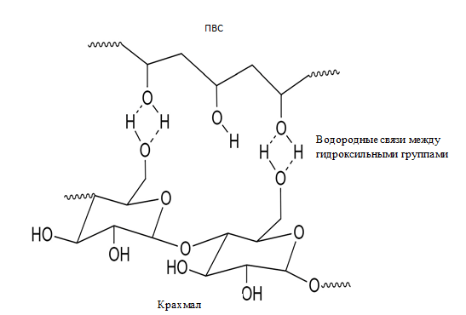

Рисунок 11 – Водородная связь между цепями ПВС и крахмала

При таком взаимодействии происходит более высокое водопоглощение пленок. Однако для улучшения водостойких свойств пленок, состоящих из смеси ПВС/крахмал (ПВС/КМЦ), можно применить химическую модификацию крахмала. Метод прививки — наиболее распространенный метод улучшения свойств природных полимеров, например крахмала. Кроме того, предполагается, что пленка из смеси ПВС/К является биоразлагаемой, поскольку оба компонента легко разлагаются в бактериальной среде. В связи с этим перед учеными стоит задача повышения структурной целостности полимерной смеси.
Караогул и др. объяснил роль добавок и модификаций в создании биогибридных пленок ПВС/крахмал. Для улучшения механических, термических и морфологических свойств пленок добавляют различные пластификаторы, наполнители, физико-химическую обработку, натуральные материалы и термопластичный крахмал. Пластификаторы используются для улучшения молекулярной динамики и придания гибкости, важны карбоксильные и гидроксильные группы пластификаторов. Карбоксильные и гидроксильные группы в пластификаторах улучшают гибкость, физико-химические и механические свойства. Благодаря сшиванию увеличивается аморфная зона, улучшаются прочность на разрыв, упругость, водостойкость, термостойкость, поведение при набухании и антимикробную активность, но не удлинение (%E). Благодаря наполнителю повышаются газонепроницаемость, механическая жесткость, прозрачность и термостойкость. Химические и физические модификации позволяют улучшать пленки за счет изменения молекулярной структуры при этерификации, этерификации, за счет образования водородных связей и окисления [70].
Существуют различные сшивающие агенты для сшивания крахмала, которые значительно улучшают процесс гелеобразования и создают более мягкие условия синтеза [71].
Сшивающими агентами выступают многофункциональные карбоновые кислоты и их ангидриды, включая яблочную, малеиновую, лимонную и винную кислоты, эпихлоргидрин и др. [72]. Также значительным преимуществом применения сшивки является снижение водопроницаемости за счет образования стабильных эфирных (R–O–R) или сложноэфирных (R–C=O–OR) связей с гидроксильными группами ПВС и К. Лимонная кислота показала самые высокие пластифицирующие свойства, в сравнении с глицерином, ксилитом и сорбитом [73]. Также лимонная кислота обладает антимикробным свойством [74].
Сшивающие агенты являются небезопасными и токсичными, имеют ограничения по использованию как в быту, так и в медицинских целях. В научной работе малеиновую кислоту использовали в качестве сшивающего агента между крахмалом и ПВС методом этерификации для повышения физико-механических свойств и создания высококачественного полимера. Малеиновая кислота – распространенная пищевая добавка, нетоксичная и биологически чистая. Эти характеристики благоприятны для получения биоматериала. Поскольку малеиновая кислота является дикарбоновой кислотой, реакция этерификации крахмала ПВС протекает путем замещения карбоксильных групп малеиновой кислоты свободными гидроксильными группами крахмала и ПВС [75].
Известен способ получения биопленки на основе крахмала и ПВС, смесь которых модифицирована ПЭГМА. В результате были улучшены механические свойства и биоразлагаемость пленок [76].
Негим и др. улучшил биоразлагаемость пластиковой пленки за счет смешивания крахмала с поливиниловым спиртом и использования в качестве сшивающего агента ледяную уксусную кислоту. Проанализированы физические, термические и механические свойства смесей ПВС с изменением соотношения смесей и молекулярной массы ПВС. Кроме того, была изучена биоразлагаемость смешанных пленок. Результаты показали, что физико-механические свойства сильно зависят от молекулярной массы и содержания ПВС в смесях ПВС/К. Интересно то, что результаты показали увеличение биоразлагаемости пленок из смеси ПВС/К, особенно во влажной почве, что может быть использовано для производства биоразлагаемых и экологически чистых упаковочных материалов [77].
Негим и др. модифицировали пленки смесей ПВС/К с помощью инокуляционной полимеризации акриловой кислоты (АК) на пленки смесей в различных концентрациях (0,125, 0,25, 0,50% от массы ПВС/К). Полученные сополимеры (ПВС/К/АК) охарактеризовали с помощью ИК-Фурье, ТГА, ДТГ, СЭМ и механических испытаний. Результаты показали, что процесс прививки улучшает механические свойства смешанных пленок. Более того, увеличение доли АК в привитых сополимерах повышает термическую стабильность, прочность на разрыв и удлинение при разрыве [78].
Гулати и др. проанализировали влияние карбоксиметилцеллюлозы (КМЦ) на термические и механические свойства пленок ПВС/крахмал, синтезированных и полученных методом литья. Глицерин – пластификатор. Лимонная кислота является сшивающим агентом. Выявлено, что с увеличением концентрации КМЦ термостабильность пленок ПВС/крахмал увеличивается. Пленка ПВА/крахмал/КМЦ имела максимальную прочность на разрыв 36,56±1,54 МПа и использовалась для испытаний при добавлении муки из скорлупы грецких орехов (СГО). Пленки ПВА/крахмал/КМЦ, армированные СГО, обладают улучшенной термостабильностью и водостойкостью. Однако это также привело к снижению биоразлагаемости пленки [79].
Бинь Лю и др. исследовали пленки кукурузного крахмала/поливинилового спирта (ПВС)/глицерина с добавлением ε-полилизина. Анализ FTIR выявил взаимодействие между аминогруппой ε-полилизина и гидроксильной группой смеси крахмал/ПВС. С добавлением ε-полилизина термостабильность пленок улучшилась. Также было исследовано, что при включении ε-полилизина получается более плоская поверхность. Также возросли прочностные свойства пленок, такие как прочность на разрыв и удлинение при разрыве. А также увеличились водопоглощение и антимикробные свойства пленок [80].

1.5 Интеллектуальные пленки на основе крахмала
Сегодня разрабатываются упаковочные материалы на основе крахмала с новыми характеристиками, которые контролируют качество упакованных внутри пищевых продуктов или определяют окружающую среду пищевых продуктов. Именно такую упаковку называют умной упаковкой. Для этого используются натуральные активные вещества, обладающие антибактериальной и антиоксидантной активностью.
Основным преимуществом пленки на основе крахмала является отсутствие цвета и прозрачности по сравнению с другими биоразлагаемыми полимерами. Благодаря содержанию индикаторов в интеллектуальной упаковке можно визуально определить изменения таких параметров, как цвет. Индикатор свежести показывает срок годности пищевых продуктов путем реакции с некоторыми газами, образующимися при хранении продуктов. Существует также температурно-временной показатель, показывающий срок хранения пищевых продуктов за счет эффекта накопления времени и температуры [81].
Были проведены исследования для интеллектуальных упаковочных пленок из смеси ПВС/К. Матрица ПВС/К выступает в качестве индикаторов pH и аммония [82]. Индикаторами pH могут быть природные экстракты, богатые антоцианами и/или бетацианинами, соединениями, изменяющими окрас в щелочных растворах [73, с. 5].
Абеди-Фирузджа Р. и др. получили интеллектуальные упаковочные пленки из ПВА/крахмала. Эти пленки можно использовать в качестве индикатора безопасности и качества пищевых продуктов благодаря антиоксидантной и противомикробной активности соединений, присутствующих в пленках ПВС/крахмал. Отмечено, что активность данных упаковочных пленок зависит от источника, типа, содержания и состава активных соединений. Важную роль также играет взаимодействие между несколькими компонентами и полимерами в структуре пленки. Добавление натуральных пищевых красителей в пленку ПВА/крахмал придает ей колориметрические свойства. Такая интеллектуальная упаковка может быть полезна для пищевых продуктов [83].

1.5.1 Индикатор свежести
Высокая пленкообразующая способность крахмала обеспечивает биополимеру идеальные условия для производства интеллектуальных колориметрических пленок. Сегодня большой интерес представляет разработка интеллектуальных pH-чувствительных пленок на основе крахмала. Изменения pH являются основными показателями свежести продуктов. Когда продукты питания начинают гнить из-за воздействия микробов, окружающая среда начинает меняться, и поэтому свежесть и качество продуктов можно определить по изменению значений pH. Органические индикаторы pH безопасны для организма человека и окружающей среды. Антоцианы (ATH), куркумин (CR), каротиноиды и т. д. являются одними из популярных природных индикаторов. Значения pH определяются колориметрическими и электрохимическими процессами [84].
Гниющая пища способствует образованию аммиака, диметиламина, триатлона и других газов, которые изменяют значение pH вокруг пищи. Далее органический индикатор, содержащийся в упаковочной пленке, по своему механизму будет менять цвет из-за изменения pH. Высокое содержание антоцианов придает высокую интенсивность цвета. Высокая пористость крахмального содержимого обеспечивает высокую чувствительность. Чем выше содержание целлюлозного связующего, тем выше механическая прочность датчика. Количество антоцианов увеличивается с увеличением pH, меняя цвет от лилового до сине-фиолетового и сине-зеленого. По изменению цвета потребитель определяет свежесть продукта [80, с. 7].
Чой и др. разработали индикаторную пленку колориметрического pH-агара/картофельного крахмала/антоциана. Эту пленку использовали для упаковки свинины, и цвет пленки менялся с красного на зеленый по мере изменения pH и ухудшения качества мяса [85].
Сильва-Перейра и др. исследовали pH бревен на основе хитозана/кукурузного крахмала/экстракта фиолетовой капусты. Так определяли разложение рыбы [86].
Лю и др. (2017) изучали пленку ПВА/крахмал, содержащую фиолетовый батат, для контроля качества пастеризованного молока. В такой упаковке молоко хранили 48 часов, после чего цвет смарт-пленки менялся с фиолетового на красный, что свидетельствовало о порче молока при комнатной температуре [87].
Мустафа и др. (2020) изучали пленку на основе ПВА/крахмал/прополис/экстракт красной капусты для определения порчи пастеризованного молока. За счет изменения значения рН от кислой среды к щелочной было обнаружено быстрое и четкое изменение цвета пленки от розового к светло-фиолетовому и далее к желтому [88].

1.5.2 Индикатор температуры и времени
Некоторые продукты зависят от температуры, в частности скоропортящиеся продукты могут дольше сохранять свои качества при хранении при низких температурах. Высокие температуры ускоряют ухудшение качества продуктов питания и сокращают срок их хранения. Для многих продуктов время и температура являются ключевыми факторами хранения.
Температурно-временной индикатор фиксирует и указывает на изменение температуры в течение срока годности пищевых продуктов. Этот показатель обеспечивает качество и безопасность пищевых продуктов. Изменение температуры приводит к изменению цвета. Это происходит в связи с химическими или физическими изменениями, микробными или ферментативными изменениями [80, с. 8].
Сантос и др. использовали экстракт миоглобина и нитрит в термопластической сенсорной пленке на основе крахмала маниоки. Вытяжка послужила альтернативой традиционным электронным датчикам температуры и времени. Они получили натуральный, нетоксичный, биоразлагаемый сенсор на основе термохромного белка. Изменение цвета образца пленки в различных средах показало возможность использования ее в качестве датчика времени и температуры для упаковки [89].
Ногейра и др. изучали пленки на основе крахмала, содержащие сублимированные частицы ежевики. Пленки меняли цвет с красного на коричневый после стерилизации при 127°С в течение 15 минут [90].
Пленки на основе крахмала показали себя многообещающе, были достигнуты хорошие результаты по механическим и барьерным свойствам. Исследования в этой области показывают пригодность крахмальных пленок в качестве альтернативы полимерам на основе нефти для упаковки пищевых продуктов.
Пленки на основе крахмала используются в качестве носителей функциональных ингредиентов для активной и умной упаковки, сочетая антибактериальные, антиоксидантные и индикаторные вещества для увеличения срока годности и качества, а также для контроля уровня порчи пищевых продуктов.

1.6 Производители биоразлагаемых пластиков
Крупнейшими производителями биоразлагаемых пластиков являются NatureWorks (США), BASF (Европа), Novamont (Европа), Mitsubishi Chemicals (Япония).
Популярные бренды по биопластику:
1) Novon™ представляет собой биополимер на основе крахмала; Часто добавляют модифицированные производные полисахаридов. Продукция: одноразовая посуда, упаковка для яиц, косметика, упаковочные пленки для текстиля и одежды, лечебные капсулы, детские подгузники, женские тампоны и т.д.
2)Biopac™ — биополимер на основе крахмала с содержанием 87-94%. Продукция: упаковка хлебобулочных изделий, круп, яиц и т.д.
3)Bioceta™ — биополимер на основе целлюлозы с добавками. Продукция: упаковка аккумуляторов для бытовых электроприборов.
4) Bioflex™ — это биополимер на основе крахмала с добавлением пластификаторов, таких как спирты, сахара, жиры, воск и алифатические полиэфиры.
Пленочный материал, разлагающийся в компосте при температуре 30°С за 56 дней с образованием продуктов, благоприятных для роста растений.
Компания Novamont s.p.a, базирующаяся в Италии, начала научные разработки массового производства биоразлагаемых полимеров в конце 80-х годов. Производственная мощность завода составила 60 тысяч тонн в год крахмалосодержащей продукции по данным 2020 года. Немецкая компания Biotec – конкурентоспособная компания мощностью 20 тысяч тонн в год. Завод «БИОП Биополимерные Технологии» имеет мощность 3,5 тыс. тонн в год и продает лицензии на свою технологию производства биоразлагаемых пластиков. В Нидерландах действует завод Rodenburg Biopolymers промышленной мощностью 40 тыс. тонн. Limigrain Industries получила 10 тысяч тонн биополимера крахмала. Компания Cereplast Inc. находится в США [91].
Производство биоразлагаемых полимерных изделий имеет такой недостаток, как высокая стоимость, около 3-5 евро за 1 кг, включая стоимость продукта и затраты на утилизацию. Предполагается, что со временем цена продукта может быть снижена при налаженной технологии массового производства. Со временем стоимость биоразлагаемых полимеров снизится, и они станут доступны широкому кругу предприятий. Еще одним недостатком является сложность контроля скорости разложения биополимерных материалов на свалках в естественных условиях окружающей среды.

1.7 Развитие рынка биоразлагаемых полимеров
В прогнозе Европейской ассоциации биопластиков высказывается оптимистичное предсказание для мировой индустрии биопластиков. В 2020 году не наблюдалось динамичного роста производства пластмасс, в основном из-за пандемии COVID-19. Однако сейчас намечается новый импульс для глобального производства биопластиков. Прогнозируется положительная динамика, от 2,23 миллиона тонн производства биопластиков в 2022 году к 6,3 миллионам тонн в 2027 году. Эти данные были подготовлены совместно с институтом nova-Institute (г. Хюрт, Германия) и Европейской ассоциацией биопластиков [92].
Согласно отчету [93], в 2021 году производство пластика в мире выросло на 4% и составило около 390 миллионов тонн. Причиной этому является растущий спрос и развитие более сложных применений и продуктов. Глобальные производственные мощности биопластиков показаны в таблице 4 и на рисунке 12.

Таблица 4 – Мировые производственные мощности биопластиков с прогнозами

Биопластик/Годы | Факт |  | Прогноз
Биопластик/Годы | 2021 | 2022 | 2023 | 2024 | 2025 | 2026 | 2027
Биоразлагаемые | 1050 | 1142 | 1268 | 1652 | 2456 | 3106 | 3556
Не биоразлагаемые | 742 | 1075 | 1137 | 1222 | 2453 | 2659 | 2735
Прогноз
Общая мощность

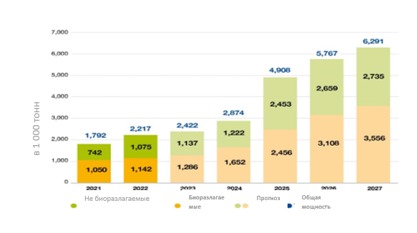
Рисунок 12 – Глобальные производственные мощности биопластиков
Биоразлагаемые
Прогноз
Общая мощность
Не биоразлагаемые
в 1 000 тонн

Благодаря активному развитию полимеров, таких как ПГА (полигидроксиалканоаты), полилактид (ПЛА), и ПА (полиамиды), а также стабильному росту производства полипропилена (ПП), производственные мощности будут значительно увеличиваться и разнообразиться в течение ближайших 5 лет.
На текущий момент по всему миру производится более 1,1 миллиона тонн (51%) биоразлагаемых пластиков, включая ПЛА, ПГА, смеси с крахмалом и другие материалы. Производственные мощности биопластиков будут расти, прежде всего благодаря стремительному развитию ПГА, ПЛА и других полимеров. К 2027 году ожидается, что на основе этих полимеров будет произведено более 3,5 миллиона тонн. Общее производство не биоразлагаемых пластиков, таких как биоразлагаемый ПЭ, биоразлагаемый ПЭТ и биоразлагаемый ПА, в настоящее время составляет около 1,1 миллиона тонн (48%) в год. Однако к 2027 году ожидается снижение производства этих материалов примерно на 44% (Рисунок 13) [92, с. 1].

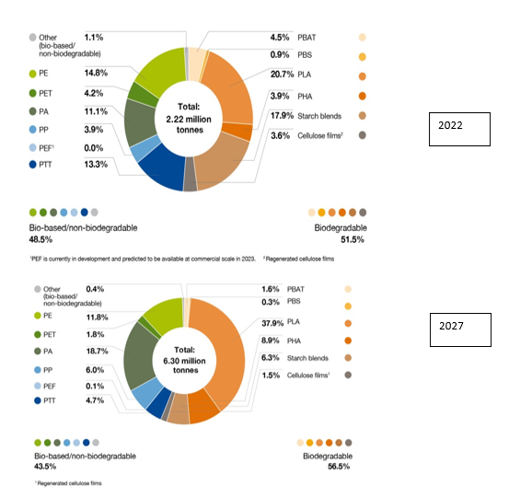

Рисунок 13 – Мировые мощности производства биопластиков, 2022 г. (прогноз на 2027г.)

Биоразлагаемые полимеры нашли широкое применение в различных отраслях, таких как упаковка продуктов питания, игрушки для детей, потребительская электроника, производство автомобилей, сельское хозяйство и текстильная промышленность. В 2022 году наибольшую долю рынка биоразлагаемых материалов, составляющую почти 1,1 миллиона тонн (48% от общего объема), занимает сектор упаковки (Рисунок 14) [92, с. 1].
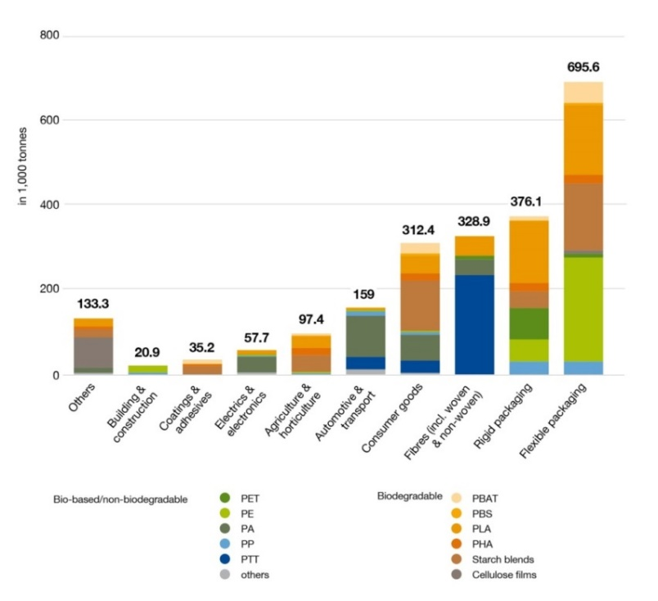

Рисунок 14 – Мировые производственные мощности биопластика по сегментам рынка

Азия является крупнейшим участником в этой отрасли и производит около 41% экологически чистых пластиков. Таблица 5 наглядно демонстрируют данную картину. В настоящее время более 25% производственных мощностей находятся в Европе. Согласно прогнозам, к 2027 году доля Европы и других регионов мира значительно уменьшится, в то время как производственные мощности в Азии вырастут до почти 63% [92, с. 2].

Таблица 5 – Производственные мощности биопластика в мире

№ | Регион | Объем, млн.тонн
1 | Азия | 41,4
2 | Европа | 26,5
3 | Северная Америка | 18,9
4 | Южная Америка | 12,6
5 | Автралия | 0,5
6 | Итого | 2,22

На рисунке 15 видно, что общий объем производства экологически чистых пластиков составляет 2.22 млн.тонн.
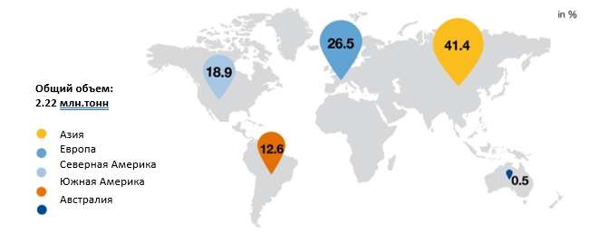

Рисунок 15 – Мировые производственные мощности биопластика по регионам
В 2022 году всемирная площадь сельскохозяйственных угодий составляет 5 миллиардов гектаров, из которых всего 0,8 миллиона гектаров или 0,015% выделяется под земельные участки для выращивания возобновляемых сырьевых материалов для производства биопластика (рисунок 16). Параллельно с прогнозом значительного увеличения производства биопластика в мире до 2027 года, ожидается рост земельных угодий всего до 0,06%. Это подтверждает, что производство биопластика никак не мешает использованию земли для выращивания продовольствия и кормов [92, с. 3].

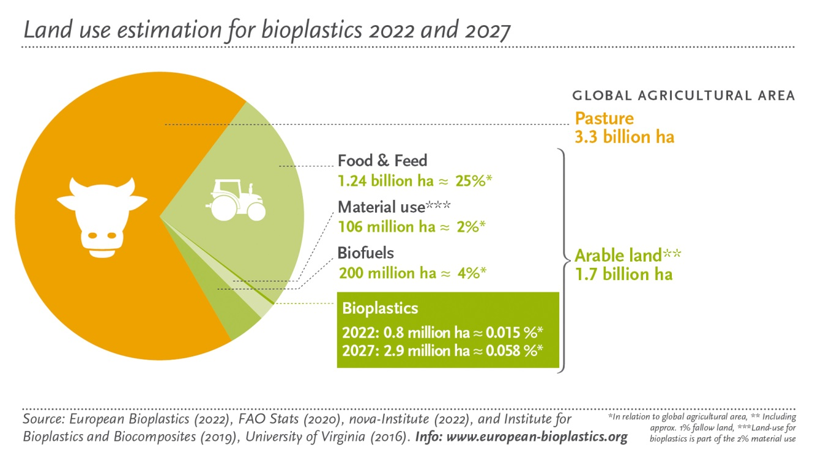
Пахотная земля
Использование материала
Биопластик
Глобальная сельскохозяйственная зона
Пастбище
Еда/корм
Биотопливо

Рисунок 16 – Оценка земельного использования для биопластика

Страны Европейского союза продолжают активно развивать использование биоразлагаемых полимеров. В 2000 году был принят стандарт EN 13432 для биоразлагаемых полимеров.
С технологической точки зрения развитие рынка биополимеров определяется такими факторами, как прогресс в молекулярной биологии, методах ферментации, генной инженерии и агрономии, технологии получения композитных материалов и реализация проектов в полной мере.
С экономической точки зрения можно выделить следующие факторы: рост цен на природные сырьевые материалы, увеличение расходов на утилизацию отходов, строже штрафы для нарушителей экологической безопасности и приоритет биоразлагаемых полимеров.
В политическом плане принимаются меры, включая разработку нормативных и законодательных актов и предоставление государственной поддержки. Социальную поддержку можно оказывать через поддержку общества и экологическую осведомленность граждан.
Некоторые страны ввели ограничения на использование синтетической пластиковой упаковки на законодательном уровне (см. Рисунок 17).

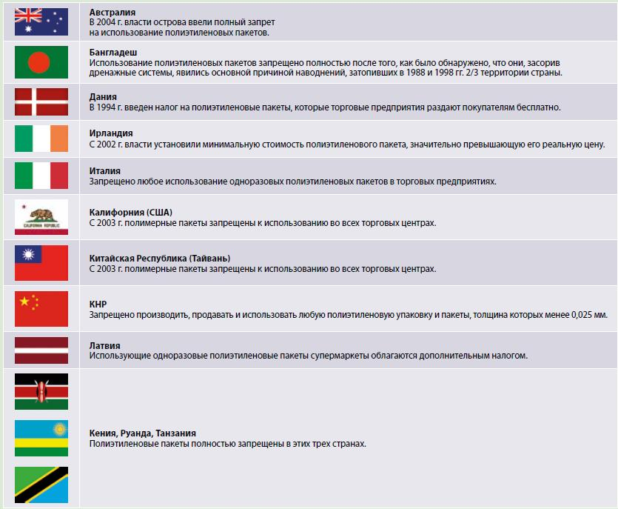

Рисунок 17 – Ограничения на использование синтетической пластиковой упаковки на законодательном уровне [94]

Выводы по 1 разделу
- Анализ существующих научно-технических данных свидетельствует о том, что исследования по усовершенствованию биоразлагаемости упаковочных материалов на базе крахмала имеют большие перспективы создания экологически чистых упаковочных решений.
- Модификация упаковочных материалов с применением различных добавок, пластификаторов и сшивающих агентов может значительно улучшить их физические, термические и механические свойства, что важно для создания высококачественных упаковочных решений.
- Интеграция индикаторов свежести и безопасности в упаковочные материалы на основе крахмала обещает быть полезной для пищевой промышленности и улучшения качества продуктов.
- Развитие рынка биополимеров в значительной степени зависит от технологического прогресса в молекулярной биологии, химии, ферментации, генной инженерии и агрономии. Эти инновации способствуют улучшению производства биополимеров и созданию новых композитных материалов.
- Рост цен на природные сырьевые материалы и увеличение расходов на утилизацию отходов стимулируют интерес к биополимерам. Биополимеры также становятся более привлекательными из-за более строгих штрафов за нарушение экологической безопасности и их приоритетного использования.
- Государственная поддержка в виде разработки регулятивных и законодательных актов, а также общественная поддержка и экологическая осведомленность граждан играют важную роль в развитии рынка биополимеров.
Таким образом, рынок биополимеров продолжает демонстрировать рост, и этот рост подкрепляется как технологическими инновациями, так и экономическими и политическими факторами. Законодательные меры и повышенное общественное сознание в области экологии способствуют переходу к более устойчивым и биоразлагаемым материалам, что создает перспективы для долгосрочного развития этого рынка.

2 ЭКСПЕРИМЕНТАЛЬНАЯ ЧАСТЬ

2.1 Материалы
Крахмал кукурузный (К) приобретен в России, ООО «Эверест».
Поливиниловый спирт (ПВС) получен компанией Sigma-Aldrich, США.
Метакрилат метилового эфира полиэтиленгликоля (ПЭГМА) был поставлен от Sigma-Aldrich Company, США.
Персульфат калия (ПСК) был получен от компании ТОО «Guangdong Guanghua Chemical Factory Co.»
Образец почвы был собран в саду и помещен в пластиковый контейнер.
Характеристики ПВА:
- КАС №9002-89-5;
- 70 000-100 000 Мвт;
- степень гидролиза 99%.
Характеристики ПЭГМА:
- КАС №26915-72-0
- средние Mn 350, 500 и 950;
- содержит 100 ppm MEHQ в качестве ингибитора, 300 ppm BHT в качестве ингибитора;
Характеристики ППС:
- Номер CAS: 7727-21-1;
- реагент АКС, ≥99,0%;
- является термическим диссоциирующим инициатором.

2.2 Методы
Исследование проводилось при смешивании поливинилового спирта (ПВС) с крахмалом (К) и метакрилатом метилового эфира поли(этиленгликоля) (ПЭГМА), а также при смешивании карбоксиметилцеллюлозы (КМЦ) с крахмалом (К) и метакрилатом метилового эфира поли(этиленгликоля) (ПЭГМА)

2.2.1 Синтез прививаемого полимера (ПВС/К/ПЭГМА)
Пленки смесей ПВС/К/ПЭГМА получали методом литья из раствора. Были приготовлены смеси ПВС/К/ПЭГМА с разными соотношениями и разной молекулярной массой. Кратко, ПВС (5г, 7г, 10г и 15г) сначала растворяют в дистиллированной воде в трехгорлой колбе при непрерывном механическом перемешивании и нагревании на водяной бане (рис.18) примерно при 70°С в течение 1 часа до растворения ПВС. полностью растворялся, после чего колбу закрывали крышкой. Затем раствор кукурузного крахмала (5 г, 7 г, 10 г и 15 г кукурузы) добавляли по каплям через делительную воронку, соединенную с трехгорлой колбой, и смесь нагревали примерно до 90°С в течение дополнительного 1 часа. В колбу добавляли раствор персульфата калия в качестве инициатора и ПЭГМА (5 г, 7 г, 10 г и 15 г). Синтез продолжался еще 1 час, затем его останавливали и колбу закрывали тефлоновой лентой. Температуру реакции необходимо поддерживать примерно на уровне 90°C в течение дополнительных 3 часов. Приготовленные растворы смеси ПВС/К/ПЭГМА сохраняют стабильность более 6 месяцев при комнатной температуре. На рисунке 18 схематически показан синтез привитого полимера.

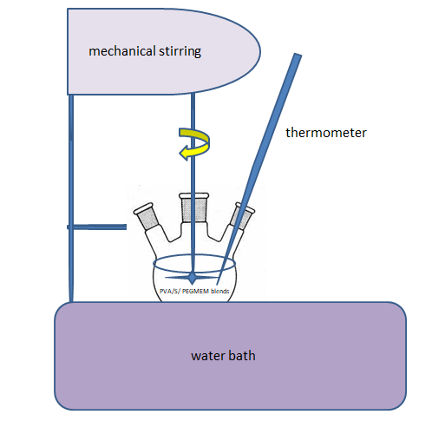
Механическая мешалка
Водяная баня
ПВС/К/ПЭГМА или
КМЦ/К/ПЭГМА
Термометр

Рисунок 18 – Синтез привитого полимера

Были приготовлены образцы с разными соотношениями, которые представлены в таблице 6

Таблица 6 – Подготовленные образцы с ПВС для изучения

Наименование образца | [ПВС-b-К]-g ПЭГМА Mn300 (грамм) | Наименование образца | [ПВС-b-К]-g ПЭГМА  Mn500  (грамм) | Наименование образца | [ПВС-b-К]-g ПЭГМА Mn950 (грамм)
M300-1 | 5:5:5 | M500-1 | 5:5:5 | M950-1 | 5:5:5
M300-2 | 7:5:5 | M500-2 | 7:5:5 | M950-2 | 7:5:5
M300-3 | 10:5:5 | M500-3 | 10:5:5 | M950-3 | 10:5:5
M300-4 | 15:5:5 | M500-4 | 15:5:5 | M950-4 | 15:5:5
M300-5 | 15:7:5 | M500-5 | 15:7:5 | M950-5 | 15:7:5
M300-6 | 15:10:5 | M500-6 | 15:10:5 | M950-6 | 15:10:5
M300-7 | 15:5:7 | M500-7 | 15:5:7 | M950-7 | 15:5:7
M300-8 | 15:5:10 | M500-8 | 15:5:10 | M950-8 | 15:5:10

2.2.1.1 Приготовление пленок ПВС/К/ПЭГМА
Пленки из смеси ПВС/К/ПЭГМА готовили путем выливания их водных растворов на плоские стеклянные поверхности (рис.19). Затем их сушили при комнатной температуре, а затем помещали в вентилируемую духовку при температуре 60°С на 12 часов для полного удаления воды. Наконец, пленки сушили и хранили в эксикаторе при комнатной температуре для дальнейшей характеристики и измерений.
Метод литья пленки является наиболее популярным методом получения биоразлагаемых пленок на основе крахмала. Этот метод имеет ряд преимуществ, таких как: простота, удобство и дешевизна процедуры в лабораторных масштабах. Однако его нельзя использовать в промышленных масштабах из-за равномерного распределения толщины пленки и затрат времени, связанных с процессом сушки. С коммерческой точки зрения различные методы экструзионной обработки (включая выдувание, компрессионное формование и литье под давлением) могут быть более выгодными, чем метод литья из раствора [95].

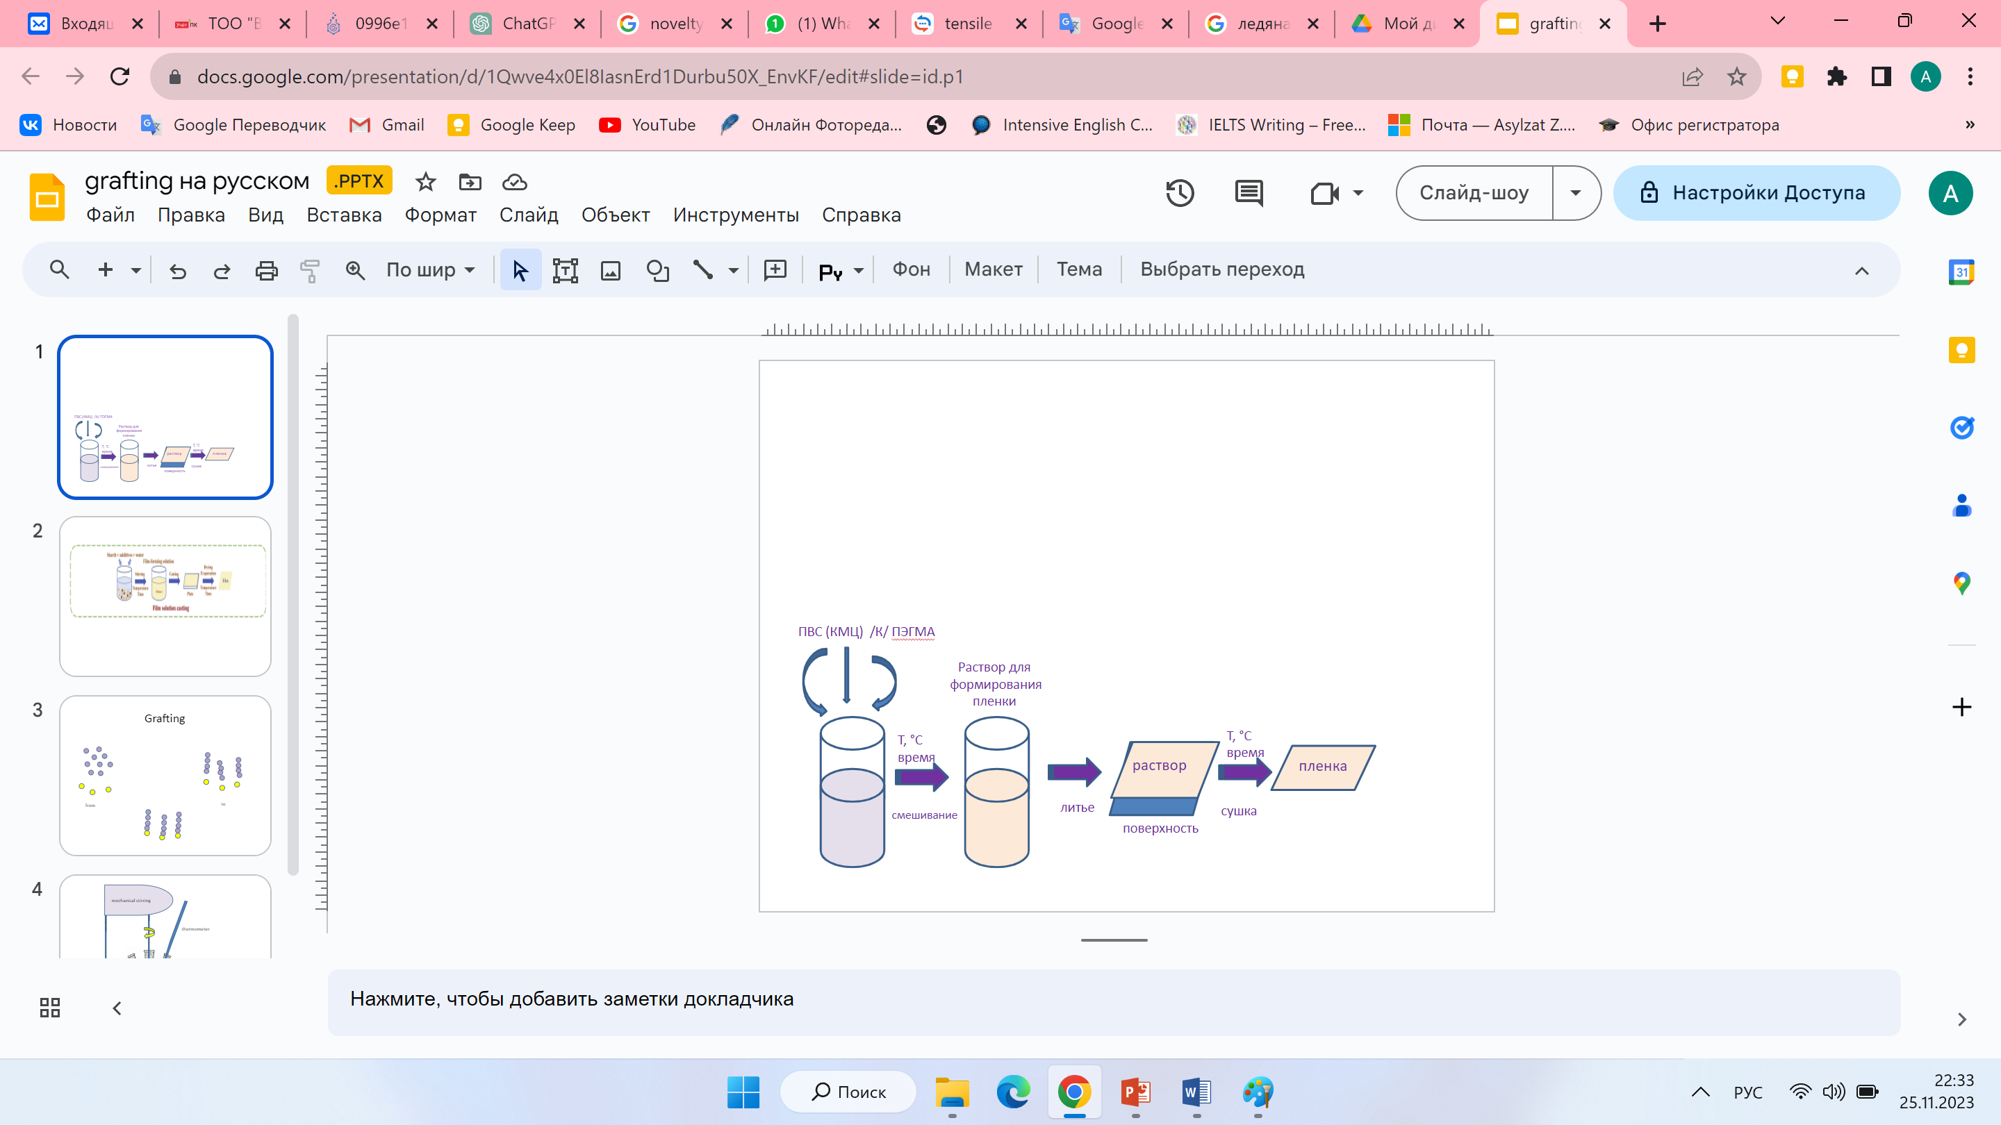

Рисунок 19 – Метод литья пленки

2.2.1.2 Тесты
Физические, термические и механические свойства смесей ПВС/К/ПЭГМА анализировали при изменении соотношения смесей и молекулярной массы ПЭГМА.
Была изучена биоразлагаемость смешанных пленок. Взаимодействие водородных связей между ПВС/К/ПЭГМА в смесях были проанализированы с целью определения физико-механических свойств. Также исследовали влияние молекулярной массы и содержание ПЭГМА в смесях ПВС/К/ПЭГМА на физико-механические свойства.

2.2.2 Синтез прививаемого полимера (КМЦ/К/ПЭГМА)
Пленки смесей КМЦ/К/ПЭГМА получали методом литья из раствора. Были приготовлены смеси КМЦ /К/ПЭГМА с разными соотношениями и разной молекулярной массой. Кратко, ПВС (5г, 7г, 10г и 15г) сначала растворяют в дистиллированной воде в трехгорлой колбе при непрерывном механическом перемешивании и нагревании на водяной бане (рис.20) примерно при 70°С в течение 1 часа до растворения КМЦ. полностью растворялся, после чего колбу закрывали крышкой. Затем раствор кукурузного крахмала (5 г, 7 г, 10 г и 15 г кукурузы) добавляли по каплям через делительную воронку, соединенную с трехгорлой колбой, и смесь нагревали примерно до 90°С в течение дополнительного 1 часа. В колбу добавляли раствор персульфата калия в качестве инициатора и ПЭГМА (5 г, 7 г, 10 г и 15 г). Синтез продолжался еще 1 час, затем его останавливали и колбу закрывали тефлоновой лентой. Температуру реакции необходимо поддерживать примерно на уровне 90°C в течение дополнительных 3 часов. Приготовленные растворы смеси КМЦ/К/ПЭГМА сохраняют стабильность более 6 месяцев при комнатной температуре. На рисунке 20 показан синтез привитого полимера.

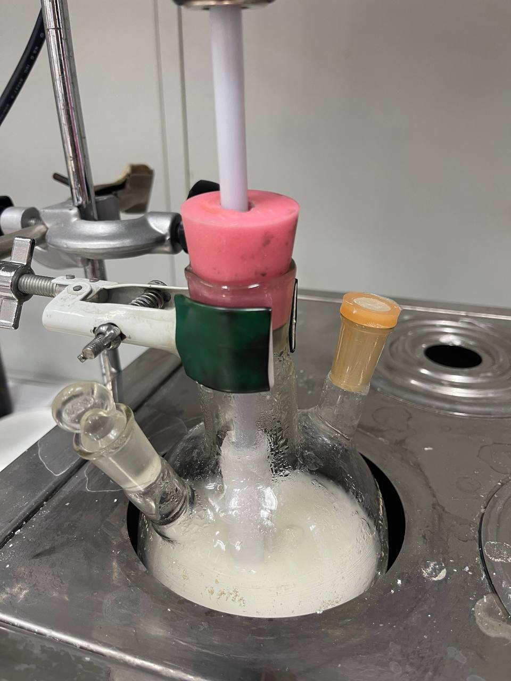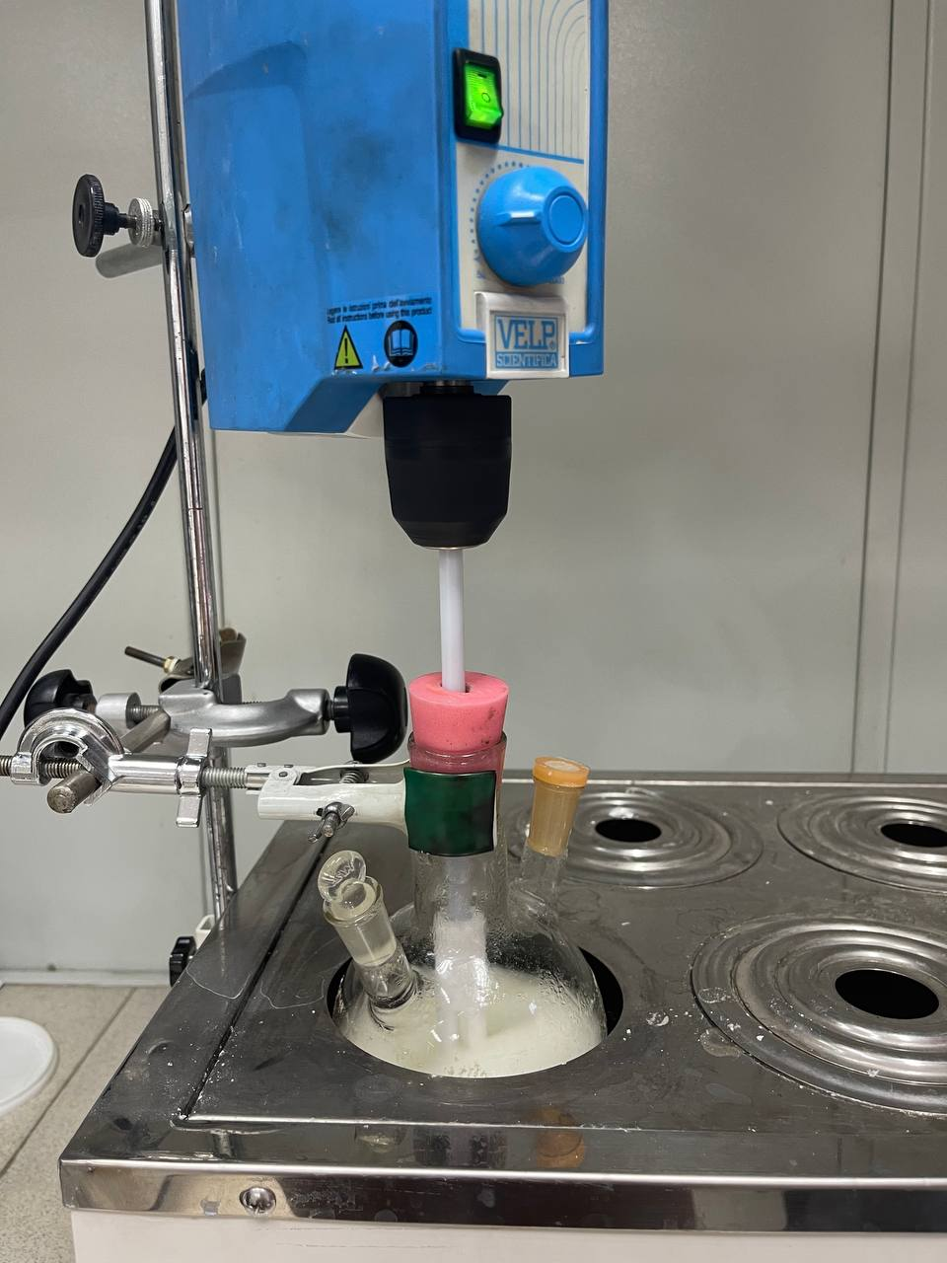

Рисунок 20 – Синтез привитого полимера

Были приготовлены образцы с разными соотношениями, которые представлены в таблице 7.

Таблица 7 – Подготовленные образцы с КМЦ для изучения

Наименование образца | [КМЦ-b-К]-g ПЭГМА Mn300 (грамм) | Наименование образца | [КМЦ-b-К]-g ПЭГМА Mn500 (грамм) | Наименование образца | [КМЦ-b-К]-g ПЭГМА Mn950 (грамм)
M300-1 | 5:5:5 | M500-1 | 5:5:5 | M950-1 | 5:5:5
M300-2 | 7:5:5 | M500-2 | 7:5:5 | M950-2 | 7:5:5
M300-3 | 10:5:5 | M500-3 | 10:5:5 | M950-3 | 10:5:5
M300-4 | 15:5:5 | M500-4 | 15:5:5 | M950-4 | 15:5:5
M300-5 | 15:7:5 | M500-5 | 15:7:5 | M950-5 | 15:7:5
M300-6 | 15:10:5 | M500-6 | 15:10:5 | M950-6 | 15:10:5
M300-7 | 15:5:7 | M500-7 | 15:5:7 | M950-7 | 15:5:7
M300-8 | 15:5:10 | M500-8 | 15:5:10 | M950-8 | 15:5:10

2.2.1.1 Приготовление пленок [КМЦ-b-К]-g ПЭГМА
Пленки из смеси [КМЦ-b-К]-г ПЭГМА готовили путем выливания их водных растворов на плоские стеклянные поверхности (рис. 19). Затем их сушили при комнатной температуре, а затем помещали в вентилируемую духовку при температуре 60°С на 12 часов для полного удаления воды. Наконец, пленки сушили и хранили в эксикаторе при комнатной температуре для дальнейшей характеристики и измерений.

2.2.1.2 Тесты
Физические, термические и механические свойства смесей КМЦ/К/ПЭГМА анализировали при изменении соотношения смесей и молекулярной массы ПЭГМА.
Была изучена биоразлагаемость смешанных пленок на основе КМЦ и крахмала. Взаимодействие водородных связей между КМЦ/К/ПЭГМА в смесях анализировали с целью определения физико-механических свойств. Также исследовали влияние молекулярной массы и содержание ПЭГМА в смесях КМЦ/К/ПЭГМА.

Выводу по 2 разделу:
- Был проведен процесс синтеза смеси ПВС, К и ПЭГМА, в результате которого была получена пленка.
- После сушки пленка [ПВС-b-К]-g ПЭГМА была вырезана на образцы для дальнейших исследований и тестирования свойств.
- Был проведен процесс синтеза смеси КМЦ, К и ПЭГМА, в результате которого была получена пленка.
- После сушки пленка [КМЦ-b-К]-g ПЭГМА была вырезана на образцы для дальнейших исследований и тестирования свойств.

3 СИНТЕЗ И ХАРАКТЕРИСТИКА ЭКОЛОГИЧЕСКИ ЧИСТОГО БИОРАЗЛАГАЕМОГО ПЛАСТИКОВОГО ПАКЕТА НА ОСНОВЕ КРАХМАЛА

Персульфат калия разлагается при 70 °С с образованием анион-радикала. Затем происходит перенос водорода с гидроксильной группы полимеров (КМЦ, ПВС, либо К), активируя кислород [96]. Механизм инициирования персульфата калия показан на рисунке 21.

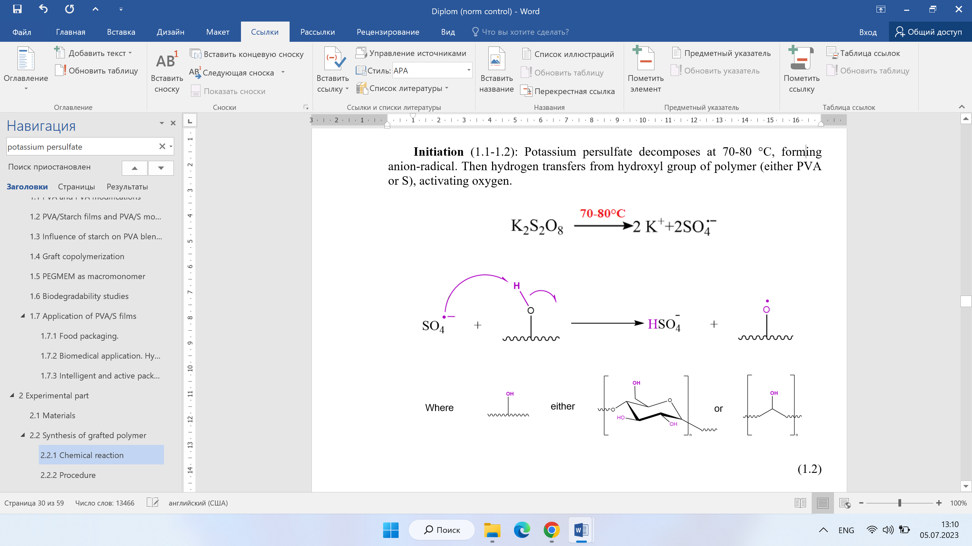
где

: ПВС (КМЦ)-b-К

Рисунок 21 – Механизм инициирования персульфата калия

3.1 Образование [ПВС/К]-g-ПЭГМА смеси
ПВС и крахмал имеют избыток гидроксильных групп; они благоприятно взаимодействуют и создают как внутри-, так и межмолекулярные водородные связи. Такие взаимодействия способствуют образованию прочных сетчатых структур в смеси поливинилового спирта (ПВС) и крахмала. Эти структуры могут значительно улучшить механические и барьерные свойства материалов на их основе. В результате, композиты, полученные из ПВС и крахмала, находят широкое применение в различных областях, таких как упаковка и биомедицина.
Кроме того, водородные связи между ПВС и крахмалом улучшают растворимость и совместимость этих компонентов в водных растворах. Это способствует созданию однородных и стабильных гелей и пленок, которые могут быть использованы в пищевой промышленности и фармацевтике. Совместное использование ПВС и крахмала также позволяет создавать биоразлагаемые материалы, что является важным шагом в направлении экологически устойчивых технологий.
Химическая структура образовавшегося (ПВС/К)-g-ПЭГМА показана на рисунке 22.
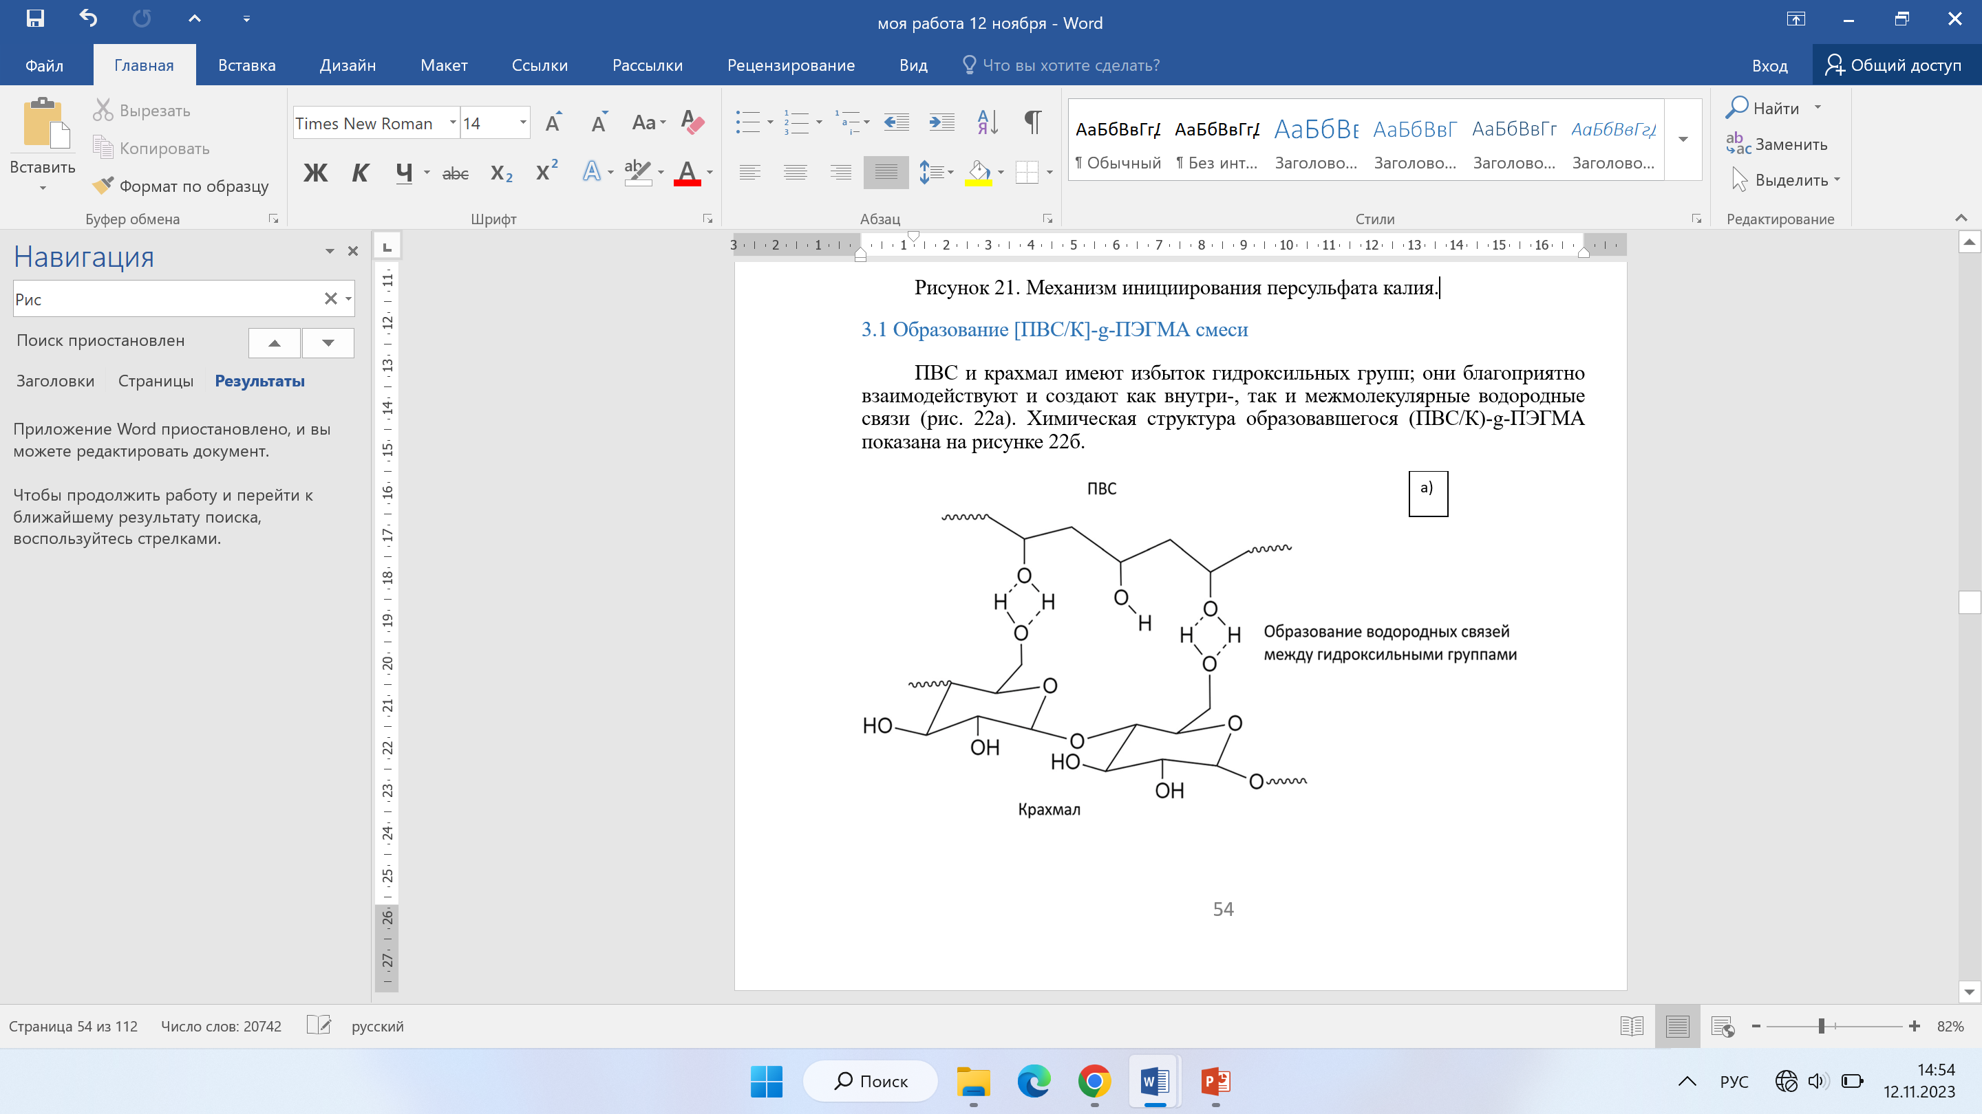
А – Водородная связь между цепями ПВС и крахмала
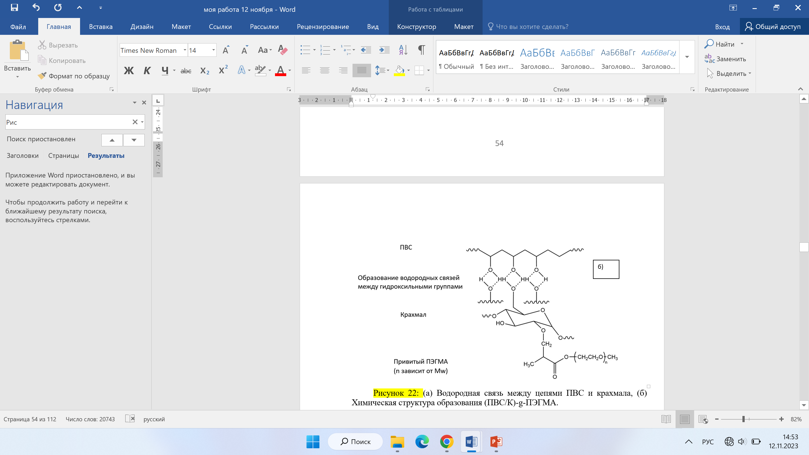

Б – Химическая структура образования (ПВС/К)-g-ПЭГМА

Рисунок 22 Водородная связь между цепями ПВС и крахмала

3.1.1 ИК-Фурье-спектры
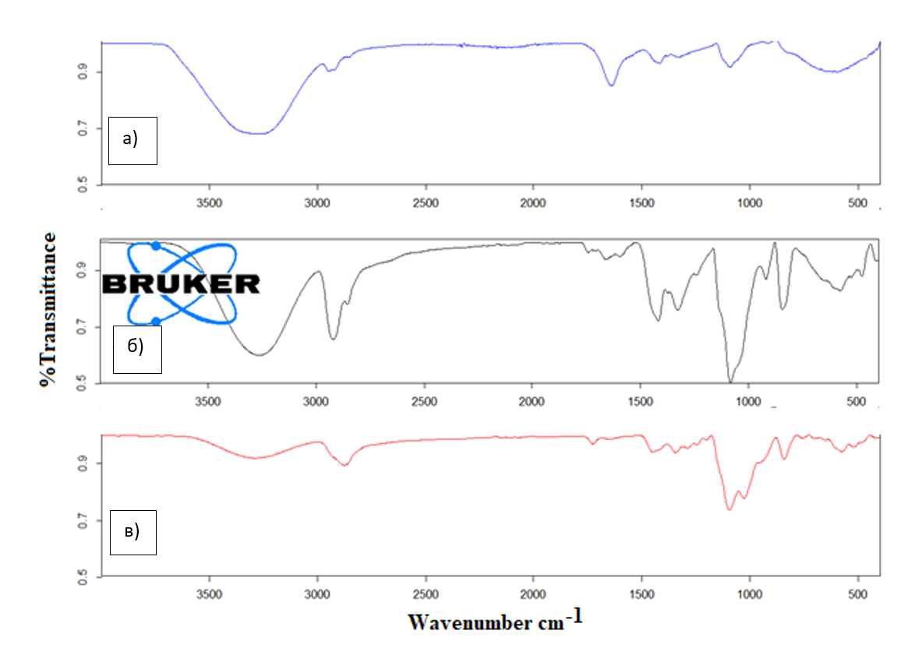
(а) ПВС, (б) ПВС/К и (в) (ПВС/К)-g-ПЭГМА

Рисунок 23 – ИК-спектры полученной смеси

На рисунке 23 показаны ИК-спектры ПВС (а), смеси ПВС/К (б) и (ПВС/К)-g-ПЭГМА (в).
Интенсивность полос 3382, 3234 и 3247 см^{–1} была снижена в (ПВС/К)-g-ПЭГМА. Это изменение можно отметить как внутримолекулярную водородную связь, образовавшуюся в результате нового взаимодействия между ОН-группами крахмала и ПВС [97].
На рисунке 23 (а) можно наблюдать пики при 2941, 1239, 919, 1097 и 3382 см-1, которые относятся к полосам растяжения C-H, изгиба C-H, растяжения C-O и валентных полос O-H ПВС и крахмала соответственно, а пик при 1708 см^{–1} обусловлен карбонильной группой остаточных уксусных групп при производстве ПВС из поливинилацетата методом гидролиза [98]. На рис. 23 (б) показаны новые полосы при 1240, 1082 и 1020 см^{–1}, связанные с растяжением C–O в группах C–O–H и растяжением C–O колебания связей C–O–C , что подтверждает реакции сшивки [99]. Интенсивность полосы 1636 см^{–1} можно обозначить как карбонильную группу [100].
На рисунке 23 (в) показаны новые полосы при 2942, 1242, 1080, 928 и 3247 см^{–1}, которые связаны с полосами растяжения C-H, C-H, C-O и O-H [77,98, 103]. Полоса при 1712 см^{–1} принадлежит карбонильной группе C=O, и интенсивность этой полосы уменьшается по мере функционализации ПВС/К/ПЭГМА [101-103].

3.1.2 Термогравиметрический анализ (ТГА) пленки [ПВС/К]-g-ПЭГМА
Термогравиметрический анализ (ТГА) полимеров проводят для измерения изменений веса в зависимости от температуры и времени. Термические свойства [ПВС-b-К]-g-ПЭГМА при молекулярной массе ПЭГМА равной 300, 500 и 950 показаны на рисунке 24 (А),(Б), (В).

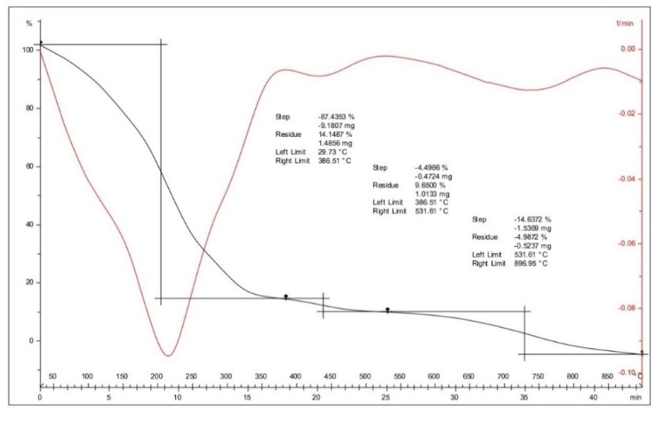
а)

А – ТГА пленки [ПВС-b-К]-g-ПЭГМА при Mn ПЭГМА равной 300

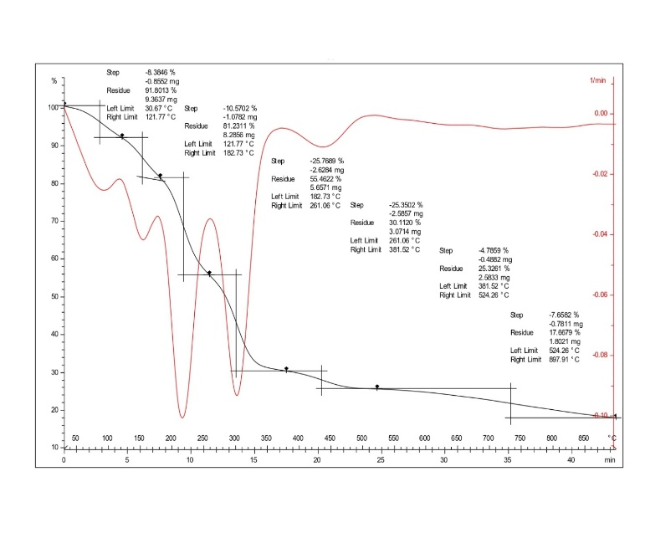
б)

Б – ТГА пленки [ПВС-b-К]-g-ПЭГМА при Mn ПЭГМА равной 500
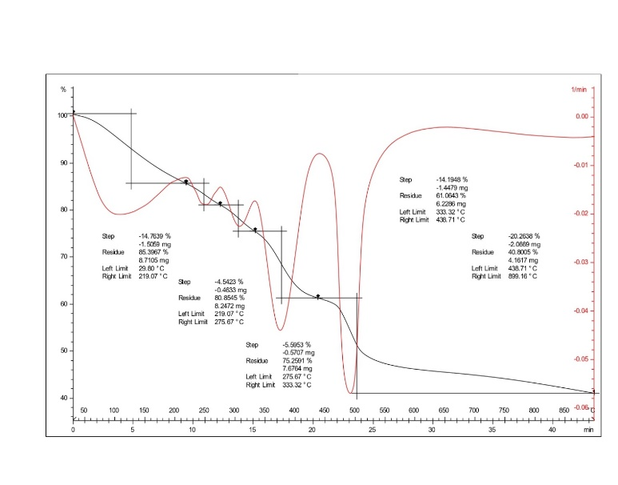
в)

В – ТГА пленки [ПВС-b-К]-g-ПЭГМА при Mn ПЭГМА равной 950

Рисунок 24 – ТГА пленки [ПВС-b-К]-g-ПЭГМА

Изменение веса полимерных материалов может быть вызвано реакциями разложения и окисления, а также физическими процессами, такими как сублимация, испарение и десорбция.
Термическую стабильность сополимерных пленок (ПВС/К)-g-ПЭГМА с соотношением составов 1:1:1 (М1) и различной молекулярной массой ПЭГМА оценивали методом ТГА в интервале температур от 29 до 900 °С при температуре 25 °С. /мин в воздухе. В таблице 8 представлены этапы стадии, температурный диапазон, остаток (%), потеря массы (%), начальная температура разложения (IDT) и максимальная температура разложения полимера (PDTmax). Термическая деградация М1 (300) протекает в три этапа, а для М1 (500) и М1 (950) термическая деградация протекает в пять стадий. Первая стадия деградации для М1 (300) происходит в диапазоне температур от 29,7 до 386,5 °С, для М1 (500) — в диапазоне от 30,7 до 121,8 °С, а для М1 (950) — при диапазон от 29,8 до 219,1 °С. Процент потери массы на первой стадии разложения составил 87,4 для М1 (300), 8,4 для М1 (500) и 14,7 для М1 (950) из-за потери влаги, воды и растворителя. Процент потери веса на второй стадии разложения для M1 (300) начинается при 386,5 °C с потерей 4,4%, для M1 (500) происходит при 121,8 °C с потерей 10,6%, а для M1 (950) происходит при 219,1 °C. с потерей 4,5%. Это объясняется разложением крахмала и потерей CO2. На третьем этапе в интервале температур 531,6–896,9 °С произошла потеря массы 14,6 % для М1 (300); в интервале температур 182,8–261,1 °С потеря массы составила 25,8 % для М1 (500); а в интервале температур 275,7–333,3 °С потеря массы М1 (950) составила 5,6 % за счет разложения ПВС. Четвертая и пятая стадии разложения происходят между 261,1 и 524,3 °C с диапазоном потери веса от 25,3 до 4,8% для M1 (500) и между 333,3 и 899,2 °C с диапазоном потери веса от 14,2 до 20,3% для M1 (950). ) за счет распада активных групп, таких как карбонильные, эфирные и водородные связи. Можно заметить, что IDT и PDTmax увеличиваются с увеличением молекулярной массы ПЭГМА. Увеличение IDT и PDTmax обусловлено увеличением молекулярной массы ПЭГМА с 500 до 950 [104–107].
Двумя важными характеристиками, которые используются для понимания поведения полимеров, являются Tg и Tm. Температура стеклования обозначается сокращенно Tg, тогда как температура плавления обозначается сокращенно Tm. Характеристики полимера определяют, насколько он прочный и эластичный. Молекулярная масса, гибкость и кристалличность полимера — лишь некоторые из многих факторов, влияющих на свойства полимера. Поскольку полимер может иметь разные температуры плавления, поскольку он содержит несколько компонентов с различной молекулярной массой или структурой, Tg часто ниже, чем Tm, и полимер является жестким при температуре окружающей среды. Он не имеет четко выраженной температуры плавления, если Tg выше, чем Tm, и это выявит нагревание.
Кроме того, механическая деградация снижает среднюю молекулярную массу полимера. Хотя механические факторы не являются преобладающими при биодеградации, они могут активировать или ускорять ее.

В таблице 8 приведены значения Tg и Tm сополимеров с разной молекулярной массой. Было замечено, что Tg и Tm увеличивались с увеличением молекулярной массы ПЭГМА от 300 до 950. M1 (300) давал самые низкие Tg (48,4 °C) и Tm (190,9 °C), тогда как M1 (950) давал самые высокие Tg (84,8 °С) и Tm (209,3 °С). Увеличение Tg и Tm сополимеров объясняется увеличением цепи и молекулярной массы ПЭГМА.
ТГА отображает изменения веса в зависимости от температуры или времени. Обычно это относится к тому, сколько веса было потеряно при нагревании (в мг или массовых %). Однако увеличение массы во время испытаний ТГА может произойти при определенных обстоятельствах, например, когда в образце присутствуют окислитель, молекулы воды или примеси, а при нагревании до 900 °C полная деградация не будет составлять 100%. Именно это и наблюдалось для анализируемых образцов [108].

Таблица 8 – Термические свойства [ПВС-b-К]-g-ПЭГМА при различных молекулярных массах ПЭГМА

Сополимер | Диапазон температур, °С | Потеря веса % | Остаток % | НТДª  °C | TДП_{max} ª  °C | T_{с}^{b}  °C | T_{п} ^{b}  °C
M1  300 | 29.7–386.5  386.5–531.6  531.6–896.9 | 87.4  4.40  14.6 | 14.2  9.60  4.90 |  | 210 | 48.4 | 190.9
M1  500 | 30.7–121.8  121.8–182.8  182.8–261.1  261.1–381.5  381.5–524.3 | 8.40  10.6  25.8  25.3  4.80 | 90.9  81.3  55.4  30.1  25.3 | 220 | 310 | 49.4 | 195.7
M1  950 | 29.8–219.1  219.1–275.7  275.7–333.3  333.3–438.7  438.7–899.2 | 14.7  4.50  5.60  14.2  20.3 | 85.4  80.9  75.3  61.1  40.9 | 380 | 500 | 84.8 | 209.3
Примечание: ª Определяется по кривым ТГА. ^{b} Определено по кривым ДСК.

3.1.3 Механические свойства
Прочность на разрыв и удлинение при разрыве пленок (ПВС-b-К)-g-ПЭГМА в зависимости от различного содержания ПВС и К, и молекулярной массы ПЭГМА представлены в таблицах 9 и 10 соответственно. Замечено, что предел прочности пленок незначительно увеличился с 17,5 до 23 МПа при увеличении содержания ПВС от 5 до 15 %, а предел прочности снизился с 23 до 18 МПа при увеличении содержания крахмала от от 5 до 10%. Однако при увеличении содержания ПЭГМА с 5 до 10% прочность на разрыв увеличивалась с 23 до 28 МПа, как показано в таблице 9. Увеличение прочности пленок на разрыв происходит за счет водородных связей между ПЭГМА, К и ПВС [109]. Предел прочности пленок полимеров зависит от нескольких факторов, таких как сшивка, типы полимеров и молекулярная масса полимера [110]. Таблица 9 показывает, что прочность на разрыв увеличивается с увеличением молекулярной массы ПЭГМА. М8 (ММ 950) показал самую высокую прочность на разрыв (46,2 МПа), а М8 (ММ 300) показал наименьшую прочность на разрыв (28 МПа) при постоянном содержании ПВС, К и ПЭГМА. Удлинение при разрыве уменьшалось с увеличением содержания ПВС и ПЭГМА.

Таблица 9 – Предел прочности при разрыве пленок (ПВС-b-К)-g-ПЭГМА

Образец | (ПВС-b-К)-g-ПЭГМА | 300 | 500 | 950
Образец | (ПВС-b-К)-g-ПЭГМА | Прочность на разрыв, Mpa
M1 | 1:1:1 | 17.5 | 24.6 | 34.2
M2 | 1.5:1:1 | 18.5 | 25.7 | 35.7
M3 | 2:1:1 | 20 | 29.3 | 37.2
M4 | 3:1:1 | 23 | 33.9 | 38.9
M5 | 3:1.5:1 | 19.5 | 28.5 | 37.8
M6 | 3:2:1 | 18 | 25 | 34.5
M7 | 3:1:1.5 | 25.5 | 30.2 | 40.1
M8 | 3:1:2 | 28 | 35.7 | 46.2

Кроме того, удлинение при разрыве уменьшалось с увеличением молекулярной массы ПЭГМА, как показано в Таблице 10. М1 (ММ 300) давал самое высокое удлинение при разрыве (150%), тогда как М8 (ММ 950) давал самое низкое удлинение при разрыве. (67,5%). Прививка ПЭГМА к смесовому полимеру (ПВС-b-К) улучшила прочность на разрыв и свойства удлинения пленок. Сообщается об аналогичных результатах, полученных при прививке акриловой кислоты на смешанный полимер (ПВС-b-К) [78, c. 4].
Введение сшивающих агентов в процесс производства пленок привело не только к увеличению их прочности, растяжения и удлинения, но также к значительному улучшению механических свойств материала. Это обусловлено тем, что сшивающие агенты способствуют более эффективному соединению молекул пленки, создавая более прочные и устойчивые структуры. Такие улучшения делают пленки более надежными и подходящими для широкого спектра применений, включая упаковку, строительство и медицинскую промышленность. Улучшение взаимодействия между матричными СП (таблицы 9 и 10). Кроме того, механические измерения показали, что сшивка приводит к различной степени увеличения прочности и удлинения пленки. Кроме того, смесь сшивающих агентов лучше всего показала себя с точки зрения улучшения прочности пленки, в противном случае пластиковые пакеты разрушались бы непосредственно при погружении в воду.

Таблица 10 – Удлинение при разрыве пленок (ПВС-b-К)-g-ПЭГМА

Образец | (ПВС-b-К)-g-ПЭГМА | 300 | 500 | 950
Образец | (ПВС-b-К)-g-ПЭГМА | Удлинение при разрыве, %
M1 | 1:1:1 | 150 | 145 | 134
M2 | 1.5:1:1 | 141 | 138.6 | 129.3
M3 | 2:1:1 | 132 | 126.77 | 121.7
M4 | 3:1:1 | 128 | 118.6 | 110.1
M5 | 3:1.5:1 | 145 | 115.3 | 110.8
M6 | 3:2:1 | 139.5 | 105.7 | 101.9
M7 | 3:1:1.5 | 120.5 | 93.8 | 78.9
M8 | 3:1:2 | 105.9 | 81.6 | 67.5

Предел прочности при разрыве пленок (ПВС-b-К)-g-ПЭГМА увеличивается с увеличением молекулярной массы ПЭГМА (Рисунок 25). Удлинение при разрыве пленок (ПВС-b-К)-g-ПЭГМА уменьшается с увеличением молекулярной массы ПЭГМА (Рисунок 26).

Рисунок 25 – Зависимость прочности на разрыв пленок от состава и Mn ПЭГМА

Рисунок 26 – Зависимость прочности на удлинение пленок от состава и молекулярной массы ПЭГМА

3.1.4 Прозрачность полученных пленок
Тестирование прозрачности проверяли путем визуальных наблюдений. Образцы пленок просматривались на фоне стандартного светового источника для оценки их оптической однородности. Такие визуальные наблюдения давали первичное представление о качестве пленок и выявляли явные дефекты, такие как помутнение или неравномерное распределение материала.
На рисунке 27 показаны прозрачные пленки полученных пленок.

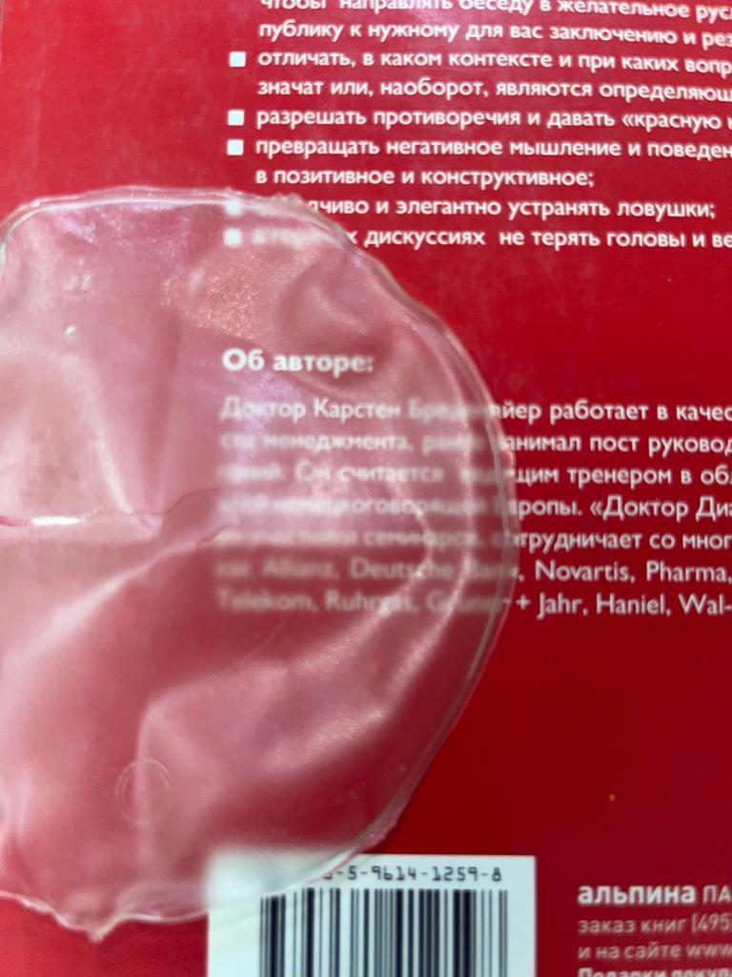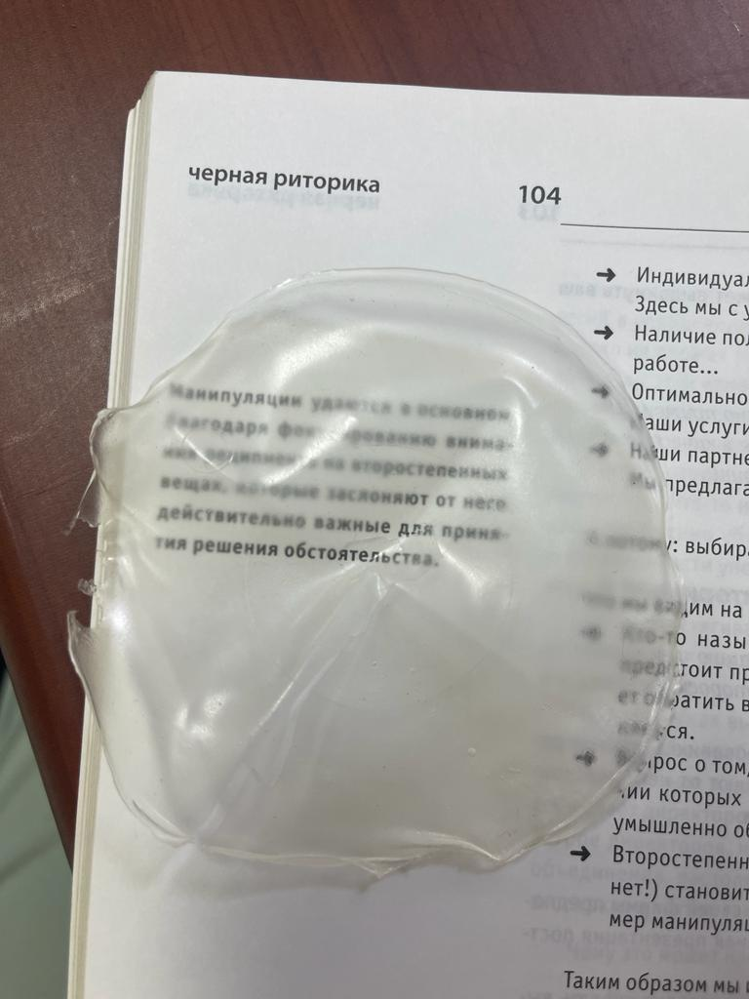

Рисунок 27 – Прозрачные пленки полученных пленок из смеси (ПВС-b-К)-g-ПЭГМА

Из обзора литературы установлено, что прозрачность пленок напрямую влияет на их механические свойства. Высокая прозрачность указывает на более однородную микроструктуру, что способствует улучшению прочностных характеристик. Непрозрачные пленки, как правило, содержат микропоры или фазы разделения, которые могут снижать их прочность и эластичность. Таким образом, контроль прозрачности становится важным параметром при разработке пленочных материалов. Более прозрачные пленки демонстрируют также лучшую гибкость и устойчивость к разрывам. Это делает их предпочтительными для использования в различных технологических и упаковочных применениях [111]. Прозрачные пленки также имеют эстетическое преимущество, что может быть важным для потребительской привлекательности продукции. Таким образом, высокая прозрачность не только улучшает механические свойства пленок, но и расширяет их функциональные возможности и области применения.
Установлено, что с увеличением доли крахмала прозрачность полученных пленок ухудшается, что видно из таблицы 11. В частности, образцы М1, М2, М5 и М6 с соотношениями исходных компонентов [ПВС:К: ПЭГМА] = 1:1:1; 1,5:1:1; 3:1,5:1; 3:2:1 мас.%., оказался некачественным, очень твердым и неустойчивым к малейшим внешним механическим воздействиям. В этом отношении образцы М3, М4, М7 и М8 имеют оптимальное соотношение [ПВС:К:ПЭГМА] = 2:1:1; 3:1:1; 3:1:1,5; 3:1:2 мас.%.

Таблица 11 – Зависимость состава полученных пленок от их прозрачности

Образец | (ПВС-b-К)-g-ПЭГМА | Образец прозрачности
M1 | 1:1:1 | Непрозрачный
M2 | 1.5:1:1 | Непрозрачный
M3 | 2:1:1 | Прозрачный
M4 | 3:1:1 | Прозрачный
M5 | 3:1.5:1 | Средняя прозрачность
M6 | 3:2:1 | Средняя прозрачность
M7 | 3:1:1.5 | Прозрачный
M8 | 3:1:2 | Прозрачный

3.1.5 Растворимость пленок
В ходе эксперимента установлено, что растворимость полученных пленок в проточной воде зависит от соотношения исходных полимеров, таких как ПВС, К и ПЭГМА, и температуры окружающей среды. Для поливинилового спирта характерна прямая зависимость растворимости от содержания функциональных гидроксильных групп ОН. При содержании гидроксильных групп менее 5 % в поливиниловом спирте он плохо растворим в холодной воде, при содержании около 5–20 % — частично растворим в воде, однако при содержании более 20 % — ПВА растворяется полностью.
ПВС не растворяется в холодной воде, так как этот полимер имеет сильное внутримолекулярное взаимодействие, что усложняет реакцию с водой. Однако при нагревании воды, т.е. подаче дополнительной энергии, ПВС растворяется в воде.

В таблице 12 приведены данные по растворимости синтезированных пленок из смеси ПВС, К и ПЭГМА в водопроводной воде в зависимости от соотношения компонентов, молекулярной массы ПЭГМА и температуры окружающей среды.

Таблица 12 – Растворимость пленок [ПВС:К:ПЭГМА] в водопроводной воде
Т ⁰С | М1  1:1:1 |  |  | М2  1,5:1:1 |  |  | М3  2 :1:1 |  |  | М4  3:1:1 |  |  | М5  3:1,5:1 |  |  | М6  3:2:1 |  |  |  | М7  3:1:1,5 |  |  |  | М8  3:1:2
Т ⁰С | время, мин
Т ⁰С | 300 | 500 | 950 | 300 | 500 | 950 | 300 | 500 | 950 | 300 | 500 | 950 | 300 | 500 | 950 | 300 | 500 | 950 | 300 |  | 500 | 950 | 300 |  | 500 | 950
1 | 2 | 3 | 4 | 5 | 6 | 7 | 8 | 9 | 10 | 11 | 12 | 13 | 14 | 15 | 16 | 17 | 18 | 19 | 20 |  | 21 | 22 | 23 |  | 24 | 25
20 | 36 | 41 | 47 | 32 | 37 | 39 | 29 | 30 | 35 | 28 | 29 | 33 | 29 | 30 | 32 | 27 | 31 | 34 | 28 |  | 31 | 42 | 29 |  | 33 | 45
30 | 35 | 39 | 45 | 29 | 34 | 36 | 26 | 27 | 31 | 25 | 26 | 29 | 26 | 28 | 29 | 25 | 27 | 29 | 26 |  | 30 | 40 | 20 |  | 31 | 43
36 | 31 | 35 | 41 | 26 | 29 | 31 | 24 | 24 | 28 | 23 | 24 | 22 | 21 | 21 | 23 | 21 | 19 | 21 | 22 |  | 27 | 35 | 16 |  | 30 | 38
42 | 11 | 15 | 18 | 9 | 12 | 17 | 7 | 10 | 16 | 6 | 9 | 15 | 8 | 12 | 17 | 9 | 12 | 18 | 10 |  | 19 | 20 | 11 |  | 21 | 23
В таблице 13 приведены данные по растворимости синтезированных пленок из смеси ПВС, К и ПЭГМА в растворе спирта и дистиллированной воды [25:75] в зависимости от соотношения компонентов, молекулярной массы ПЭГМА и температуры окружающей среды.

Таблица 13 – Растворимость пленок [ПВС:К:ПЭГМА] в растворе спирта и дистиллированной воды [25:75]
Т ⁰С | М1  1:1:1 |  |  | М2  1,5:1:1 |  |  | М3  2 :1:1 |  |  |  | М4  3:1:1 |  |  |  | М5  3:1,5:1 |  |  |  | М6  3:2:1 |  |  |  | М7  3:1:1,5 |  |  |  | М8  3:1:2
Т ⁰С | 300 | 500 | 950 | 300 | 500 | 950 | 300 | 500 | 950 | 300 |  | 500 | 950 | 300 |  | 500 | 950 | 300 |  | 500 | 950 | 300 |  | 500 | 950 | 300 |  | 500 | 950
Т ⁰С | время, мин
1 | 2 | 3 | 4 | 5 | 6 | 7 | 8 | 9 | 10 | 11 |  | 12 | 13 | 14 |  | 15 | 16 | 17 |  | 18 | 19 | 20 |  | 21 | 22 | 23 |  | 24 | 25
20 | 63 | 121 | 130 | 60 | 118 | 127 | 57 | 115 | 122 | 54 |  | 111 | 120 | 51 |  | 104 | 112 | 48 |  | 100 | 107 | 58 |  | 109 | 110 | 67 |  | 119 | 125
30 | 57 | 115 | 129 | 55 | 114 | 121 | 53 | 112 | 119 | 50 |  | 106 | 116 | 47 |  | 102 | 111 | 41 |  | 97 | 105 | 49 |  | 100 | 109 | 58 |  | 106 | 119
36 | 41 | 111 | 123 | 39 | 110 | 107 | 37 | 106 | 101 | 33 |  | 100 | 99 | 30 |  | 97 | 96 | 23 |  | 85 | 92 | 29 |  | 93 | 102 | 39 |  | 97 | 108
42 | 28 | 70 | 101 | 26 | 66 | 96 | 24 | 61 | 94 | 21 |  | 55 | 92 | 18 |  | 48 | 89 | 16 |  | 37 | 86 | 24 |  | 44 | 96 | 31 |  | 51 | 103

Из литературы выявлено, что такие добавки, как желатин, крахмал или декстрин, повышают растворимость ПВС в воде. С увеличением молекулярной массы ПВС вязкость полимерной смеси увеличивается, соответственно уменьшаются степень гидролиза и растворимость. Известно, что крахмал не растворяется в холодной воде [112]. Метакрилат метилового эфира полиэтиленгликоля представляет собой гидрофильный полимер и легко растворим в воде. Метакрилат метилового эфира полиэтиленгликоля (ПЭГМА) является сополимером, полученным путем ковалентного сшивания метакрилата метилового эфира и полиэтиленгликоля. Этот материал обладает уникальными свойствами, которые делают его полезным в различных областях промышленности и науки.
ПЭГМА обладает высокой степенью совместимости с многими органическими растворителями и полимерами, что делает его отличным компонентом для создания композиционных материалов. Его химическая структура позволяет ему образовывать стойкие связи как с органическими, так и с неорганическими поверхностями, что повышает его адгезию и прочность при использовании в различных приложениях, таких как клеи и покрытия.
Благодаря своей адгезивной способности и устойчивости к химическим воздействиям ПЭГМА широко применяется в производстве клеев, смол, пленок и других материалов. Его также используют в медицинских приложениях, таких как контролируемая доставка лекарственных препаратов и создание биосовместимых материалов.
Благодаря своей способности к ковалентному сшиванию с другими материалами ПЭГМА также используется для создания композитных материалов с уникальными свойствами, такими как улучшенная механическая прочность, эластичность или проницаемость. Это открывает новые перспективы в области разработки новых материалов с улучшенными характеристиками для широкого спектра применений.
При нагревании воды (Т = 80-100°С) крахмальные зерна разрушаются и образуются клейстеры. Вначале крахмальные зерна немного набухают и это обратимый процесс. Однако с повышением температуры воды зерна набухают сильнее и приводят уже к необратимым процессам. Они увеличиваются в объеме в сотни раз, увеличивая вязкость раствора. Происходит разрыв водородных связей и сил Ван-дер-Ваальса, гидратация макромолекул. При этом, теряя свою форму, зерна растворяются и взвешиваются в растворе [112, с. 2]. В структуре ПВС также имеются гидроксильные группы, способствующие образованию водородных связей, которые также разрываются при нагревании.
В результате растворимость образцов увеличивается, с повышением температуры наблюдается уменьшение времени растворения. С увеличением количества крахмала в пленке растворимость со временем снижается, это связано с тем, что увеличение концентрации крахмала в образце препятствует растворимости пленки. С увеличением Mn ПЭГМА время растворимости пленок заметно увеличивается.

На рисунках 28 хорошо видно, что растворимость пленочных образцов с наименьшим содержанием крахмала (мас.%), наибольшим содержанием ПВС и полиэтиленгликольметилового эфира метакрилата увеличивается с повышением температуры от 20^{о}С до 42^{о}С. Образцы с самым высоким содержанием крахмала растворялись дольше всего.

А – Зависимость состава и температуры от растворимости пленок [ПВС:К:ПЭГМА] в воде, Mn (ПЭГМА) 300

Б – Зависимость состава и температуры от растворимости пленок [ПВС:К:ПЭГМА] в воде, Mn (ПЭГМА) 500

В – Зависимость состава и температуры от растворимости пленок [ПВС:К:ПЭГМА] в воде, Mn (ПЭГМА) 950

Рисунок 28 – Зависимость состава и температуры от растворимости пленок [ПВС:К:ПЭГМА] в спирто-дистилляционном водном растворе [25:75]

Таким образом, при введении в ПВС, крахмала и ПЭГМА можно определить термочувствительность и растворимые свойства синтезированных пленок.
Крахмал, амилоза, амилопектин также нерастворимы в спирте, эфире и хлороформе. На рис. 29 отчетливо видно заметное увеличение времени растворимости синтезированных пленок в спиртовом растворе (спирт-дистиллированная вода [25:75]), чем в воде.

А – Зависимость состава и температуры от растворимости пленок [ПВС:К:ПЭГМА] в спирто- водном растворе [25:75], Mn (ПЭГМА) 300

Б – Зависимость состава и температуры от растворимости пленок [ПВС:К:ПЭГМА] в спирто- водном растворе [25:75], Mn (ПЭГМА) 500

В – Зависимость состава и температуры от растворимости пленок [ПВС:К:ПЭГМА] в спирто- водном растворе [25:75], Mn (ПЭГМА) 950
Рисунок 29 – Зависимость состава и температуры от растворимости пленок [ПВС:К:ПЭГМА] в спирто- водном растворе [25:75]

3.1.6 Биоразлагаемость пленок
Биоразлагаемые полимеры, часто называемые биополимерами или биопластиками, могут быть сертифицированы различными организациями и агентствами, чтобы гарантировать их соответствие конкретным стандартам и критериям биоразлагаемости. Сертификаты и стандарты для биоразлагаемых полимеров могут различаться в зависимости от предполагаемого использования и региона. Некоторые общие стандарты сертификации биоразлагаемых полимеров включают:
EN 13432 (Европейский) – этот европейский стандарт определяет требования к упаковке, которую можно восстановить путем компостирования и биоразложения. Он охватывает критерии биоразлагаемости и распада.
ASTM D 6400 (американский) — этот стандарт обычно используется в США для сертификации компостируемых пластмасс. Он определяет критерии, которым пластик должен соответствовать, чтобы считаться компостируемым.
ISO 17088 — этот международный стандарт содержит рекомендации по оценке аэробной биоразлагаемости неплавающих пластиковых материалов в морской среде.
Сертификация Института биоразлагаемых продуктов (BPI). BPI — это североамериканская организация, которая сертифицирует продукты и материалы как компостируемые в соответствии со стандартами ASTM D6400 и ASTM D6868.
Сертификация OK Compost и OK Compost HOME — эти сертификаты выданы TÜV Austria и признаны во всем мире. Они указывают на то, что продукт пригоден для компостирования в промышленных или домашних условиях.
Логотип Seedling: этот логотип, часто встречающийся на биоразлагаемых пластиковых изделиях в Европе, означает соответствие стандартам EN 13432 по компостируемости.
В процессе сертификации биопластики проходят многоступенчатое тестирование на биоразложение. Только успешные результаты на всех этапах позволяют признать испытуемый полимер биоразлагаемым и отнести его к биопластику.
Например, согласно стандарту EN 13432, биоразложение пластика проверяется в стандартных условиях компоста в течение 180 дней. По результатам испытаний в биопластике (в количестве не менее 90%) должны появиться углекислый газ, вода и гумус. Нормальным считается, когда исходного биополимера остается не более 10%. При этом полученный компост не должен накапливать тяжелые элементы и тяжелые металлы.

Биоразлагаемость пленок (ПВС-b-К)-g-ПЭГМА с различным содержанием ПВС, К и ММ ПЭГМА изучали путем погружения пленок в почву на общее время 120 суток (Рисунок 30).

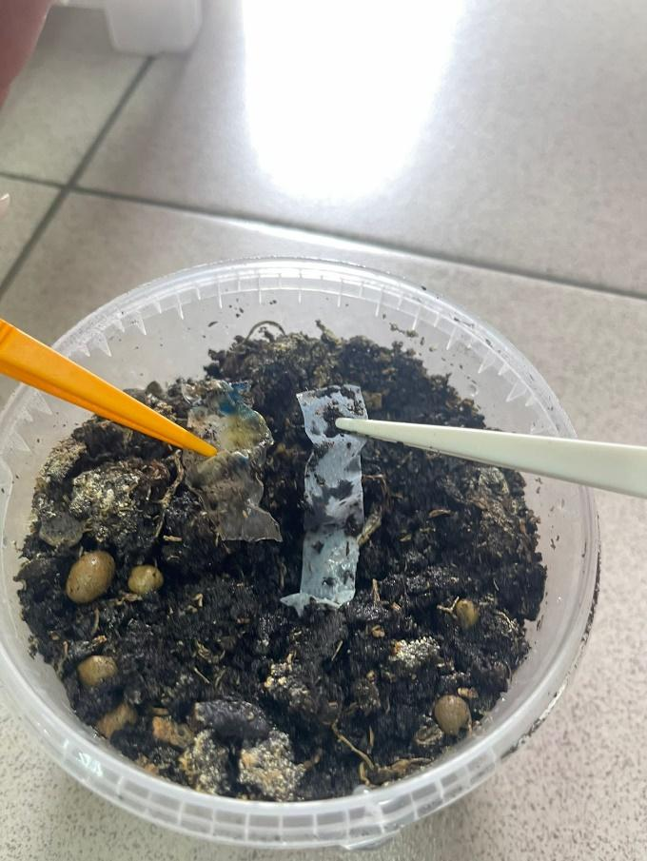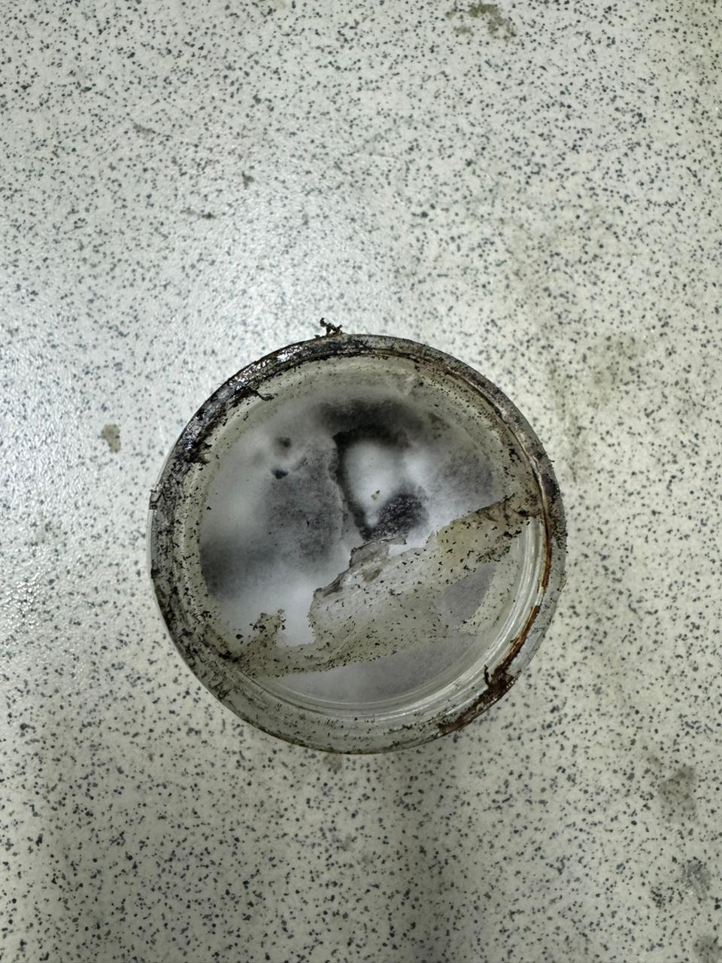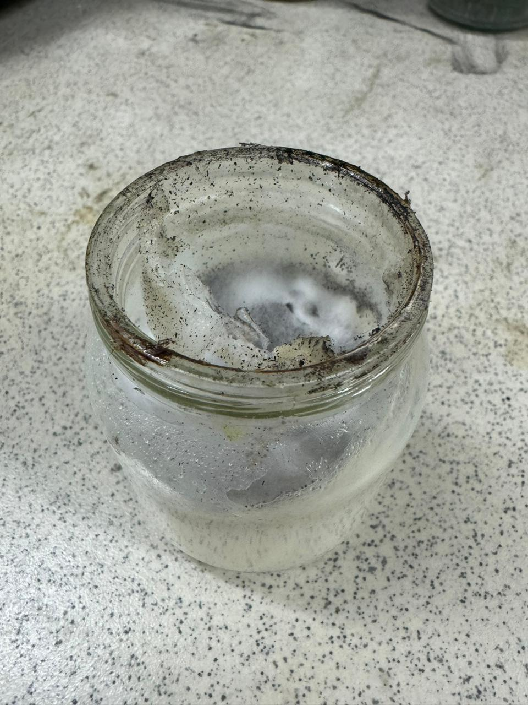
биопленка
ПЭ
биополимер

Рисунок 30 – Биодеградация пленок (ПВС-b-К)-g-ПЭГМА в почве (сверху) и биодеградация полимера на воздухе (снизу)

По мере увеличения содержания ПВС в терполимере срок деградации пленок уменьшается. Гидроксильные группы в ПВС, а также меж- и внутримолекулярные водородные связи между гидроксильными группами были приписаны уменьшению дня деградации пленок [110, с. 3]. Однако увеличение молекулярной массы ПЭГМА в терполимере увеличивает время разложения. Пленки, содержащие ПЭГМА с молекулярной массой 300 (М1), разлагались в течение 25 суток, а пленки, содержащие ПЭГМА с молекулярной массой 950 (М3), – в течение 35 суток. По мере увеличения содержания К и молекулярной массы ПЭГМА в терполимере время разложения пленок увеличивалось. Время деградации пленок М4 и М5 короче времени деградации пленок М1, М2 и М3 из-за повышенного содержания К. Это объясняется микробным действием на крахмал, которое инициировало начальная деградация. Самый низкий показатель выявлен у образца М4, что оставляет 18 дней, и это на 15% ниже чем пленки полученные из смеси ПМК/К [112, с. 5].
В таблице 14 показано влияние почвы на биоразлагаемость пленок сополимера

Таблица 14 – Влияние почвы на биоразлагаемость пленок сополимера

Образец | [ПВС-b-К]-g- ПЭГМА | 300 | 950 | 500
Образец | [ПВС-b-К]-g- ПЭГМА | Время потери веса до 90% (дней)
M1 | 1:1:1 | 25 | 30 | 35
M2 | 1.5:1:1 | 25 | 25 | 28
M3 | 2:1:1 | 30 | 28 | 35
M4 | 3:1:1 | 18 | 20 | 25
M5 | 3:1.5:1 | 20 | 25 | 28
M6 | 3:2:1 | 28 | 30 | 36
M7 | 3:1:1.5 | 118 | 120 | 120
M8 | 3:1:2 | 118 | 120 | 120

Время деградации пленок, погруженных в почву (Рисунок 31), увеличивается с увеличением содержания ПВС и К, а также молекулярной массы ПЭГМА в терполимере, как показано в таблице 14. Это связано со стимулированием биоразложения микроорганизмами и ферментами в сторону крахмала в почве [113,114].

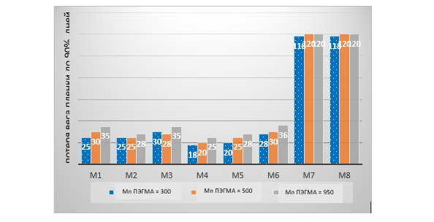

Рисунок 31 – Зависимость биоразлагаемости пленок сополимера (ПВС-b-К)-g-ПЭГМА в почве от состава и молекулярной массы ПЭГМА

3.1.7 Сканирующая электронная микроскопия (СЭМ) пленки [ПВС/К]-g-ПЭГМА
На рисунке 32 показана морфология трех выбранных сополимерных пленок М4-ПЭГМА 300, М4- ПЭГМА 500 и М4- ПЭГМА 950 с различной молекулярной массой ПЭГМА (Mn300, Mn500 и Mn950 г/моль) соответственно.
ПВС, крахмал и ПЭГМА не чувствительны к теплу и набухают независимо от температуры [115]. Когда температура достигает НКТР, компоненты полимерной композиции обезвоживаются и сжимаются, при этом происходит разделение фаз между реагирующими соединениями из-за разной степени набухания. За счет усадки и разделения фаз образуются поры [116]. Что касается ПЭГМА 950, то из-за его высокой степени кристалличности, т.е. более высокого уровня сшивания, набухание ограничено и образуется очень мало пор. Для М4- ПЭГМА 500 и М4- ПЭГМА 300 степень набухания увеличивалась из-за снижения кристалличности, и это способствовало образованию более крупных пор. За счет увеличения молекулярной массы ПЭГМА усиливаются взаимодействия между ПВС, S и ПЭГМА, что ограничивает подвижность молекул ПЭГМА [117]. Таким образом, в M4- ПЭГМА 950 было обнаружено очень мало пор, что привело к гладкому и блестящему эффекту.

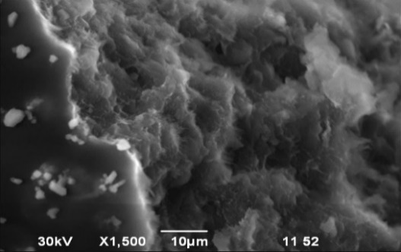 | M4-ПЭГМА 300
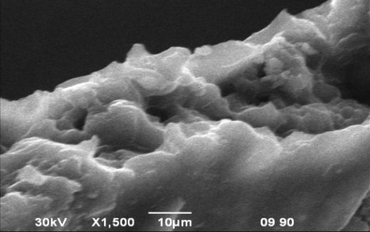 | M4-ПЭГМА 500
 | M4-ПЭГМА 950

Рисунок 32 – изображение M4 ПЭГМА, полученное сканирующей электронной микроскопией (СЭМ)

3.1.8 Анализ молекулярной массы биополимера

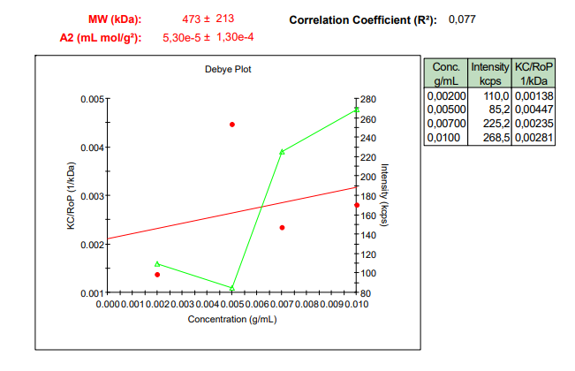

Рисунок 33 – Анализ молекулярной массы образца M4 ПЭГМА 500

Молекулярная масса биополимера может варьироваться в зависимости от его конкретного состава и структуры. Биополимеры могут иметь различные молекулярные массы в широком диапазоне, начиная от нескольких тысяч до нескольких миллионов грамм на моль (г/моль).
Например, у мономеров, таких как молекулы мономерного эфира гликолевой кислоты (гликолида) или молекул мономерного эфира молочной кислоты (лактида), молекулярная масса может быть в пределах нескольких сотен до нескольких тысяч г/моль. Полимеры, полученные из этих мономеров, такие как полигликолид (PGA) и полилактид (PLA), могут иметь молекулярные массы от нескольких десятков тысяч до нескольких миллионов г/моль, в зависимости от метода синтеза и условий реакции.
Высокая молекулярная масса часто связана с более высокой вязкостью и механической прочностью полимера, в то время как низкая молекулярная масса может обеспечить лучшую обрабатываемость и формовку материала.
Была измерена молекулярная масса биополимера - образец M4 ПЭГМА 500 (с соотношением [ПВС-b-К]-g ПЭГМА – 15:5:5) с наиболее высокими физико-механическими характеристиками. молекулярная масса образца составила 473 ±213 кДА с коэффициентом корреляции (R²):0,00± 0,077 (Рисунок 33).

3.2 Образование [КМЦ/К]-g-ПЭГМА смеси
КМЦ, и крахмал имеют избыток гидроксильных групп; они благоприятно взаимодействуют и создают как внутри-, так и межмолекулярные водородные связи (рис. 34а). Химическая структура образовавшегося (КМЦ/К)-g-ПЭГМА показана на рисунке 34б.
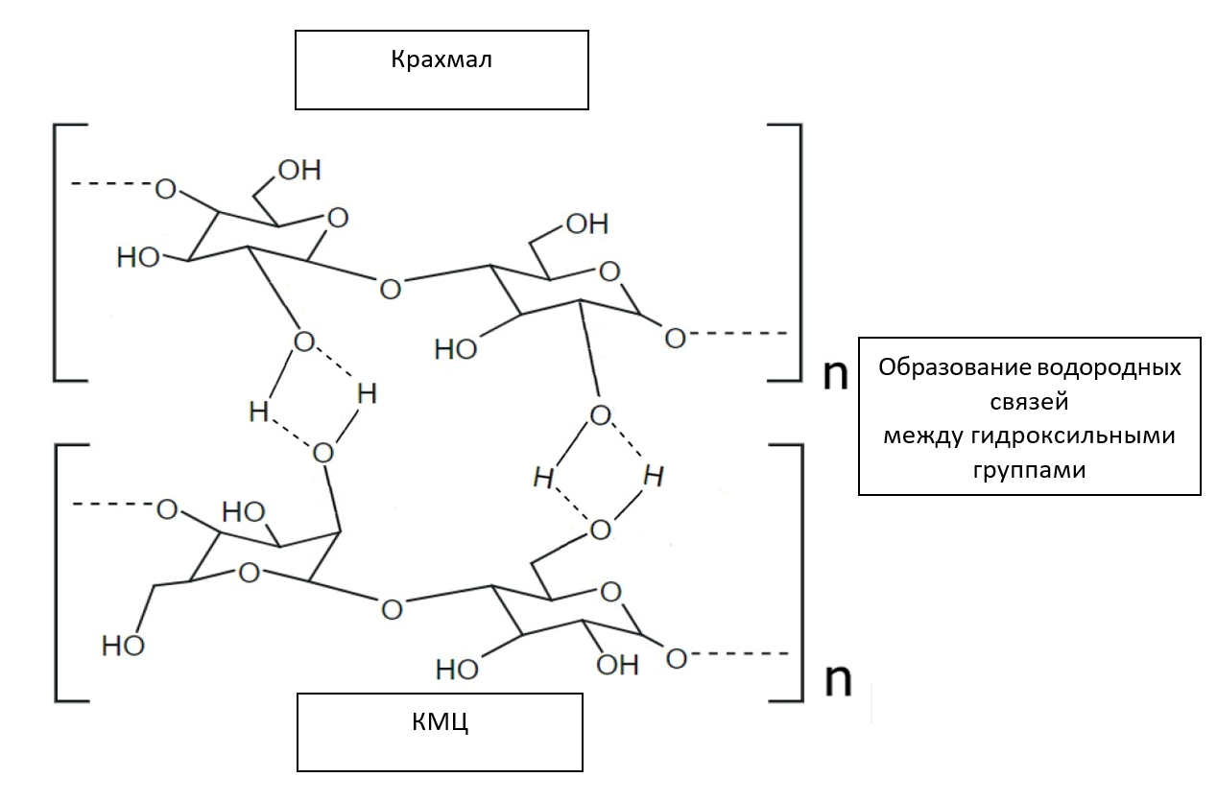
а)
А – Водородная связь между КМЦ и цепями крахмала
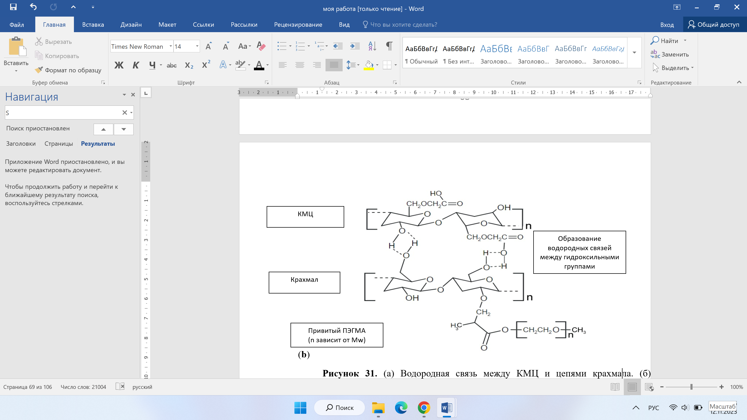

б)

Б – Химическая структура образовавшегося [КМЦ/К]-g-ПЭГМА

Рисунок 34 – Химическая структура образовавшегося [КМЦ/К]-g-ПЭГМА

3.2.1 ИК-Фурье-спектры
На рисунке 35 показаны ИК-спектры КМЦ, смеси КМЦ/К и [КМЦ/К]-g-ПЭГМА.

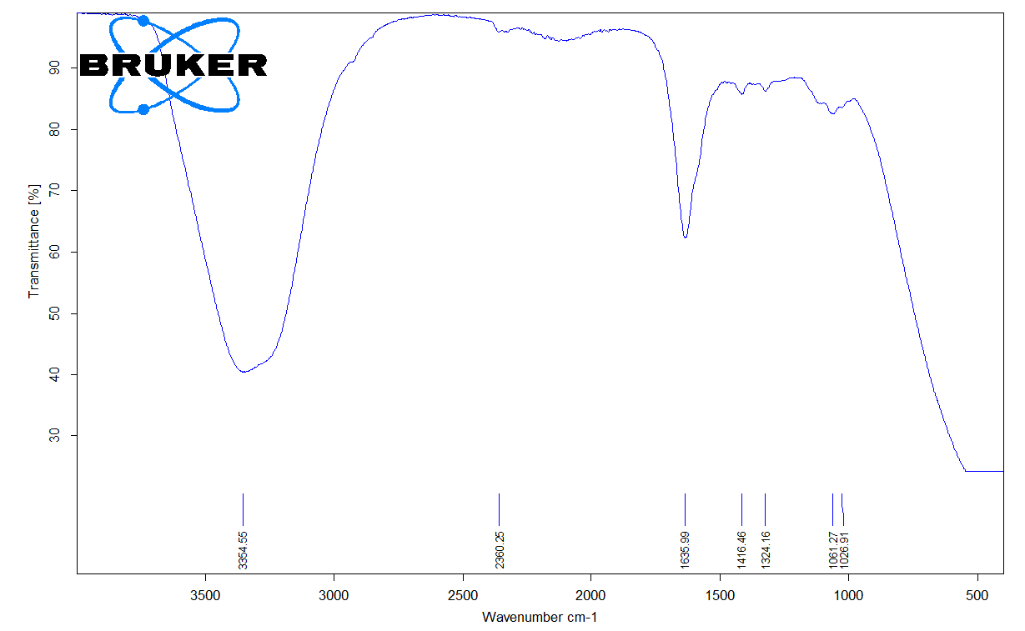
а)
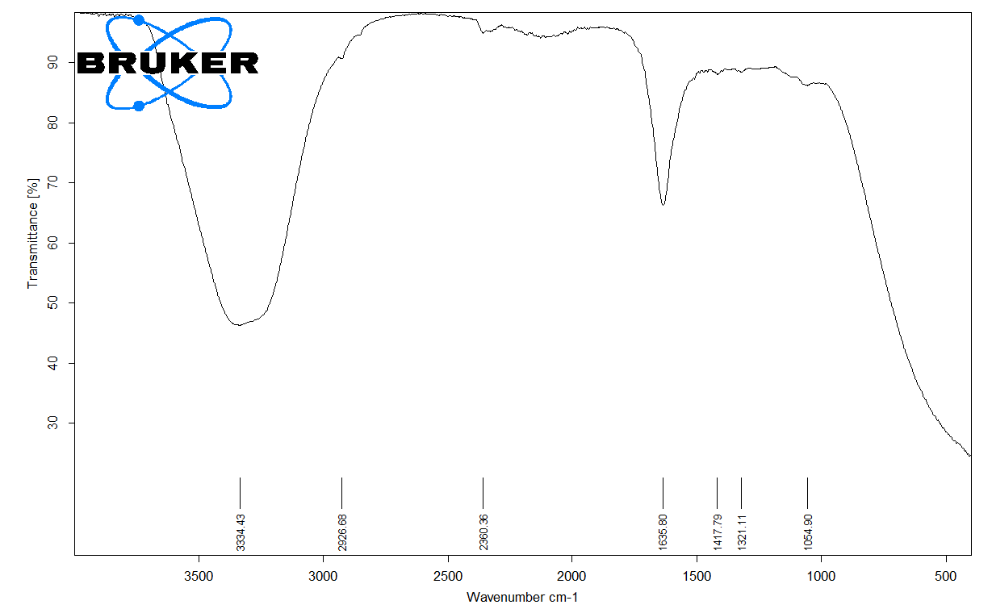
б)
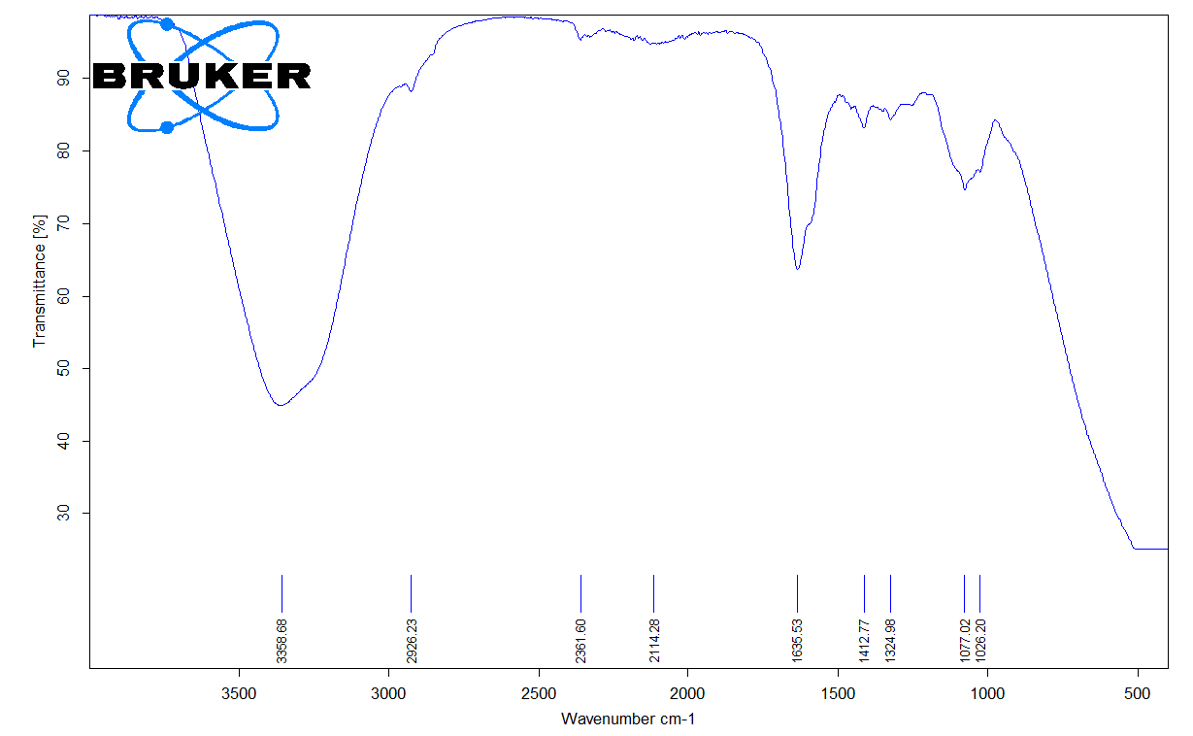
в)

Рисунок 35 – ИК-спектры (a) КМЦ, (б) КМЦ /К и (в) [КМЦ /К]-g-ПЭГМА

Широкий пик поглощения при волновом числе 3354 см⁻¹ соответствует частоте растяжения группы -COO [118], который пересекается с диапазоном волновых чисел для растяжения группы -OH в диапазоне 3355-3344 см⁻¹.
Пик при 2870 см⁻¹ связан с валентными колебаниями CH. Пики около 1416 см⁻¹ соотносятся с деформациями в ножничном -CH₂, а пики около 1324 см⁻¹ вызваны деформационными колебаниями -OH. Пик при 1061 см⁻¹ соответствует растяжению связи CH-O-CH₂ [119]. В спектрах пленок, содержащих карбоксиметилцеллюлозу (КМЦ), также наблюдаются пики около 1635 см⁻¹, которые связаны с антисимметричными колебаниями групп COO- [120, 121].
Увеличение содержания КМЦ в кукурузном крахмале и добавление полиэтиленгликольметакрилата (ПЭГМА) привели к аналогичным изменениям в инфракрасных спектрах.
Добавление ПЭГМА к смешанной композиции КМЦ и кукурузного крахмала вызвало небольшое смещение пиков, но усилило поглощение в области COO- около 1635 см ⁻¹. Это может указывать на усиление антисимметричных и симметричных колебаний связей C=O и C-O, вероятно, за счет разрушения межмолекулярных водородных связей между карбоксильными группами, вызванного добавлением крахмала [122]. Симметричное растяжение COO- обнаружено при приближенных 1417 см⁻¹ во всех образцах пленок.
Исследования Xu и коллег [123] показали, что сложноэфирные связи в основном формируются между гидроксильными группами амилопектиновых ветвей крахмала и карбоксильными группами КМЦ, образуя стабильную сшитую структуру. Возможно, это явление также наблюдается в исследуемых композитных пленках [КМЦ/К]-g-ПЭГМА. Формирование таких связей способствует улучшению механических и барьерных свойств композитов, повышая их прочность и устойчивость к воздействию внешних факторов. Кроме того, образование сшитой структуры может улучшать совместимость компонентов в смеси, что ведет к более равномерному распределению и однородности материала. Эти результаты подчеркивают важность выбора правильных реагентов и условий синтеза для достижения желаемых характеристик композитных пленок.
Данные результаты согласуются с инфракрасными спектрами смешанных пленок, содержащих рисовую муку и КМЦ [124], а также пленок, содержащих хитозан, маниоковый крахмал, обычный крахмал и желатин [125], а также биокомпозитных пленок из кукурузного крахмала, КМЦ и наноглинов [126]. В этих исследованиях также наблюдались характерные пики, указывающие на образование сложноэфирных связей между различными полимерными компонентами. Это подтверждает гипотезу о том, что подобные межмолекулярные взаимодействия являются ключевыми для улучшения свойств композитных материалов. Таким образом, внедрение таких взаимодействий в полимерные смеси может быть перспективным методом для разработки новых высокоэффективных биоматериалов.

3.2.2 Термогравиметрический анализ (ТГА) пленки [КМЦ/К]-g-ПЭГМА
На рисунке 36 представлен термогравиметрический анализ (ТГА) пленки [КМЦ/К]-g-ПЭГМА 300 и 950.
а)
А – Термогравиметрический анализ (ТГА) пленки [КМЦ/К]-g-ПЭГМА при Mn (ПЭГМА) 300
б)
Б – Термогравиметрический анализ (ТГА) пленки [КМЦ/К]-g-ПЭГМА при Mn (ПЭГМА) 950

Рисунок 36 – Термогравиметрический анализ (ТГА) пленки [КМЦ/К]-g-ПЭГМА

Термическую стабильность сополимерных пленок (ПВС/К)-g-ПЭГМА с соотношением составов 1:1:1 (М1) и различной молекулярной массой ПЭГМА оценивали методом ТГА в интервале температур от 29 до 600 °С при температуре 25 °С. /мин в воздухе.

Таблица 15 – Термические свойства [ПВС-b-К]-g-ПЭГМА при различных молекулярных массах ПЭГМА

Сополимер | Диапазон температур, °С | Потеря веса % | Остаток % | НТДª  °C | TДП_{max} ª  °C | T_{с}^{b}  °C | T_{п} ^{b}  °C
1 | 2 | 3 | 4 | 5 | 6 | 7 | 8
M1  300 | 50.1–210  210–440.6  440.6–589 | 7.21  58.56  69.73 | 91.2  40.60  20.90 | 210 | 589 | 62.4 | 205.9
M1  950 | 50.1–259.1  259.1–325.7  325.7–393.3  393.3–600 | 7.66  28.04  14.38  58.29 | 92.4  71.9  85.3  41.15 | 259.1 | 600 | 92.8 | 279.3
Примечание: ª Определяется по кривым ТГА. ^{b} Определено по кривым ДСК.

В таблице 15 представлены стадии, температурный диапазон, остаток (%), потеря массы (%), начальная температура разложения (IDT) и максимальная температура разложения полимера (PDTmax). Термическая деградация М1 (300) протекает в три этапа, а для М1 (950) термическая деградация протекает в четыре стадии. Первая стадия деградации для М1 (300) происходит в диапазоне температур от 50,1 до 210 °С, а для М1 (950) — при диапазон от 50,1 до 259,1 °С. Процент потери массы на первой стадии разложения показал небольшую величину 7,21 для М1 (300), и 7,66 для М1 (950). Это может быть обусловлено потерей влаги и растворителя – воды [77, c. 3]. Процент потери веса на второй стадии разложения для M1 (300) начинается при 210°C со значительной потерей 58,56%, а для M1 (950) происходит при 259,1 °C с потерей 28,04%. Это объясняется разложением крахмала и потерей CO₂ [78, c. 2]. На третьем этапе в интервале температур 440,6–589 °С произошла деполимеризации углеродных остатков и потеря массы составила 69,73 % для М1 (300); в интервале температур 325,7–393,8 °С потеря массы составила 14,38 % для М1 (950). Предположительно деполимеризация была вызвана распадом амилопектина. Четвертая стадия разложения происходят между 393,3 и 600 °C с потерей веса 58,29% для M1 (950) за счет распада активных групп, таких как карбонильные, эфирные и водородные связи [127]. Можно заметить, что IDT и PDTmax увеличиваются с увеличением молекулярной массы ПЭГМА. Увеличение IDT и PDTmax обусловлено увеличением цепи и молекулярной массы ПЭГМА с 500 до 950 [104, c. 5].

3.2.3 Механические свойства
Прочность на разрыв пленок [КМЦ-b-К]-g-ПЭГМА в зависимости от различного содержания КМЦ и S и молекулярной массы ПЭГМА представлены в таблице 16. Замечено, что предел прочности пленок незначительно увеличивается с 21,5 до 25 МПа при увеличении содержания КМЦ с 5 до 15 %, а предел прочности снижается с 28,5 до 25 МПа при увеличении содержания КМЦ. крахмал от 5 до 10%. Однако при увеличении содержания ПЭГМА от 5 до 10% предел прочности увеличивался с 29 до 29 МПа, как показано в таблице 16. Увеличение прочности пленок происходит за счет водородных связей между ПЭГМА , S и КМЦ [111, с. 4]. Предел прочности пленок полимеров зависит от нескольких факторов, таких как сшивка, типы полимеров и молекулярная масса полимера [100, с. 3]. Межмолекулярное взаимодействие крахмала и КМЦ приводило к уплотнению структуры смеси, что повышало ее прочность на разрыв [128]. Таблица 16 показывает, что прочность на разрыв увеличивается с увеличением молекулярной массы ПЭГМА . На рисунке 37 видно, что оборазец М8 (Мn 950) показал самый высокий предел прочности (47,8 МПа), а М8 (Мn 300) показал самый низкий предел прочности (29 МПа) при постоянном содержании КМЦ, S и ПЭГМА . Удлинение при разрыве уменьшалось с увеличением содержания КМЦ и ПЭГМА . Кроме того, удлинение при разрыве уменьшалось с увеличением молекулярной массы ПЭГМА , как показано на рисунке 38. Образец М1 (Мn 300) показал самое высокое удлинение при разрыве (148%), тогда как М8 (Мn 950) показал самое низкое удлинение при разрыве (127%).

Таблица 16 – Предел прочности при разрыве пленок [КМЦ-b-К]-g-ПЭГМА

Образец | [КМЦ-b-К]-g-ПЭГМА | 300 | 500 | 950
Образец | [КМЦ-b-К]-g-ПЭГМА | Прочность при разрыве, Mpa
M1 | 1:1:1 | 21.5 | 27.9 | 37.2
M2 | 1.5:1:1 | 23.5 | 28.7 | 38.8
M3 | 2:1:1 | 25 | 30.3 | 39.3
M4 | 3:1:1 | 26 | 35.9 | 39.9
M5 | 3:1.5:1 | 28.5 | 33.5 | 37.8
M6 | 3:2:1 | 19 | 25.2 | 35.5
M7 | 3:1:1.5 | 22.5 | 31.2 | 40.6
M8 | 3:1:2 | 29 | 36.7 | 47.8

Согласно таблице 17, прививка ПЭГМА на смесевой полимер (КМЦ:К) улучшила прочность пленок на удлинение.

Таблица 17 – Удлинение при разрыве пленок [КМЦ-b-К]-g-ПЭГМА

Образец | [КМЦ-b-К]-g-ПЭГМА | 300 | 500 | 950
Образец | [КМЦ-b-К]-g-ПЭГМА | Удлинение при разрыве, %
M1 | 1:1:1 | 148 | 144 | 131
M2 | 1.5:1:1 | 145 | 141.6 | 139.3
M3 | 2:1:1 | 142 | 139 | 135.7
M4 | 3:1:1 | 138 | 133.6 | 129.7
M5 | 3:1.5:1 | 139 | 133.3 | 130.8
M6 | 3:2:1 | 140.5 | 135.7 | 131.9
M7 | 3:1:1.5 | 135.5 | 130.8 | 128.9
M8 | 3:1:2 | 134 | 132.6 | 127

Добавление сшивающих агентов привело к усилению сети межмолекулярных сил, что можно объяснить улучшением взаимодействия между матричными СП.
Кроме того, анализ зависимости прочности пленок от состава и молекулярной массы ПЭГМА позволяет оптимизировать процесс синтеза и выбирать оптимальные параметры для получения пленок с желаемыми характеристиками. Интересно отметить, что увеличение массы ПЭГМА может привести к более равномерному распределению сшивающего агента в матрице композитной пленки, что способствует формированию более прочной и устойчивой структуры. Эти результаты подтверждают значимость оптимизации состава композитных материалов для достижения оптимальных механических свойств. Дальнейшие исследования в этом направлении могут привести к разработке новых сшивающих агентов и улучшению технологии производства биокомпозитных материалов. Такие материалы могут найти широкое применение в упаковке, медицине и других отраслях, где важными являются как механические, так и экологические характеристики.

Зависимость прочности на разрыв пленок [КМЦ-b-К]-g ПЭГМА от состава и Mn ПЭГМА представлена на рисунке 37, а зависимость прочности на удлинение пленок [КМЦ-b-К]-g ПЭГМА от состава и Mn ПЭГМА - на рисунке 38. Эти графики демонстрируют, как изменение состава и молекулярной массы ПЭГМА влияет на механические свойства композитных пленок. Видно, что с увеличением содержания и массы ПЭГМА наблюдается увеличение прочности на разрыв и удлинение, что свидетельствует о повышении механической прочности пленок при использовании сшивающих агентов.

Рисунок 37 – Зависимость прочности на разрыв пленок [КМЦ-b-К]-g ПЭГМА от состава и Mn ПЭГМА

Рисунок 38 – Зависимость прочности на удлинение пленок [КМЦ-b-К]-g ПЭГМА от состава и Mn ПЭГМА

3.2.4 Прозрачность полученных пленок
Тестирование прозрачности проверяли путем визуальных наблюдений. На рисунке 39 продемонстрирована прозрачность пленки полученных пленок [КМЦ-b-К]-g-ПЭГМА.

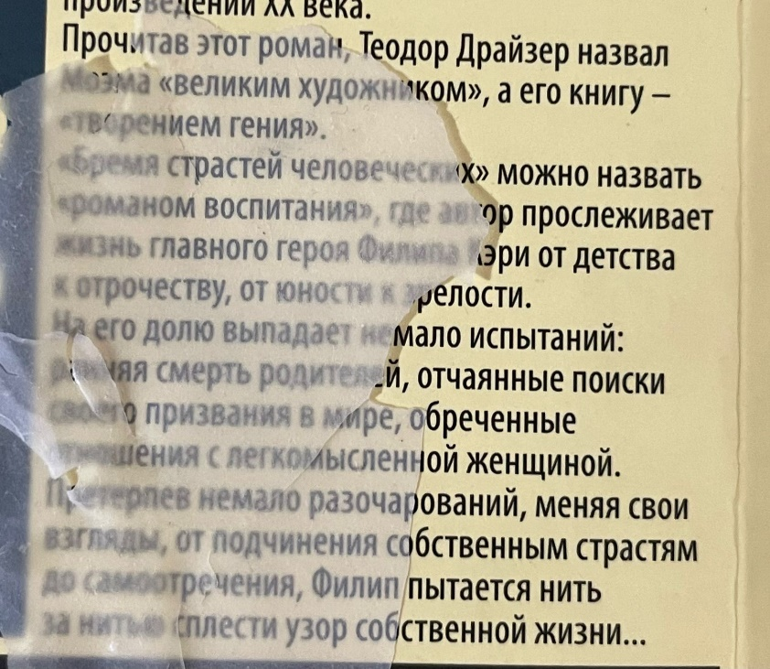

Рисунок 39 – Прозрачность полученных пленок (КМЦ-b-К)-g-ПЭГМА

Прозрачность пленок является важным параметром, который может оказывать влияние на их механические свойства, и она должна учитываться при разработке, производстве и использовании пленок для конкретных целей. Из обзора литературы установлено, что прозрачность пленок напрямую влияет на их механические свойства. Установлено, что с увеличением доли крахмала прозрачность полученных пленок ухудшается. Это объясняется изменением оптических характеристик материала, так как крахмал имеет более высокий коэффициент преломления по сравнению с другими компонентами пленок. Более темные или мутные пленки могут свидетельствовать о наличии дефектов в структуре, таких как неравномерное распределение компонентов или наличие включений. Такие дефекты могут привести к снижению механической прочности и увеличению вероятности разрушения пленки при нагрузке. С другой стороны, высокая прозрачность может указывать на более однородную микроструктуру и отсутствие дефектов, что обычно сопровождается повышением механической прочности пленок. Таким образом, контроль прозрачности является важным аспектом в процессе оптимизации механических свойств пленок на основе крахмала и других полимеров.
Результаты прозрачности пленок можно увидеть из ниже представленной таблицы 18.
В частности, образец М1 с соотношениями исходных компонентов [КМЦ:Крахмал:ПЭГМА] = 1:1:1 был непрозрачным, белого цвета.
Образцы М2, М5 и М6 с соотношением исходных компонентов [КМЦ:Крахмал:ПЭГМА] = 1,5:1:1; 3:1,5:1; 3:2:1 мас.% показали среднюю прозрачность пленок. Они были твердыми и неустойчивыми к малейшим внешним механическим воздействиям.
В связи с этим для дальнейшего тестирования были использованы образцы М3, М4, М7 и М8 с соотношениями [КМЦ:Крахмал:ПЭГМА] = 2:1:1; 3:1:1; 3:1:1,5; 3:1:2 мас.%, которые были прозрачны.

Таблица 18 – Зависимость состава полученных пленок [КМЦ-b-К]-g ПЭГМА от их прозрачности

Образец | [КМЦ-b-К]-g ПЭГМА | Образец прозрачности
M1 | 1:1:1 | Непрозрачный
M2 | 1.5:1:1 | Средняя прозрачность
M3 | 2:1:1 | Прозрачный
M4 | 3:1:1 | Прозрачный
M5 | 3:1.5:1 | Средняя прозрачность
M6 | 3:2:1 | Средняя прозрачность
M7 | 3:1:1.5 | Прозрачный
M8 | 3:1:2 | Прозрачный

3.2.5 Растворимость пленок
Растворимость пленок на основе крахмала зависит от типа растворителя и условий, включая температуру и концентрацию пленки. Пленки на основе крахмала обычно лучше растворяются в воде, особенно при повышенной температуре. Однако они также могут быть растворены в других растворителях, таких как муравьиный спирт или глицерин, в зависимости от их состава и структуры. Растворимость пленок на основе крахмала в воде является важнейшей характеристикой. В зависимости от потенциальных применений нерастворимость в воде может быть желательной для повышения долговечности продукта, влагостойкости и срока годности.
В ходе эксперимента установлено, что растворимость полученных пленок в проточной воде зависит от соотношения исходных полимеров, таких как КМЦ, К и ПЭГМА, и температуры окружающей среды.
Карбоксиметилцеллюлоза (КМЦ) – производное целлюлозы, модифицированное введением карбоксиметильных групп (-CH2-COOH) в полимерную цепь целлюлозы. Наличие карбоксиметильных групп повышает водорастворимость КМЦ за счет снижения общей гидрофобности целлюлозы и введения гидрофильных карбоксилатных групп. Степень замещения относится к среднему количеству карбоксиметильных групп, введенных на единицу ангидроглюкозы в молекуле целлюлозы. КМЦ с более высоким DS обычно более растворим в воде, чем КМЦ с более низким DS. Более высокая DS означает, что больше карбоксилатных групп доступно для взаимодействия с молекулами воды [129].
КМЦ растворяется в холодной воде. Однако при нагревании воды, т.е. даче дополнительной энергии, КМЦ растворяется в воде быстрее. В результате эксперимента было обнаружено, что растворимость пленочных образцов с наименьшим содержанием крахмала (мас.%) и наибольшим содержанием КМЦ и метакрилата полиэтиленгликольметилового эфира увеличивается с повышением температуры от 20°C до 42°C. Это может быть объяснено тем, что при повышении температуры происходит ускорение процесса диссоциации межмолекулярных связей и увеличение энергии молекул, что способствует более эффективному проникновению воды в структуру пленок.
Из литературы было обнаружено, что крахмал и КМЦ могут проявлять синергетический эффект при объединении. Гидрофильные свойства крахмала и КМЦ дополняют друг друга, способствуя лучшему водопоглощению и растворимости при их смешивании. Крахмал и КМЦ могут образовывать водородные связи с молекулами воды. Молекулы крахмала содержат многочисленные гидроксильные (-ОН) группы, а КМЦ — карбоксильные группы (-COO-) и гидроксильные группы. Эти функциональные группы могут взаимодействовать с молекулами воды посредством водородных связей, увеличивая общую растворимость смеси [130]. Метакрилат метилового эфира полиэтиленгликоля представляет собой гидрофильный полимер, и его присутствие в пленке может усилить взаимодействие с молекулами воды, потенциально улучшая растворимость. Крахмал, амилоза и амилопектин нерастворимы в спирте, эфире и хлороформе [131].
На рисунках 40 приведены данные по растворимости синтезированных пленок из смеси КМЦ, К и ПЭГМА в воде в зависимости от соотношения компонентов, молекулярной массы ПЭГМА и температуры окружающей среды.

А – Зависимость состава и температуры от растворимости пленок (КМЦ-b-К)-g-ПЭГМА в водопроводной воде, Mn (ПЭГМА) 300

Б – Зависимость состава и температуры от растворимости пленок (КМЦ-b-К)-g-ПЭГМА в водопроводной воде, Mn (ПЭГМА) 500

В – Зависимость состава и температуры от растворимости пленок (КМЦ-b-К)-g-ПЭГМА в водопроводной воде, Mn (ПЭГМА) 950

Рисунок 40 – Зависимость состава и температуры от растворимости пленок (КМЦ-b-К)-g-ПЭГМА в водопроводной воде

На рисунке 41 показаны данные по растворимости синтезированных пленок из смеси КМЦ, К и ПЭГМА в спирто-водном растворе [25:75] в зависимости от соотношения компонентов, молекулярной массы ПЭГМА и температуры окружающей среды.

А – Зависимость состава и температуры от растворимости пленок (КМЦ-b-К)-g-ПЭГМА в спирто-водном растворе [25:75], Mn (ПЭГМА) 300

Б – Зависимость состава и температуры от растворимости пленок (КМЦ-b-К)-g-ПЭГМА в спирто-водном растворе [25:75], Mn (ПЭГМА) 500

В – Зависимость состава и температуры от растворимости пленок (КМЦ-b-К)-g-ПЭГМА в спирто-водном растворе [25:75], Mn (ПЭГМА) 950

Рисунок 41 – Зависимость состава и температуры от растворимости пленок (КМЦ-b-К)-g-ПЭГМА в спирто-водном растворе [25:75]

Таблица 19 иллюстрирует значительное сокращение времени растворения синтезированных пленок в воде по сравнению со средой спиртового раствора (спирт-дистиллированная вода [25:75]).

Таблица 19 – Растворимость пленок (КМЦ-b-К)-g-ПЭГМА в водопроводной воде

Т ⁰С | М1  1:1:1 |  |  | М2  1,5:1:1 |  |  | М3  2 :1:1 |  |  | М4  3:1:1 |  |  | М5  3:1,5:1 |  |  | М6  3:2:1 |  |  |  | М7  3:1:1,5 |  |  |  | М8  3:1:2
Т ⁰С | 300 | 500 | 950 | 300 | 500 | 950 | 300 | 500 | 950 | 300 | 500 | 950 | 300 | 500 | 950 | 300 | 500 | 950 | 300 |  | 500 | 950 | 300 |  | 500 | 950
Т ⁰С | время, мин
1 | 2 | 3 | 4 | 5 | 6 | 7 | 8 | 9 | 10 | 11 | 12 | 13 | 14 | 15 | 16 | 17 | 18 | 19 | 20 |  | 21 | 22 | 23 |  | 24 | 25
20 | 38 | 43 | 49 | 35 | 38 | 41 | 32 | 33 | 38 | 31 | 32 | 36 | 32 | 33 | 35 | 31 | 34 | 37 | 32 |  | 35 | 44 | 33 |  | 35 | 48
30 | 38 | 42 | 47 | 31 | 36 | 39 | 29 | 31 | 33 | 28 | 29 | 32 | 30 | 32 | 33 | 29 | 30 | 32 | 29 |  | 33 | 43 | 24 |  | 34 | 46
36 | 33 | 37 | 44 | 28 | 31 | 33 | 26 | 27 | 29 | 25 | 26 | 23 | 23 | 24 | 26 | 24 | 22 | 24 | 25 |  | 29 | 37 | 18 |  | 32 | 39
42 | 13 | 17 | 21 | 11 | 14 | 19 | 9 | 11 | 18 | 8 | 12 | 18 | 10 | 14 | 19 | 11 | 15 | 21 | 13 |  | 21 | 23 | 14 |  | 24 | 25

Таблица 20 отображает время растворения синтезированных пленок в среде спиртового раствора (спирт-дистиллированная вода [25:75]).

Таблица 20 – Растворимость пленок (КМЦ-b-К)-g-ПЭГМА в спирто-дистилляционном водном растворе [25:75]

Т ⁰С | М1  1:1:1 |  |  | М2  1,5:1:1 |  |  | М3  2 :1:1 |  |  |  | М4  3:1:1 |  |  |  | М5  3:1,5:1 |  |  |  | М6  3:2:1 |  |  |  | М7  3:1:1,5 |  |  |  | М8  3:1:2
Т ⁰С | 300 | 500 | 950 | 300 | 500 | 950 | 300 | 500 | 950 | 300 |  | 500 | 950 | 300 |  | 500 | 950 | 300 |  | 500 | 950 | 300 |  | 500 | 950 | 300 |  | 500 | 950
Т ⁰С | время, мин
1 | 2 | 3 | 4 | 5 | 6 | 7 | 8 | 9 | 10 | 11 |  | 12 | 13 | 14 |  | 15 | 16 | 17 |  | 18 | 19 | 20 |  | 21 | 22 | 23 |  | 24 | 25
20 | 65 | 123 | 132 | 63 | 121 | 129 | 59 | 117 | 125 | 56 |  | 115 | 123 | 54 |  | 107 | 114 | 50 |  | 103 | 109 | 61 |  | 111 | 112 | 69 |  | 121 | 127
30 | 59 | 118 | 131 | 58 | 117 | 123 | 56 | 114 | 122 | 52 |  | 109 | 119 | 50 |  | 105 | 113 | 43 |  | 99 | 107 | 52 |  | 102 | 111 | 60 |  | 108 | 121
36 | 43 | 114 | 125 | 42 | 113 | 109 | 39 | 108 | 103 | 35 |  | 103 | 102 | 33 |  | 100 | 99 | 25 |  | 88 | 95 | 31 |  | 95 | 104 | 41 |  | 99 | 110
42 | 30 | 74 | 104 | 29 | 69 | 96 | 26 | 63 | 96 | 23 |  | 58 | 95 | 21 |  | 51 | 91 | 19 |  | 39 | 89 | 26 |  | 46 | 98 | 33 |  | 53 | 105

3.2.6 Биоразлагаемость пленок

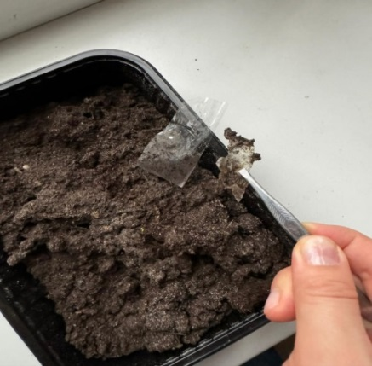
биопленка
ПЭ
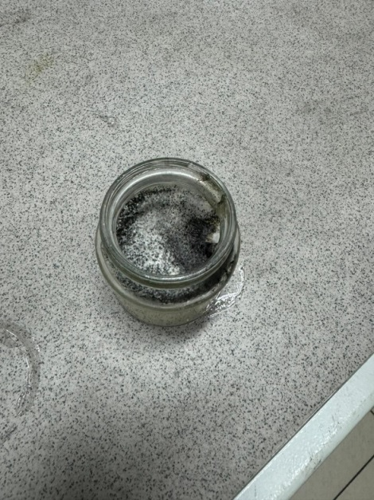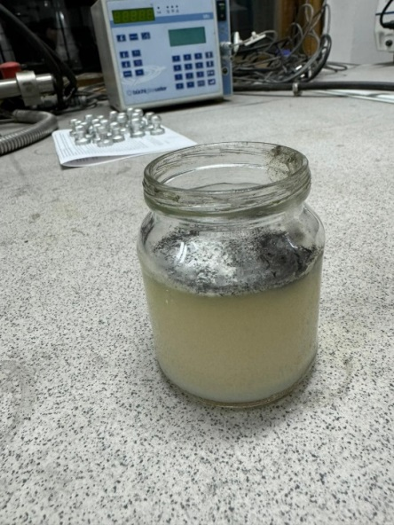
биополимер

Рисунок 42 – Биодеградация пленок (КМЦ-b-К)-g-ПЭГМА в почве (сверху) и биодеградация полимера на воздухе (снизу)

Биоразлагаемость пленок (КМЦ-b-К)-g-ПЭГМА с различным содержанием КМЦ, К и ПЭГМА (с различной ММ) изучали путем погружения пленок в почву на общее время 150 суток (Рисунок 42). Биодеградация пленок (КМЦ-b-К)-g-ПЭГМА по сравнению с обычным пластиковым пакетом показана на рисунке 42 (сверху) и биодеградация биополимера (КМЦ-b-К)-g-ПЭГМА (снизу).
Результаты в таблице 21 показывают влияние почвы на биоразлагаемость пленок. Как сообщили Белла и др., деградация КМЦ связана с распадом карбонильных групп и высоковзаимодействующих боковых цепей. Благодаря кристаллической природе КМЦ взаимодействие с крахмалом может повысить термостабильность полимерной пленки. Поэтому пленки на основе смеси КМЦ и крахмала обладают более высокой термостабильностью [132].
Тем не менее, увеличение молекулярной массы (ММ) ПЭГМА в терполимере продлевает период разложения. Пленки, содержащие ПЭГМА с молекулярной массой 300 (М1), демонстрировали деградацию в течение 29-дневного периода, тогда как пленки, содержащие ПЭГМА с молекулярной массой 950 (М3), демонстрировали деградацию в течение 40 дней.
По мере увеличения содержания S и молекулярной массы ПЭГМА в терполимере продолжительность деградации пленок также увеличивалась (Рисунок 43). И наоборот, пленки M1m, M5 и M6 имели более короткое время деградации по сравнению с другими из-за более высокого содержания К. Это несоответствие объясняется микробной активностью, направленной на крахмал (S), которая инициирует начальную деградацию [112, с. 4].
Кроме того, период деградации пленок в почве (Таблица 21) увеличивается по мере увеличения содержания КМЦ и S, а также молекулярной массы ПЭГМА внутри терполимера, как показано в Таблице 21. Это явление объясняется ускорением биоразложения микроорганизмы и ферменты, действующие на крахмал (S) в почве [113, с. 7].

Таблица 21 – Влияние почвы на биоразлагаемость пленок сополимера

Образцы | [КМЦ-b-К]-g-ПЭГМА | 300 | 500 | 950
Образцы | [КМЦ-b-К]-g-ПЭГМА | Время потери веса до 90% (дней)
M1 | 1:1:1 | 29 | 36 | 40
M2 | 1.5:1:1 | 33 | 38 | 44
M3 | 2:1:1 | 37 | 41 | 49
M4 | 3:1:1 | 40 | 44 | 50
M5 | 3:1.5:1 | 32 | 38 | 44
M6 | 3:2:1 | 30 | 37 | 42
M7 | 3:1:1.5 | 130 | 140 | 146
M8 | 3:1:2 | 135 | 144 | 150

На рисунке 43 показана зависимость биоразлагаемости пленок сополимера [КМЦ-b-К]-g-ПЭГМА в почве от состава и молекулярной массы ПЭГМА Mn (ПЭГМА) 300, Mn (ПЭГМА) 500 и 950.

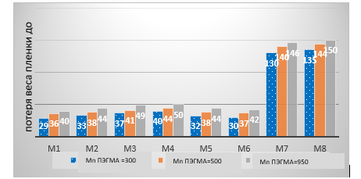

Рисунок 43 – Зависимость биоразлагаемости пленок сополимера [КМЦ-b-К]-g-ПЭГМА в почве от состава и молекулярной массы ПЭГМА

3.2.7 Сканирующая электронная микроскопия (СЭМ) пленки [КМЦ/К]-g-ПЭГМА
КМЦ не термочувствителен и набухает независимо от температуры [133]. Когда температура достигает НКТР, компоненты полимерной композиции обезвоживаются и сжимаются, при этом между реагирующими соединениями происходит фазовое разделение за счет разной степени набухания. За счет усадки и разделения фаз образуются поры [116, c. 6]. Что касается ПЭГМА 950, то из-за его высокой степени кристалличности, т.е. более высокого уровня сшивания, набухание ограничено и образуется очень мало пор. Для М4-ПЭГМА 500 и М4-ПЭГМА 300 степень набухания увеличивалась из-за снижения кристалличности, и это способствовало образованию более крупных пор. За счет увеличения молекулярной массы ПЭГМА усиливаются взаимодействия между КМЦ, К и ПЭГМА, что ограничивает подвижность молекул ПЭГМА [117, c. 7]. Можно было бы предположить, что пленка с Mn ПЭГМА 950 выглядит более гладкой и блестящей (Рисунок 44).

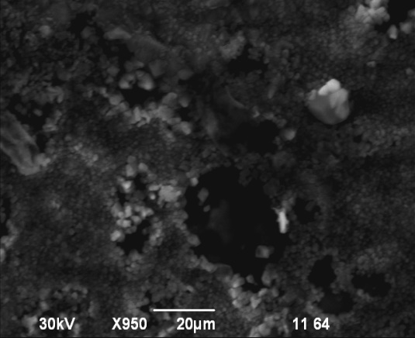 | 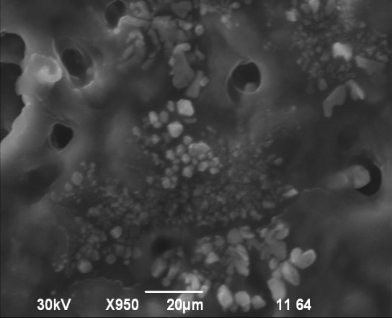
M4-(КМЦ-b-К)-g- ПЭГМА 300 | M4-(КМЦ-b-К)-g- ПЭГМА 950

Рисунок 44 – СЭМ образцов М4 (КМЦ-b-К)-g-ПЭГМА, полученное методом сканирующей электронной микроскопии (СЭМ) с Mn (ПЭГМА) 300 и 950

Выводы по 3 разделу:
- Было проведено обширное исследование физических, термических и механических свойств смесей, состоящих из ПВС, К и ПЭГМА.
- Были изучены влияние изменения соотношения компонентов смеси, состоящих из ПВС, К и ПЭГМА и молекулярной массы ПЭГМА.
- Было проведено исследование биоразлагаемости пленок на основе ПВС, К и ПЭГМА,
- Было проанализировано взаимодействие водородных связей и их влияние на физико-механические свойства пленок на основе ПВС, К и ПЭГМА.
- Было проведено обширное исследование физических, термических и механических свойств смесей, состоящих из КМЦ, К и ПЭГМА.
- Было исследовано влияние изменения соотношения компонентов смеси, состоящих из КМЦ, К и ПЭГМА и молекулярной массы ПЭГМА.
- Было проведено исследование биоразлагаемости смешанных пленок на основе КМЦ , К и ПЭГМА.
- Было проанализировано взаимодействие водородных связей и их влияние на физико-механические свойства пленок на основе КМЦ К и ПЭГМА.
Эти исследования могут быть ценны для понимания свойств материалов и их применения в различных областях, таких как упаковка, медицина, и другие.

4 ТЕХНОЛОГИЧЕСКИЙ ПРОЦЕСС ПРОИЗВОДСТВА БИОПАКЕТОВ

4.1 Технологический процесс производства биопакетов
Технологический процесс по производству биоразлагаемых пакетов осуществляется двумя линями технологического производства: линия производства гранулированных биоразлогаемых полимеров и линия производства биоразлогаемых пакетов.
Линия производства гранул биоразлагаемых полимеров является неотемлемой частью производства, так как это начальная стадия получения биоразлагаемых пакетов.
Основным технологическим оборудованием для приготовления гранулированных биополимеров является реактор. Сам процесс производства гранулированных биополимеров и расфасовка готовой продукции -биопакетов полностью автоматизированы и являются безопасными, тк исключают допуск людей к оборудованию во время его работы.
Технологический процесс производства гранулированных биоразлогаемых полимеров состоит из следующих этапов:
- получение биоразлагаемого полимера на основе сополимеризации крахмала с поливиниловым спиртом и метакрилата метилового эфира полиэтиленгликоля;
- получение гранул путем смешения биополимеров различного состава с такими добавками, как карбонат кальция, различные пластификаторы и пигменты для использования в конвертерах пластмасс.
Для производства гранулированных биоразлагаемых полимеров предусматривается использование следующих компонентов: Поливиниловый спирт (КМЦ),Кукурузный крахмал, Ледяная уксусная кислота, Метакрилат метилового эфира полиэтиленгликоля, Карбонат кальция, Диоктилфталат и Пигмент неорганический.
Технологическая схема производства биопакетов представлена на рисунке 45. Сырье (крахмал, поливиниловый спирт и метакрилат метилового эфира полиэтиленгликоля) загружают из питательных емкостей в реактор (1), изготовленный из нержавеющей стали и оснащенный мешалкой и барботером для варки полимера, при условии, что смесь занимает не более 80% объема реактора. Перемешивание начинается со скоростью 90-100 об/мин, температура повышается до 60-80 °C, далее добавляют ледяную уксусную кислоту и смешивание поддерживается в течение 1 часа. После этого вязкость полимера заметно возрастает в течение нескольких минут за счет частичного растворения полимеров.
После получение однородной массы биоразлагаемого полимера добавляют диоктилфталат и продолжают перемешивать при 250 об/мин в течение 30 минут, а затем направляют в блок (2) для охлаждения при комнатной температуре. После охлаждения смешиваем сополимер различных состава с CaCO₃, загустителем и пигментами для получения гранул для использования в технологическом процессе в биоразлагаемых пакетах.
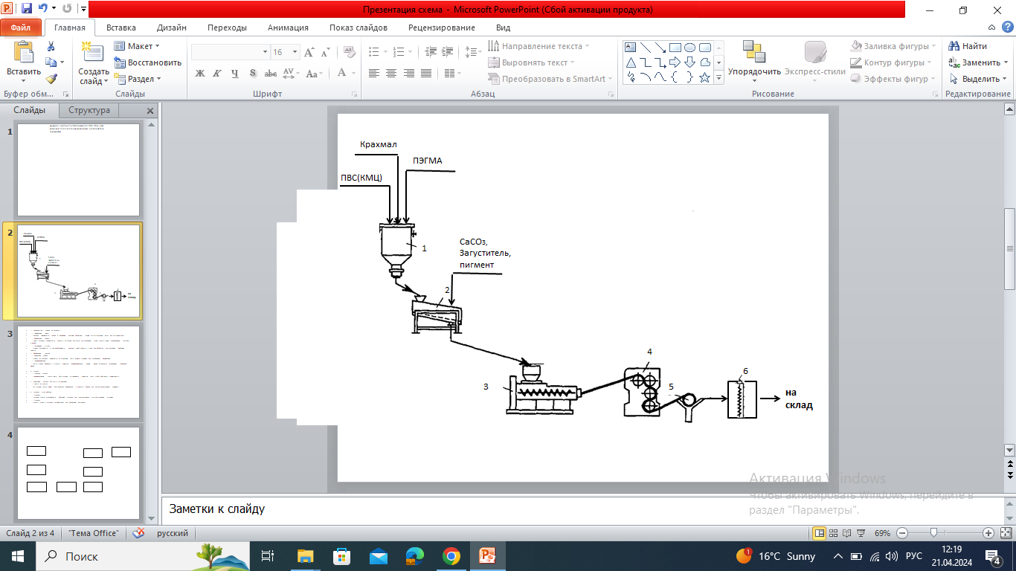

Рисунок 45 – Технологическая схема производства биопакетов

Производство биоразлогаемых пакетов состоит из трех этапов:
- Первый этап – экструзия пленки из гранул
- Второй этап – рото-гравюрная печать и маркировка
- Третий этап – термо-формирование и нарезка
В Блоке 3 экструдере при достаточно высокой температуре и давлении происходит процесс выдува пластиковой полимерной пленки из гранул биополимера растительного происхождения, далее идет наматывание на специальный рулон. Биоразлагаемые гранулы загружают в машину для экструзии и нагревают до определенной температуры. Когда ПЭГМА расплавится в нагревательной машине, его можно экструдировать, а затем надуть с помощью круглой фильеры, чтобы сформировать надутый пластиковый лист. Далее надутый лист пропускают через секцию прижимного ролика (4), чтобы «сплющить» пленку, а затем свернуть пленку в большие стержни. Изменяя скорость прижимных роликов можно контролировать и изменять размер и толщину пленки.
Рулон пластиковой полимерной пленки устанавливают на пяти цветную рото-гравюрную печатную машинку (5) для маркировки и нанесения высококачественных изображений. Процесс печати происходит с помощью роторов и цилиндров.
При помощи станка (6) при высокой температуре происходит нарезка в форме мешка, ручки и склеивание пленки.
Также при образовании бракованной продукции отдельным этапом в производстве идёт процесс переработки продукта с помощью гранулятора. Это позволяет переработать все отходы сырья и брака снова в гранулы пригодные для производства новой продукции. Бракованная продукция в виде разорванной пленки и переплавленных кусков сырья помещаются в гранулятор, где они измельчаются и под воздействием высокой температуры превращаются в однородную массу, затем эта масса охлаждается и нарезается на мелкие частицы, тем самым образуя новые гранулы.

Для производства биоразлагаемых пакетов используется следующее оборудование из таблицы 22.

Таблица 22 – Оборудования для производства биопакетов

Наименование оборудования | Фото | Техническая характеристика
Экструдер |  | Модель – SJ-50;  диаметр винта – 50мм;  тип пакета – LDPE;  толщина пленки 0.01-0.1 mm;  скорость шнека – 10-120 об/мин;  соотношение длины шурупа к диаметру – 30:1;  ширина пленки – 200-600;  макс.производительность - 30-60 кг/ч;  вес – 2500 кг;  габариты – 4200х2400х4350
Пакеторезательный станок |  | Модель –DFR-500X2;  макс ширина пакета – 450 mm;  толщина пленки 0.005-0.05 mm;  точность длины - ±1mm;  скорость – 40-580 pcs/min;  мощность двигателя – 1.5 kw;  мощность нагрев – 2 kw;  мощность – 3 kw;  вес – 1200 кг;  габариты – 6500х1500х1800
Ротогравюрная печатная машина |  | Модель – YT-4600;  Скорость печати – 60;  Ширина печати – 600;  Длина печати – 180-1200 mm;  вес – 2800 кг;  габариты – 4800х1600х2400

4.2 Экономический расчет производства
На стадии синтеза полимеров рассчитывается материальный баланс получения биоразлагаемых пакетов из биополимеров на основе ПВС-Крахмала –ПЭГМА с соотношением исходных компонентов смеси 3:1:1 для количественной оценки производственных процессов (Таблицв 23). Расчет производится на 1 тонну или 1000 кг исходной смеси. Расчет материального баланса ведется на 1000 кг ИС, на основании результатов анализа.

Таблица 23 – Составы исходных компонентов смеси для получения биополимера ПВС-Крахмал –ПЭГМА и КМЦ- Крахмал –ПЭГМА.

Компонент | Количество
ПВС-Крахмал –ПЭГМА (3:1:1)
ПВС | 115,80 кг
Крахмал | 38,60 кг
ПЭГМА | 38,60 кг
Ледяная уксусная кислота | 7,00 кг
Вода | 800,00 кг
Итого | 1000,00 кг
КМЦ- Крахмал –ПЭГМА (3:1:1)
КМЦ | 115,80 кг
Крахмал | 38,60 кг
ПЭГМА | 38,60 кг
Ледяная уксусная кислота | 7,00 кг
Вода | 800,00 кг
Итого | 1000,00 кг

Уравнение материального баланса:

J₁=J₂+J₃, (1)

где J₁ – масса исходных веществ J₂ – масса готового продукта
J₃ – масса материальных потерь

Выход готового продукта рассчитывался по формуле:
mсух.обр

x =
mсин
× 100% (2)

где m_{сух.обр} и m_{син} – массы сухих промытых образцов и смеси исходных компонентов без растворителя соответственно.
Для состава ПВС-К-ПЭГМА 3:1:1 при синтезе на 2,5 г ИС:

0,7627
x = 1,25 × 100% = 61,016%

0,8571
x =
1,25
0,8316
× 100% = 68,568%

х = 1,25 × 100% = 66,528%

Среднее значение х составило 65,371%, тогда как потери составили 100%
-65,371% = 34,629%.
При пересчете на 200,00 кг ИС без растворителя масса готового продукта составляет:

J2 =

200,00 ∗ х
100% =

200,00 ∗ 64,904%
100% = 130,742 кг

J3 = J1 − J2 = 200,00 – 130,742 = 69,258 кг

Для состава КМЦ-К-ПЭГМА 2:1:1 при синтезе на 2,5 г ИС:

1,0301
х = 1,25 × 100% = 82,408%

1,0633
х = 1,25 × 100% = 85,064%

1,0721
х = 1,25 × 100% = 85,768%

Среднее значение х составило 84,413%, потери составили 100% - 84,413% = 15,587%.
При пересчете на 200,00 кг ИС без растворителя масса готового продукта составляет:

J2 =
200,00 ∗ х
100% =
200,00 ∗ 82,408%
100% = 164,816 кг

J3 = J1 − J2 = 200,00 − 164,816 = 35,184 кг

Для удобства результаты расчетов выхода биополимера приведены в таблице 24.

Таблица 24 – Сводная таблица значений выхода и потери на стадии синтеза ПВС-Крахмал-ПЭГМА

 | Выход, % |  | Потери, %
 | Кг | % | Кг | %
ПВС-Крахмал-ПЭГМА 3:1:1 | 130,742 | 65,371% | 69,258 | 34,629%
КМЦ-Крахмал-ПЭГМА 3:1:1 | 164,816 | 84,413% | 35,184 | 15,587%

В таблице 25 представлены цены на сырье для производства биополимеров.

Таблица 25 – Цена исходных компонентов смеси КМЦ-К-ПЭГМА за 1 кг.

Наименование | Цена за 1 кг,тг
ПВС | 1200
КМЦ | 500
Крахмал | 200
ПЭГМА | 10600
Ледяная уксусная кислота | 100

В таблице 26 представлен материальный баланс синтеза биополимеров.

Таблица 26 – Материальный баланс стадии синтеза биополимеров

Приход (кг) |  | Цена за весь объем сырья, тг. | Расход (кг)
1 |  | 2 | 3
ПВС
ПВС | 115,80 кг | 138 960 | Продукт | 130,742
Крахмал | 38,60 кг | 7 720 | Потери ИС | 69,258
ПЭГМА | 38,60 кг | 409 160
Ледяная уксусная кислота | 7,00 кг | 700
Вода | 800,00 кг |  | Потери растворителя | 800,00
Итого: | 1000,00 | 556 540 | Итого: | 1000,00

Продолжение таблицы 26
1 |  | 2 | 3
КМЦ
КМЦ | 115,80 кг | 57 900 | Продукт | 164,814
Крахмал | 38,60 кг | 7 720 | Потери ИС | 84,413
ПЭГМА | 38,60 кг | 409 160
Ледяная уксусная кислота | 7,00 кг | 700
Вода | 800,00 кг |  | Потери растворителя | 800,00
Итого: | 1000,00 | 475 000 | Итого: | 1000,00

Расчет себестоимости биопакета производился исходя из данных Таблицы 26. Сырье в объеме 1 тонна расходуется на производство 300 000 штук биопектов. Наиболее выгодно производить биопакет, в составе которого есть КМЦ, цена за 1 тонну сырья составляет 475 000 тенге, чем с ПВС (цена за 1 тонну 556 540 тг).
Соответственно за 1 кг сырья – 475 тенге, это 300 пакетов. Если брать в расчет другие затраты, такие как электричество, аренда, заработная плата и другие, тогда себестоимость 1 тонны биопакета составит 2 000 000 тенге или 7 тенге за 1 биопакет.
Рыночная цена 1 пакета КМЦ-К-ПЭГМА составляет 38 тенге.
Прибыль за продажу пакетов в пересчете на 1 тонну сырья: 38*300 000 – 2 000 000 = 9 400 000 тенге.
Рыночная цена 1 пакета с использованием ПМК/К (на рынке Казахстана) составляет 43 тенге. Рыночная цена 1 пакета КМЦ-К-ПЭГМА на 11,6% ниже стоимость биопакета с основным составом ПМК/К, который уже продается в РК.

Выводы по 4 разделу:
1. Приведена технологическая схема производства биопакетов на основе крахмала.
2. Проведена экономическая оценка технологии. Рыночная цена 1 пакета с использованием ПМК/К (на рынке Казахстана) составляет 43 тенге. Рыночная цена 1 пакета КМЦ-К-ПЭГМА на 11,6% ниже стоимость биопакета с основным составом ПМК/К, который уже продается в РК.

5 ЭКОЛОГИЧЕСКИЕ АСПЕКТЫ РАБОТЫ

Несомненно, накопление пластиковых отходов является глобальной проблемой.
В 2019 году по всему миру было произведено около 368 миллионов тонн пластиковых продуктов [134].
По оценкам National Geographic, только около 9% всего произведенного пластика было переработано к повторному использованию, 12% было сожжено, а остальная часть пластика (около 79%) оказалась на свалках или в окружающей среде [135].
По данным ООН, каждый год в океаны мира выбрасывается до 12 миллионов тонн пластиковых отходов [136].
Микропластик, частицы размером менее 5 мм, были обнаружены в водных системах, почве и даже в воздухе [137]. Этот тип загрязнения становится все более распространенным и может негативно влиять на здоровье человека и экосистемы.
Использование одноразовых пластиков, таких как пластиковые бутылки и пакеты, остается проблемой, несмотря на усилия по их снижению. В 2019 году одноразовые пластиковые изделия составили более 40% пластиковых отходов в Европейском союзе [138]. Наибольшее применение пластика — производство одноразовой упаковки для различных товаров: продуктов питания и напитков, косметики, фармацевтических препаратов и т. д., преимущественно из ПЭ, ПП и ПЭТ [139]. Низкая цена, отличная химическая стабильность, хорошие барьерные характеристики и простота переработки этих полимеров на основе нефти обеспечили им огромное экономическое значение. Основная проблема упаковочных материалов для пищевых продуктов заключается в коротком сроке службы и отсутствии способности к разложению: большинство упаковок для пищевых продуктов выбрасываются в том же году, когда они были произведены, становясь загрязнителями почвы и воды.
Вышеуказанные статистические данные подчеркивают необходимость более эффективного управления и переработки пластиковых отходов, а также внедрения более устойчивых альтернативных материалов и подходов к использованию пластика в целях сокращения его негативного воздействия на окружающую среду. Одним из наиболее многообещающих подходов для решения экологической проблемы является производство биоразлагаемых пластиков.
Крахмал — возобновляемый материал, но массовое использование крахмала потенциально может быть опасным для безопасности пищевых продуктов. Широко обсуждается проблема использования пищевого сырья или сырья первого поколения для крупнотоннажного промышленного производства материалов [140]. Глобальный рост населения, особенно в развивающихся странах, увеличивает спрос на пахотные земли для производства продуктов питания. Переход от производства топлива и химикатов на основе нефти к производству биомассы может привести к конкуренции между продуктами питания и непродовольственными продуктами, что впоследствии приведет к росту цен на продукты питания.
ПВС — синтетический материал, предшественником которого является этилен, добываемый в основном из ископаемых. Содержание ПВС должно превышать содержание К для получения пленки с соответствующими механическими свойствами [141]. В то время как пакеты из ископаемого пластика вызывают проблемы со свалками, разложение ПВС приведет к увеличению выбросов CO₂ в атмосферу. Повышенные температуры для компостирования также требуют энергии и, следовательно, косвенно также производят CO₂.
КМЦ - это полимер, получаемый модификацией целлюлозы путем эфирования карбоксиметиловыми группами. Этот процесс придает целлюлозе растворимость в воде и улучшает ее функциональные свойства. КМЦ является биоразлагаемым материалом, что означает, что он может разлагаться при действии микроорганизмов в окружающей среде. Это позитивное свойство для экологии, поскольку уменьшает негативное воздействие на окружающую среду. Целлюлоза, из которой производится КМЦ, может быть получена из различных источников, включая древесину, хлопок, либо другие растительные материалы. [142].
Энергопотребление и выбросы при производстве КМЦ также могут влиять на его экологические характеристики. Применение более эффективных и экологически чистых технологий может снизить негативное воздействие. Возможность утилизации и вторичной переработки КМЦ важна для уменьшения общего воздействия на окружающую среду. Это может включать в себя процессы переработки отходов или возвращение в природу через биоразлагаемость. В целом, КМЦ обладает определенными преимуществами с точки зрения биоразлагаемости и возможности использования возобновляемых ресурсов.
Несмотря на нетоксичность большинства биополимеров биологического происхождения (ПМК, К и т. д.), разлагающаяся пленка может стать средой обитания для опасных микроорганизмов, которые будут использовать ее в пищу и для размножения.

5.1 Определение компостного материала
По данным Европейской организации по биопластикам, биопластик — это материал, который либо является биоосновным (производится из биомассы), либо биоразлагаемым, либо одновременно является биоосновным и биоразлагаемым [143].
Большинство биопластиков по качеству уступают пластикам на основе нефти: они имеют плохие механические свойства, водопроницаемость, плохую термостойкость, труднее поддаются переработке.
EN 13432:2000 Упаковка. Требования к упаковке, восстанавливаемой путем компостирования и биоразложения. Схема испытаний и критерии оценки для окончательной приемки упаковки – это европейский стандарт, который содержит требования к упаковке, которую можно восстановить путем компостирования и биоразложения, схему испытаний и критерии оценки для окончательной приемки упаковки, а также критерии маркировки материалов как «компостируемые». Документ относится к Европейской директиве по упаковке и упаковочным отходам (94/62/EC). Он был реализован во всех европейских государствах-членах.
EN 14995:2006 Пластмассы. Оценка компостируемости. Схема и спецификации испытаний – стандарт, используемый для неупаковочных пластиковых материалов. Стандарт EN 13432 применяется, когда в упаковке используется пластик. Он содержит оценку компостируемости, схему испытаний и спецификации пластика, используемого в неупаковочных целях, тогда как стандарт EN 13432 применяется, когда пластиковый материал используется в упаковке.
Согласно EN 13432:2000, компостирование – это аэробное биоразложение, которое происходит в контролируемых условиях (например, температура, влажность, аэрация) в течение 6–12 недель. В процессе компостирования микроорганизмы, такие как бактерии или грибы, потребляют цепную структуру компостируемых полимеров и производят воду, углекислый газ и биомассу. Типичный диапазон температур, поддерживаемый на промышленном заводе по компостированию, составляет 50-70°C.
Активная фаза компостирования занимает не менее 21 дня. Микроорганизмы растут на органических отходах, расщепляя их биополимер до углекислого газа и воды, выделяя некоторое количество тепла в окружающую среду. Выделяемое тепло может быть достаточно сильным, чтобы убить часть бактерий, смещая популяцию микрофлоры от мезофилов (микробы растут при температуре окружающей среды) к термофилам (микробы, адаптированные к более высоким температурам). В целях гигиены температура должна поддерживаться выше 60°C в течение как минимум одной недели, чтобы уничтожить патогенные микроорганизмы [144].

5.2 Нормативно-правовая база
Национальное законодательство позволяет Правительству устанавливать требования к качеству окружающей среды и экологические стандарты производственной деятельности. При разработке раздела «Охрана окружающей среды» использованы следующие нормативные ссылки и источники:
1. Экологический кодекс Республики Казахстан (с изменениями от 02.01.2021) (Экологический кодекс Республики Казахстан (с изменениями и дополнениями по состоянию на 2 января 2021 года)). Согласно Экологическому кодексу производственная деятельность, связанная с использованием природных ресурсов, классифицируется в соответствии с вредным воздействием на окружающую среду. Экологическим кодексом предусмотрены два вида экологических разрешений: Разрешение на выбросы, которое дает организациям право на выбросы, сбросы и отходы в природную среду в определенных пределах. Комплексное экологическое разрешение дает право на выдачу выбросов в окружающую среду при условии внедрения наилучших доступных технологий [145];
2. Приказ «Об утверждении Требований к отчетам по результатам производственно-экологического контроля» ((от 22 июня 2021 года № 208; Зарегистрировано в Минюсте) Республики Казахстан от 22 июля 2021 года № 23659)). Настоящий приказ устанавливает требования к отчетности по результатам производственного экологического мониторинга. Работники предприятия, ответственные за мониторинг и контроль, ежеквартально представляют в природоохранный орган статистическую отчетность по установленной форме о выбросах, сбросах и отходах в окружающую среду [146];
3. «Санитарно-эпидемиологические требования к атмосферному воздуху в условиях воздействия и воздействия населенных пунктов, почв и их безопасности, содержания территорий переменного и атмосферного населенных пунктов, условий работы с источниками физических факторов, ограничивающих воздействие на человека» от 25.01.2012 эпидемиологические требования к атмосферному воздуху городских и сельских поселений, почвам и их безопасности, содержанию городских и сельских поселений, условиям труда с источниками физических факторов, воздействующих на людей» от 25 января 2012 года). Санитарные правила содержат общие санитарно-эпидемиологические правила планировки и эксплуатации промышленных объектов, оборудования и санитарных помещений [147];
4. «Ставки платежей за выбросы в окружающую среду» устанавливались маслихатами в индивидуальном порядке для регионов в соответствии со статьей 495 «О сборах и других обязательных платежах в бюджет (Налоговый кодекс)». Кодекс Республики Казахстан от 25 декабря 2017 года № 120-VI ЗРК. Кодекс Республики Казахстан «О налогах и других обязательных платежах в бюджет» (Налоговый кодекс) и устанавливаемый местным представительным собранием для отдельных регионов [148];
5. «Методические рекомендации по контролю воздушной среды». Контроль воздушной среды является одной из основных мер по предотвращению аварийных ситуаций (самовозгораний, взрывов) и отравлений труда токсичными газами на производственных объектах. Этот документ определяет порядок проведения контроля, ответственных лиц, график проверок и т.д. [149].

5.3 Характеристики безопасности веществ
Все данные по безопасности перепечатаны из официального паспорта, опубликованного на сайте Sigma-Aldrich, и содержат актуальные данные на апрель 2023 г.
Крахмал – не является опасным веществом или смесью согласно Регламенту (ЕС) № 1272/2008. Другие опасности: Крахмал не содержит компонентов, которые считаются стойкими, биоаккумулятивными и токсичными (PBT) или очень стойкими и очень биоаккумулятивными (vPvB) на уровне 0,1% или выше. КАС: №9005-25-8
Поливиниловый спирт – не является опасным веществом или смесью согласно Регламенту (ЕС) № 1272/2008. Другие опасности: ПВС не содержит компонентов, которые считаются стойкими, биоаккумулятивными и токсичными (ПБТ) или очень стойкими и очень биоаккумулятивными (vPvB) на уровне 0,1% или выше. При распылении может образовать взрывоопасную пылевоздушную смесь. КАС: №9002-89-5.
КМЦ – не является опасным веществом или смесью согласно Регламенту (ЕС) 1907/2006. Это вещество/смесь не содержит компонентов, которые считаются стойкими, биоаккумулятивными и токсичными (PBT) или очень стойкими и очень биоаккумулятивными (vPvB) на уровне 0,1% или выше. КАС: №9004-32-4
Метакрилат метилового эфира поли(этиленгликоля) (ПЭГМА) – согласно Регламенту (ЕС) № 1272/2008: Раздражение кожи (Категория 2), H315; Раздражение глаз (Категория 2), H319; Сенсибилизация кожи (Категория 1), H317; Специфическая токсичность для органов-мишеней - однократное воздействие (Категория 3), Дыхательная система, H335. Другие опасности: ПЭГМА не содержит компонентов, которые считаются стойкими, биоаккумулятивными и токсичными (PBT) или очень стойкими и очень биоаккумулятивными (vPvB) на уровне 0,1% или выше. КАС: №26915-72-0.
Персульфат калия – согласно Регламенту (ЕС) № 1272/2008: Окисляющие твердые вещества (категория 3), H272; Острая токсичность, Оральный (Категория 4), H302; Раздражение кожи (Категория 2), H315; Раздражение глаз (Категория 2), H319; Респираторная сенсибилизация (Категория 1), H334; Сенсибилизация кожи (Категория 1), H317; Специфическая токсичность для органов-мишеней - однократное воздействие (Категория 3), Дыхательная система, H335. Другие опасности: Это вещество/смесь не содержит компонентов, которые считаются стойкими, биоаккумулятивными и токсичными (PBT) или очень стойкими и очень биоаккумулятивными (vPvB) на уровне 0,1% или выше. КАС: №7727-21-1.

Выводы по 5 разделу:
- Необходимо принимать меры для борьбы с проблемой накопления пластиковых отходов.
- Некоторые страны уже запретили использование пластиковых пакетов и одноразовой посуды, а также внедряют системы обязательной переработки пластика. Большое внимание также уделяется разработке биоразлагаемых материалов, которые могли бы заменить пластик.
- Производители также должны внедрять более ответственные методы производства и упаковки, а потребители могут принимать более экологически чистые решения.
- В целом, решение проблемы накопления пластика требует совместных усилий со стороны правительств, компаний и граждан. И только путем совместных усилий мы сможем решить данную проблему и позаботиться о нашей планете.

ЗАКЛЮЧЕНИЕ

Из проведенной научно-исследовательской работы сформулированы следующие выводы:
- Были синтезированы путем привитой сополимеризации смеси ПВС/К с макромономером ПЭГМА и смеси КМЦ/К с макромономером ПЭГМА, позволяющие получить пленки с высокими качествами.
- Исследованы химические свойства полученных биопленок на основе крахмала с добавлением метакрилата метилового эфира поли(этиленгликоля). Спектры ИК-Фурье указывают на межмолекулярные взаимодействия между пленочными смесями К/ПВС и ПЭГМА, а также К/КМЦ и ПЭГМА за счет образующихся водородных связей. Интенсивность полос 3382, 3234 и 3247 см^{–1} была снижена в (ПВС/К)-g-ПЭГМА. Это изменение подтверждает внутримолекулярную водородную связь, образовавшуюся в результате нового взаимодействия между ОН-группами крахмала и ПВС. Этот тип связи влияет на прочность полимера, термическую стабильность и механические свойства, такие как прочность на разрыв.
Микрофотографии СЭМ подтвердили более гомогенную структуру пленок ПВС/К/ПЭГМА, чем КМЦ/К/ПЭГМА. С увеличением молекулярной массы ПЭГМА гомогенность возрастает.
- Изучены физико-механические свойства полученных биопленок на основе крахмала с добавлением метакрилата метилового эфира поли(этиленгликоля). Выявлено, что добавление ПЭГМА к пленкам кукурузного крахмала увеличивало прочность на разрыв, уменьшало удлинение при разрыве смешанных пленок и потерю веса. В результате синтеза ПВС/К/ПЭГМА и КМЦ/К/ПЭГМА внутри сеток композитов образуется сшитая армированная связь. С увеличением содержания крахмала, уменьшилась прочность на разрыв, удлинение при разрыве смешанных пленок, однако увеличилась потеря веса. С возрастающим содержанием ПВС, возрастает прочность на разрыв, но уменьшается удлинение при разрыве смешанных пленок и потеря веса.
Если сравнить пленки с содержанием ПВС и пленки с КМЦ, то механические свойства у пленок с КМЦ выше, чем с ПВС. Самый высокий показатель прочности с числом звеньев цепи ПЭГМА 950 при разрыве TS (46,2 МПа) был получен у пленки с массовым соотношением ПВС/К/ПЭГМА - 3:1:2. Показатель прочности с числом звеньев цепи ПЭГМА 950 и массовым соотношением КМЦ/К/ПЭГМА - 3:1:2 составил 47,8. Оптимальным соотношением является биопленка с КМЦ/К/ПЭГМА равной 3:1:1 (TS 39,9 Мпа). Полученный биопластик превосходит ПЭНД по прочности на разрыв TS (8,0-31,0 МПа) на 28%.
Установлено, что при использовании ПВС время растворимости пленки снижается, чем при использовании КМЦ. Анализ термограмм пленочных смесей показал, что с увеличением концентрации ПЭГМА увеличивается термостабильность биополимеров ПВС/К/ПЭГМА и КМЦ/К/ПЭГМА.
- Исследовано влияние молекулярной массы метакрилата метилового эфира поли(этиленгликоля) [ПЭГМА] (Mn 300, 500 и 950) на свойства биополимерных пленок с целью оптимизации их характеристик для применения в упаковочных материалах. Установлено, что пленки, содержащие ПЭГМА 950, т.е. с высокой молекулярной массой имели лучшие механические свойства, чем пленки с низкой молекулярной массой (ПЭГМА 300). Однако, время деградации пленок увеличивается по мере увеличения содержания ПВС или КМЦ, а также с возрастанием молекулярной массы ПЭГМА в сополимере. Т.е. быстрее всех разлагаются пленки с самой низкой молекулярной массой ПЭГМА равной Mn 300.
Таким образом, исследование показало, что молекулярная масса ПЭГМА оказывает значительное влияние на физико-механические свойства пленок. Пленки, содержащие ПЭГМА с более высокой молекулярной массой, обладают более высокой прочностью на разрыв и меньшей степенью биоразложения, чем пленки с ПЭГМА низкой молекулярной массой.
- Проведена оценка экологических преимуществ биоразлагаемых упаковочных пленок. Выявлено, что время деградации пленок на 15% ниже, чем время деградации пленок с использованием полимолочной кислоты и крахмала, имеющиеся на рынке Казахстана.
- Проведены опытно-промышленные испытаний биопленок и оценка экономической эффективности разработанной технологии. Установлено, что рыночная стоимость 1 пакета составляет 38 тенге, что на 11,6% ниже стоимость биопакета с основным составом ПМК/К, который продается в РК (Приложение Б).
Таким образом, синтезированные биополимеры на основе кукурузного крахмала, ПВС и КМЦ с добавлением ПЭГМА и полученные из них биопленки имеют потенциал для применения в упаковочной и пищевой промышленности, так как они обладают улучшенными физико-механическими свойствами, с экологической точки зрения - имеют высокую степень биодеградации, а также с экономической точки зрения являются выгодными для производства.
Оценка полноты решения поставленных задач. Цели и задачи, поставленные в диссертационной работе, решены полностью. Полнота решения достигнута путем синтеза полимеров на основе крахмала и разносторонней характеристикой их химических, физико-механических, биодеградационных свойств с использованием современных методов исследования, таких как ИК- спектроскопия с Фурье-преобразованием, термогравиметрический анализ, сканирующая электронная микроскопия, измерение прочности на разрыв и удлинение, исследования биодеградационных свойств биопакетов методом погребения.
Рекомендации и исходные данные по конкретному использованию результатов исследования: Полученные биополимеры на основе крахмала и ПВС (КМЦ) с добавлением ПЭГМА могут быть эффективно использованы в качестве упаковочных материалов.
Оценка технико-экономической эффективности внедрения.
Полученные результаты характеризуются высоким научным и практическим уровнем. Полученные биополимеры могут быть использованы при создании новых биодеградируемых пленок.
Оценка научного уровня выполненной работы в сравнении с лучшими достижениями в данной области.
О высоком научном уровне выполненной работы в сравнении с лучшими достижениями в данной области свидетельствуют статьи, опубликованные в международных научных журналах, в том числе 1 статья в международном журнале Polymers (Q1, percentile 86%), 1 статья в журнале Комплексное использование минерального сырья, входящего в перечень журналов, рекомендованных КОКСНВО МНВО РК, 2 полезные модели РК, апробация на представленных международных конференциях :
- 2nd International Conference On Environment, Technology And Management (Icetem) 13-15 October 2022/ A156 - Modification Of Polyvinyl Alcohol For Biodegradable Plastic Bags, Turkey;
- VI Международная Практическая Интернет-Конференция «Актуальные Проблемы Науки» 15-16 Ноября 2023г., Алматы, Казахстан.

СПИСОК ИСПОЛЬЗОВАННЫХ ИСТОЧНИКОВ

- Волкова Т.Г. Деструктивные микробные полигидроксиалканоаты как технический аналог неразрушаемых полиолефинов // Вестник Сибирского федерального университета. Биология. – 2015. – Т. 8. № 2. – С. 131-151.
- Африканская 10-летняя рамочная программа (10YFP) по устойчивому потреблению и производству. http://www.unep.org/ru/Projects_Programmes/10YFP/index.asp. 01.04.2010.
- Scott G. Degradable polymers. Principles and applications. – Nederlands: Kluwer Academic Publ. – 2002. – P. 413 – 448.
- Потапов А. Г., Пармон В. Н. Биоразлагаемые полимеры – вперед в будущее // Экология и промышленность России. – 2010. – №5. – С. 4-8.
- Kaza, Silpa; Yao, Lisa C.; Bhada-Tata, Perinaz; Van Woerden, Frank. What a Waste 2.0 : A Global Snapshot of Solid Waste Management to 2050. Urban Development. https://openknowledge.worldbank.org/handle/10986/30317. 20.09.2018.
- International Campaign Recap: Protect the Ocean. https://www.greenpeace.org.au/article/protect-the-ocean-30x30-campaign-recap/. 09.11.2022.
- Verma R. et al. Toxic pollutants from plastic waste-a review //Procedia Environmental Sciences. – 2016. – Vol.35. – Р. 701 –708.
- Hou Q. et al. Upcycling and catalytic degradation of plastic wastes //Cell Reports Physical Science. – 2021. – Vol.2, № 8.
- Plastic is a health hazard – our choices can prevent harm. https://www.plasticfreejuly.org/blog/plastic-is-a-health-hazard/. 18.04.2023
- Most Plastic Products Contain Potentially Toxic Chemicals, Study Reveals. https://www.consumerreports.org/toxic-chemicals-substances/most-plastic-products-contain-potentially-toxic-chemicals/. 02.10.2019.
- Cucina M. et al. Degradation of biodegradable bioplastics under thermophilic anaerobic digestion: A full-scale approach //Journal of Cleaner Production. – 2022. – Vol.368. – P. 133232.
- Ahsan W. A. et al. Biodegradation of Different Types of Bioplastics through Composting—A Recent Trend in Green Recycling //Catalysts. – 2023. – Vol.13, №. 2. – P. 294.
- Aleksanyan K. V. Polysaccharides for biodegradable packaging materials: Past, present, and future (Brief Review) //Polymers. – 2023. – Vol.15, № 2. – P. 451.
- Khodaei D., Álvarez C., Mullen A. M. Biodegradable packaging materials from animal processing co-products and wastes: An overview //Polymers. – 2021. – Vol.13, № 15. – P. 2561.
- Базунова М.В. Исследование биодеградации биоразлагаемых полимерных композитов на основе первичных и вторичных полиолефинов и природных наполнителей растительного происхождения / М.В. Базунова, Е.Р. Бакирова, А.А. Базунова, Е.И. Кулиш, В.. Захаров // Вестник Технологического университета. – 2018. – Vol.21, № 1. – P. 43 – 46.
- Jadaun J. S. et al. Biodegradation of plastics for sustainable environment //Bioresource Technology. – 2022. – Vol.347. – P. 126697.
- Любимцева, Е.С. Многокомпонентные биополимерные композиции и пленки на их основе / Е.С. Любимцева, В.И. Чурсин // Конструирование и технологии. – 2017. – №.57 (99). – P. 6573.
- Более 125 млн тонн твердых бытовых отходов накоплено в РК
https://www.inform.kz/ru/125-mln-tonn-tverdyh-bytovyh-othodov-nakopilos-v-kazahstane_a3800662 14.06.2021.
- RU (11) 2 731 695(13) C1. Способ получения биоразлагаемого композиционного материала на основе растительных биополимеров/ Потороко И. Ю. и др.; опубл. 08.09.2020, Бюл. № 25
- RU (11) 2 693 776 (13) C1. Состав для получения биоразлагаемой полимерной пленки на основе природных материалов/ Дышлюк Л. С. и др.; опубл. 04.07.2019, Бюл. № 22
- №7858. Биоразлагаемый полимерный пакет на основе модифицированного крахмала/ Негим А.Э и др.; опубл. 03.03.2023, Бюл. № 3
- №8334. Состав биоразлагаемого пластикового пакета/ Искалиева А.Ж. и др.; опубл.18.03.2023, Бюл. № 33
- Annual production of plastics worldwide from 1950 https://www.statista.com/statistics/282732/global-production-of-plastics-since-1950/ 30.01.2023.
- Волкова А. В. Рынок крупнотоннажных полимеров. Часть II. Полипропилен, полистирол, поливинилхлорид, полиэтилентерефталат.– СПб.: НИУ ВШЭ, 2016. –81 с.
- Мазитова А. К. и др. Биоразлагаемые полимерные материалы и модифицирующие добавки: современное состояние. Часть II //Нанотехнологии в строительстве. – 2021. – Т. 13, №. 1. – С. 32 –38.
- Stevens E.S. Green Plastics, An Introduction to the New Science of Biodegradable Plastics – New Jersey: Princeton University Press, 2002. – Р. 12
- Fuentes C. et al. Fractionation and characterization of starch granules using field-flow fractionation (FFF) and differential scanning calorimetry (DSC) //Analytical and bioanalytical chemistry. – 2019. – Vol.411. – P. 3665-3674.
- Fuentes C. et al. Fractionation and characterization of starch granules using field-flow fractionation (FFF) and differential scanning calorimetry (DSC) //Analytical and bioanalytical chemistry. – 2019. – Vol.411. – P. 3665-3674.
- Nawrath C., Poirier Y., Somerville C. Plant polymers for biodegradable plastics: cellulose, starch and polyhydroxyalkanoates //Molecular Breeding. – 1995. – Vol.1. – P. 105-122.
- Starch world market. https://www.gov.mb.ca/agriculture/markets-and-statistics/trade-statistics/pubs/starch-world-market.pdf 01.06.2023
- Kirk R. E., Othmer D. F., Mann C. A. Encyclopedia of Chemical Technology // The Journal of Physical Chemistry. – 1949. – Vol.53, № 4. – P. 591-591.
- Vamadevan V., Bertoft E. Observations on the impact of amylopectin and amylose structure on the swelling of starch granules //Food Hydrocolloids. – 2020. – Vol.103. – P. 105663.
- Е. Т. Крутько, Н. Р. Прокопчук, А. И. Глоба. Технология биоразлагаемых полимерных материалов. –Минск: БГТУ, 2014. – 105 с.
- Маолин Чжай, Фумио Ёсииб, Тамикадзу Кумэ «Радиационная модификация пластиковых листов на основе крахмала» // Углеводные полимеры. – 2003. – № 52. – С. 311–317.
- Белошапка А. Н. и др. Анализ состава цельного зерна, обработанного зерна, побочных продуктов зерна и других источников углеводов с применимостью к питанию домашних животных // Корма. – 2016. – Т.5, № 2. – С. 23.
- Крахмал - Часть I - виды крахмала и особенности. https://pracooking.livejournal.com/45402.html 18.04.2011.
- Петерсен К., Нильсен. В., Бертельсен Г., Лоутер М., Олсен М. Б., Нильссон Н.Х. Потенциал биоматериалов для упаковки пищевых продуктов // Тенденции в пищевой науке и технологии. – 2009. – Т.10. – С. 52–68.
- Тавера Кироз М. Дж., Леко Ж., Бертола Н., Пинотти А. Стабильность пленок на основе метилцеллюлозы после различных температур консервации и обработки // Mater. – 2013. – Vol.5 – P 33
- Лопес де Дикастильо К., Родригес Ф., Гуарда А., Галотто М. Дж. Антиоксидантные пленки на основе сшитой метилцеллюлозы и нативной чилийской ягоды для упаковки пищевых продуктов // Carbohydr. Полим. – 2016. – Vol.136. – Р. 1052–1060.
- Фомин В. А., Гузеев В. В. «Биоразлагаемые полимеры, состояние и перспективы использования» // Пластические массы. – 2001, № 2. – С. 42-46.
- Буртум Т., Чиннан М. С. Приготовление и свойства биоразлагаемой пленки смеси рисового крахмала и хитозана // LWT-Food Science and Technology. –2008. –Т.41. –Р. 1633–1641.
- Таранатан Р. Н. Биоразлагаемые пленки и композиционные покрытия: прошлое, настоящее и будущее // Тенденции в пищевой науке и технике. –2003. –Т.14. – С.71–78.
- Васнев В.А. Биоразлагаемые полимеры // Высокомолекулярные соединения. – Серия Б. – 1997. – Т. 39, №12. – С. 2073-2086
- Цао Т. Л., Ян С. Ю., Сонг К. Б. Разработка пленок смеси инулин/хитозан корня лопуха, содержащих эфирные масла орегано и тимьяна // Int. J. Mol. Sci. – 2018. – Т.19 (131). – Р. 1–12.
- Сакакибара Х., Хонда Ю., Накагова С., Асида Х., Канадзава К. Одновременное определение всех полифенолов в овощах, фруктах и чаях // J. Agric. Food Chem. – 2003. – Т.51. – С. 571–581.
- Мадера-Сантана Т., Робледо Д., Фрейле-Пелегрин Ю. Физико-химические свойства биоразлагаемых пленок поливинилового спирта-агара из красных водорослей Hydropuntia cornea // Mar. Biotechnol. – 2011. – Т.13. – С. 793–800.
- Чжан Х., Миттал Г. Биоразлагаемые пленки на основе белка из растительных ресурсов: обзор // Экологический прогресс и устойчивая энергетика. – 2010. – Т.29, № 2. –Р. 203–220.
- Мариньелло Л., Ди Пьерро., Эспозито К., Соррентино А., Маси., Порта Р. Получение и механические свойства пищевых пленок пектиново-соевой муки, полученных в отсутствие или присутствии трансглютаминазы // Journal of Biotechnology. – 2003. – Т.102. – Р. 191–198.
- Огале А. А., Каннингем., Доусон. Л., Эктон Дж. Термическая и микроструктурная характеристика пленок изолята соевого белка // Journal of Food Science. – 2000. – Т.65. – Р. 672–679.
- Alla M. M. G., Ahmed A. I., Abdalla B. K. Conversion of plastic waste to liquid fuel //International Journal of Technical Research and Application. – 2014. – Т.2, № 3. – С. 29– 31.
- Hernandez R. J., Selke S. E. M., Culter J. D. Plastics packaging: properties, processing, applications, and regulations. – Munich: Hanser, 2015 – Р. 23-100.
- Mattar H. et al. Nitrocellulose: Structure, synthesis, characterization, and applications //Water Energy Food Environ. J. – 2020. – Vol.3. – P. 1-15.
- Neves A. et al. Safeguarding our dentistry heritage: a study of the history and conservation of nineteenth–twentieth century dentures //Heritage Science. – 2023. – Vol.11, № 1. – P. 142.
- Crespy D., Bozonnet M., Meier M. 100 Years of Bakelite, the Material of a 1000 Uses //Angewandte Chemie International Edition. – 2008. – Vol.47, № 18. – P. 3322-3328.
- Rajmohan K. V. S. et al. Plastic pollutants: effective waste management for pollution control and abatement //Current Opinion in Environmental Science & Health. – 2019. – Vol.12. – P. 72-84.
- Roman L. et al. Plastic pollution is killing marine megafauna, but how do we prioritize policies to reduce mortality? //Conservation Letters. – 2021. – Vol.14, № 2. – P. 127.
- Plastics: Material-Specific Data. https://www.epa.gov/facts-and-figures-about-materials-waste-and-recycling/plastics-material-specific-data#:~:text=The%20primary%20data%20source%20on,12.2%20percent%20of%20MSW%20generation. 02.04.2023.
- Plastic waste in Europe https://www.statista.com/topics/5141/plastic-waste-in-europe/#editorsPicks. 27.02.2023
- Plastics and circularity—closing the plastic loop https://impact.economist.com/ocean/ocean-health/plastics-and-circularity-closing-the-plastic-loop. 21.12.2021.
- Kazakhstan: Towards a Circular Economy for Plastics. https://www.switch-asia.eu/site/assets/files/3610/guidance_kazakhstan_ce_plastics_en-1.pdf. 2022
- Bastioli C. Global status of the production of biobased packaging materials //Starch‐Stärke. – 2001. – Vol.53, № 8. – P. 351-355.
- Katiyar V. et al. Properties of plastics for packaging applications //Polymers for Packaging Applications; Alavi, S., Thomas, S., Sandeep, KP, Kalarikkal, N., Varghese, J., Yaragalla, S., Eds. – 2014. – P. 3-39.
- Global bioplastics production defies challenges by showing significant increase. https://www.european-bioplastics.org/global-bioplastics-production-defies-challenges-by-showing-significant-increase/ 09.12.2022.
- World plastics production 2021. https://plasticseurope.org/wp-content/uploads/2022/10/PE-PLASTICS-THE-FACTS_V7-Tue_19-10-1.pdf 10.2022.
- Мирзоирова В. А., Мухамедиев М. Г. Получение биоразлагаемых композиционных пленок на основе крахмала и поливинилового спирта //Universum: химия и биология. – 2022. – № 11-2 (101). – С. 5-10.
- Мухиддинов Б. Ф., Оликулов Ф. Ж., Жураев Ш. Т. Дериватографическое исследование термические характеристики композиций на основе технического крахмала с хлористым кальцием //Universum: технические науки. – 2022. – № 2-5 (95). – С. 48-52.
- Miladinov V. D., Hanna M. A. Starch esterification by reactive extrusion //Industrial Crops and products. – 2000. – Vol.11, № 1. – P. 51-57.
- Meng D. C. et al. Engineering the diversity of polyesters //Current opinion in biotechnology. – 2014. – Vol.29. – P. 24-33
- Марвизаде М. М., Оладзадаббасабади Н., Мохаммади Н. А., Джокар М. Получение и характеристика бионанокомпозитной пленки на основе тапиокового крахмала/бычьего желатина/наностержня оксида цинка // Int. J. Biol. Macromol. –2017. – Т. 99. – C. 1–7.
- Karaogul, E., Altuntas, E., Salan, T., & Alma, M. H. The Effects of Novel Additives Used in PVA/Starch Biohybrid Films. https://doi.org/10.5772/intechopen.81727. 19.12.2018 .
- Холназаров Б. А., Тураев Х. Х., Назаров Ю. Э. Синтез гидрогелей на основе биоматериалов крахмала и натрий-карбоксиметилцеллюлозы //Universum: химия и биология. – 2020. – № 10-1 (76). – С. 57-60.
- Gautam L. et al. A review on carboxylic acid cross‐linked polyvinyl alcohol: Properties and applications //Polymer Engineering & Science. – 2022. – Vol.62, № 2. – P. 225-246.
- Ahmed A. O., Gye H. S., Jong-Whan R., Jun T. K., Recent advances in polyvinyl alcohol-based composite films and their applications in food packaging, //Food Packaging and Shelf Life. – 2022. – Vol.34. – P.100991.
- Reza A.-F., Negar C., Omid R., Mahshid H., Azin K.-N., Fardin J., Khadije A., Amin M. K. PVA/starch films: An updated review of their preparation, characterization, and diverse applications in the food industry// Polymer Testing. – 2022. – Vol.118.– P.– 107903.
- Pang S. C. et al. Starch–maleate–polyvinyl alcohol hydrogels with controllable swelling behaviors //Carbohydrate Polymers. – 2011. – Vol.84, № 1. – P. 424-429.
- Iskalieva A. et al. Effect of Polyethylene Glycol Methyl Ether Methacrylate on the Biodegradability of Polyvinyl Alcohol/Starch Blend Films //Polymers. – 2023. – Т. 15 (15). – P. 3165.
- E. Negim, R. Rakhmetullayeva, G. Yeligbayeva, P. Urkimbaeva, S. Primzharova, D. Kaldybekov, J. Khatib, G. Mun, and C. W. Improving biodegradability of polyvinyl alcohol/starch blend films for packaging applications.// International Journal of Basic and Applied Sciences. –2014. –Vol.3, № 3. P. 263–273.
- Negim, E. S. M., PI, U., Bekbayeva, L., BHO, M., Mohamad, M. N., Irmukhametova, G., & GA, M. Effect of acrylic acid on the mechanical properties of PVA/starch blend films// Egyptian Journal of Chemistry. – 2020. – Vol.63(5). – P.1911-1919.
- Gulati K., Lal S., Arora S. Synthesis and characterization of PVA/Starch/CMC composite films reinforced with walnut (Juglans regia L.) shell flour //SN Applied Sciences. – 2019. – Vol.1. – P. 1-12.
- Samir A. et al. Recent advances in biodegradable polymers for sustainable applications //npj Materials Degradation. – 2022. – Vol.6, № 1. – P. 68.
- Liu D. et al. Recent advances and applications in starch for intelligent active food packaging: A review //Foods. – 2022. – Vol.11, № 18. – P. 2879.
- Guimaraes, ˜ M., Botaro, V. R., Novack, K. M., Teixeira, F. G., & Tonoli, G. H. D. (2015). Starch/PVA-based nanocomposites reinforced with bamboo nanofibrils// Industrial Crops and Products. – 2015. – Vol.70. –P.72–83.
- Abedi-Firoozjah R. et al. PVA/starch films: An updated review of their preparation, characterization, and diverse applications in the food industry //Polymer Testing. – 2022. – P. 107903.
- Etxabide A., Kilmartin P. A., Maté J. I. Color stability and pH-indicator ability of curcumin, anthocyanin and betanin containing colorants under different storage conditions for intelligent packaging development //Food Control. – 2021. – Vol.121. – P. 107645.
- Choi I. et al. Intelligent pH indicator film composed of agar/potato starch and anthocyanin extracts from purple sweet potato //Food chemistry. – 2017. – Vol.218. – P. 122-128.
- Silva-Pereira M. C. et al. Chitosan/corn starch blend films with extract from Brassica oleraceae (red cabbage) as a visual indicator of fish deterioration //LWT-Food Science and Technology. – 2015. – Vol.61, № 1. – P. 258-262.
- Liu B. et al. Preparation and characterization of intelligent starch/PVA films for simultaneous colorimetric indication and antimicrobial activity for food packaging applications //Carbohydrate Polymers. – 2017. – Vol.157. – P. 842-849.
- Mustafa P. et al. PVA/starch/propolis/anthocyanins rosemary extract composite films as active and intelligent food packaging materials //Journal of Food Safety. – 2020. – Vol.40, № 1. – P. 12725.
- Santos C. T. et al. Protein time–temperature sensor for intelligent starch polymers //Journal of Food Processing and Preservation. – 2020. – Vol.44,№ 5. – P. 14428
- Nogueira G. F., Fakhouri F. M., de Oliveira R. A. Incorporation of spray dried and freeze dried blackberry particles in edible films: Morphology, stability to pH, sterilization and biodegradation //Food Packaging and Shelf Life. – 2019. – Vol.20. – P. 100313.
- Flórez L. Green polymers are big business in latin america //Plastics Engineering. – 2008. – Vol. 64, № 1. – P. 24-27.
- Global bioplastics production defies challenges by showing significant increase – European Bioplastics. https://www.european-bioplastics.org/global-bioplastics-production-defies-challenges-by-showing-significant-increase/. 06.12.2022.
- Plastics the fact 2022. https://plasticseurope.org/wp-content/uploads/2022/10/PE-PLASTICS-THE-FACTS_V7-Tue_19-10-1.pdf. 10.2022.
- Агабеков В., Тарасевич В. Пластиковая экспансия //Наука и инновации. – 2019. – № 11 (201). – С. 17-22.
- Maolin Zhai, Fumio Yoshiib, Tamikazu Kume «Radiation modification of starch-based plastic sheets» // Carbohydrate Polymers. –2003. – № 52. –P. 311–317.
- Sun, J.; Zheng, W.; Hu, G.; Liu, F.; Liu, S.; Yang, L.; Zhang, Z. Electrochemically assisted persulfate oxidation of organic pollutants in aqueous solution: Influences, mechanisms and feasibility// Catalysts. – 2023. – Vol.13. –P.135.
- Iskalieva A. et al. Synthesis of Biodegradable Polymer-Based on Starch for Packaging Films: A Review //Kompleksnoe Ispolzovanie Mineralnogo Syra= Complex Use of Mineral Resources. – 2024. – Vol. 329 (2) – P. 110-130.
- Awada, H.; Daneault, C. Chemical modification of poly (vinyl alcohol) in water// Appl. Sci. – 2015. – Vol.4. – P.840–850.
- Fahmy, A.; Anis, B.; Szymoniak, P.; Altmann, K.; Schönhals, A. Graphene Oxide/Polyvinyl Alcohol–Formaldehyde Composite Loaded by Pb Ions: Structure and Electrochemical Performance// Polymers. – 2022. – Vol.14. – P. 2303.
- Mahmoud, A.; Fahmy, A.; Naser, A.; Abu Saied, M. Novel sulfonated poly (vinyl alcohol)/carboxy methyl cellulose/acrylamide-based hybrid polyelectrolyte membranes// Sci. Rep. – 2022. – Vol.12. P.22017.
- Mahmoud, A.; Abu Saied, M.; Naser, A.; Fahmy, A. Synthesis and Characterization of Nylon 6, 6-Polyvinyl Alcohol-Based Polyelectrolytic Membrane// Arab. J. Sci. Eng. – 2022. Vol.48. –P. 8941–8956.
- Fahmy, A.; Saeed, A.M.; Dawood, U.; Abdelbary, H.; Altmann, K.; Schönhals, A. Nano-MnO2/xanthan gum composite films for NO₂ gas sensing// Mater. Chem. Phys. – 2023. – Vol.296. – P.127277.
- Sabbagh, F.; Khatir, N.M.; Kiarostami, K. Synthesis and Characterization of 𝒌-Carrageenan/PVA Nanocomposite Hydrogels in Combination with MgZnO Nanoparticles to Evaluate the Catechin Release// Polymers. – 2023. – Vol.15. – P. 272.
- Al Mamun, S.M.; Rahman, M.; Roland, S.; Mahmood, R. Impact of Molecular Weight on the Thermal Stability and the Miscibility of Poly(ε-caprolactone)/Polystyrene Binary Blends// J. Polym. Environ. – 2018. –Vol.26. –P.3511–3519.
- Ge, H.; Yang, F.; Hao, Y.; Wu, G.; Zhang, H.; Dong, L. Thermal, mechanical and rheological properties of plasticized poly (L-lactic acid)// J. Appl. Polym. Sci. – 2013. – Vol.127. –P.2832–2839.
- Suyatma, N.E.; Copinet, A.; Tighzert, L.; Coma, V. Mechanical and barrier properties of biodegradable films made from chitosan and poly (lactic acid) blends//J. Polym. Environ. – 2004. Vol.12. – P.1–6.
- Li, H.-Z.; Chen, S.-C.; Wang, Y.-Z. Thermoplastic PVA/PLA blends with improved processability and hydrophobicity// Ind. Eng. Chem. Res. – 2014. Vol.53. – P.17355–17361.
- Derkowski, A.; Kuligiewicz, A. Thermal Analysis and Thermal Reactions of Smectites: A Review of Methodology, Mechanisms, and Kinetics //Clays Clay Miner. – 2022. Vol.70. –P. 946–972.
- Basiak, E.; Lenart, A.; Debeaufort, F. How glycerol and water contents affect the structural and functional properties of starch-based edible films// Polymers. –2018. – Vol.10. – P. 412.
- Meneghello, G.; Parker, D.J.; Ainsworth, B.J.; Perera, S.P.; Chaudhuri, J.B.; Ellis, M.J.; De Bank, P.A. Fabrication and characterization of poly (lactic-co-glycolic acid)/polyvinyl alcohol blended hollow fibre membranes for tissue engineering applications// J. Membr. Sci. – 2009. – Vol.344. –P.55–61.
- Новикова М. В. и др. PH-чувствительные съедобные пленки на основе биокомпозита казеинат натрия/агар-агар// Пищевые Системы. – 2022. – Т.5, № 3. –С.271-277
- Choi Y. J., Baik M. Y., Kim B. Y. Characteristics of granular cold-water-soluble potato starch treated with alcohol and alkali //Food Science and Biotechnology. – 2017. – Vol.26. – P. 1263-1270.
- Gamage, A.; Liyanapathiranage, A.; Manamperi, A.; Gunathilake, C.; Mani, S.; Merah, O.; Madhujith, T. Applications of Starch Biopolymers for a Sustainable Modern Agriculture// Sustainability. – 2022. – Vol.14. –P.6085.
- Agarwal S. et al. Prospects and applications of starch based biopolymers //International Journal of Environmental Analytical Chemistry. – 2023. – Vol.103, № 18. – P. 6907-6926.
- Congdon, T.; Shaw, P.; Gibson, M.I. Thermoresponsive, well-defined, poly (vinyl alcohol) co-polymers// Polymer Chemistry. – 2015. – Vol.6. – P.4749–4757.
- Sun, G.; Zhang, X.Z.; Chu, C.C. Effect of the molecular weight of polyethylene glycol (PEG) on the properties of chitosan-PEG-poly (N-isopropylacrylamide) hydrogels// J. Mater. Sci. Mater. Med. – 2008. – Vol.19. –P.2865–2872.
- Singh, M.; Verma, S.K.; Biswas, I.; Mehta, R. Effect of molecular weight of polyethylene glycol on the rheological properties of fumed silica-polyethylene glycol shear thickening fluid// Mater. Res. Express. –2018. – Vol.5. – P.055704.
- Su J. F. et al. Structure and properties of carboxymethyl cellulose/soy protein isolate blend edible films crosslinked by Maillard reactions //Carbohydrate polymers. – 2010. – Vol.79, № 1. – P. 145-153.
- Biswal D. R., Singh R. P. Characterisation of carboxymethyl cellulose and polyacrylamide graft copolymer //Carbohydrate polymers. – 2004. – Vol.57, № 4. – P. 379-387.
- Xiao C., Weng L., Zhang L. Improvement of physical properties of crosslinked alginate and carboxymethyl konjac glucomannan blend films //Journal of Applied Polymer Science. – 2002. – Vol.84, №. 13. – P. 2554-2560.
- Yang F. et al. Synthesis, characterization, and applied properties of carboxymethyl cellulose and polyacrylamide graft copolymer //Carbohydrate Polymers. – 2009. – Vol.78, № 1. – P. 95-99.
- Tong Q., Xiao Q., Lim L. T. Preparation and properties of pullulan–alginate–carboxymethylcellulose blend films //Food Research International. – 2008. – Vol.41, №10. – P. 1007-1014.
- Xu Y. X. et al. Chitosan–starch composite film: preparation and characterization //Industrial crops and Products. – 2005. – Vol.21, № 2. – P. 185-192.
- Li Y. et al. Paste viscosity of rice starches of different amylose content and carboxymethylcellulose formed by dry heating and the physical properties of their films //Food Chemistry. – 2008. – Vol.109, № 3. – P. 616-623.
- Zhong Q. P., Xia W. S. Physicochemical properties of edible and preservative films from chitosan/cassava starch/gelatin blend plasticized with glycerol //Food Technology and Biotechnology. – 2008. – Vol.46, № 3. – P. 262-269.
- Almasi H., Ghanbarzadeh B., Entezami A. A. Physicochemical properties of starch–CMC–nanoclay biodegradable films //International journal of biological macromolecules. – 2010. – Vol.46, № 1. – P. 1-5.
- Kaur P. et al. Organic Acids Modified Starch–CMC Based Biodegradable Film: Antibacterial Activity, Morphological, Structural, Thermal, and Crystalline Properties //Journal of Pure & Applied Microbiology. – 2023. – Vol.17, № 1.
- Zhang H., Mittal G. Biodegradable protein‐based films from plant resources: A review //Environmental progress & sustainable energy. – 2010. – Vol.29, № 2. – P. 203-220.
- Kamthai S., Magaraphan R. Mechanical and barrier properties of spray dried carboxymethyl cellulose (CMC) film from bleached bagasse pulp //Industrial Crops and Products. – 2017. – Vol.109. – P. 753-761.
- Monti M. et al. On the role played by hydrogen bonding between water soluble polyacids and surfactants on their micellization as a function of pH //Colloids and Surfaces A: Physicochemical and Engineering Aspects. – 2023. – Vol.661. – P. 130923.
- Sharma N. K. et al. Pharmacognostic standardization, physico and phytochemical evaluation of Nigella sativa Linn. seed //International journal of pharmaceutical sciences and research. – 2011. – Vol.2, № 3. – P. 713.
- Yaradoddi J. S. et al. Biodegradable carboxymethyl cellulose based material for sustainable packaging application //Scientific reports. – 2020. – Vol.10, № 1. – P. 21960.
- El-Naggar A. W. M., Abd Alla S. G., Said H. M. Temperature and pH responsive behaviours of CMC/AAc hydrogels prepared by electron beam irradiation //Materials chemistry and physics. – 2006. – Vol.95, № 1. – P. 158-163.
- Rambabu K. et al. Bioprocessing of plastics for sustainable environment: Progress, challenges, and prospects //TrAC Trends in Analytical Chemistry. – 2023. – P. 117189.
- Geyer R., Jambeck J. R., Law K. L. Production, use, and fate of all plastics ever made //Science advances. – 2017. – Vol.3, № 7. – P.1700782.
- Law K. L. Plastics in the marine environment //Annual review of marine science. – 2017. – Vol.9. – P. 205-229.
- Sarkar S., Diab H., Thompson J. Microplastic Pollution: Chemical Characterization and Impact on Wildlife //International Journal of Environmental Research and Public Health. – 2023. – Vol.20, № 3. – P. 1745.
- Dahlbo H. et al. Recycling potential of post-consumer plastic packaging waste in Finland //Waste management. – 2018. – Vol.71. – P. 52-61.
- Dybka-Stępień K. et al. Disposable food packaging and serving materials—trends and biodegradability //Polymers. – 2021. – Vol.13, № 20. – P. 3606.
- Serna-Loaiza S., Carmona-Garcia E., Cardona C. A. Potential raw materials for biorefineries to ensure food security: The Cocoyam case //Industrial Crops and Products. – 2018. – Vol.126. – P. 92-102.
- Abedi-Firoozjah R. et al. PVA/starch films: An updated review of their preparation, characterization, and diverse applications in the food industry //Polymer Testing. – 2022. – P. 107903.
- Яценкова О. В. и др. Новый метод получения микрофибриллированной целлюлозы из древесины ели //Химия растительного сырья. – 2020. – № 1. – С. 303-314.
- Bioplastics market development update 2023. https://www.european-bioplastics.org/bioplastics-market-development-update-2023-2/. 2023.
- Villar I. et al. Evolution of microbial dynamics during the maturation phase of the composting of different types of waste //Waste Management. – 2016. – Vol.54. – P. 83-92.
- Экологический кодекс Республики Казахстан: утв. 02 января 2021 года № 400-VI ЗРК. https://adilet.zan.kz/rus/docs/K2100000400.
- Приказ «Об утверждении Правил разработки программы производственного экологического контроля объектов I и II категорий, ведения внутреннего учета, формирования и предоставления периодических отчетов по результатам производственного экологического контроля»: утв.14 июля 2021 года № 250. https://adilet.zan.kz/rus/docs/V2100023553
- Санитарно-эпидемиологические требования к атмосферному воздуху городских и сельских поселений, почвам и их безопасности, содержанию городских и сельских поселений, условиям труда с источниками физических факторов, воздействующих на людей: утв. от 25 января 2012 года. https://adilet.zan.kz/rus/docs/P1200000168.
- Информационная система для бухгалтера (2023). Ставки платы за выбросы в окружающую среду. 05.05.2023. https://cdb.kz/sistema/page/stavki-platy-za-emissii-v-okruzhayushchuyu-sredu/.
- Методические указания по контролю за воздушной средой : утв. от 4 ноября 2010 года № 39. https://online.zakon.kz/Document/?doc_id=30944231.

ПРИЛОЖЕНИЕ А
Патенты
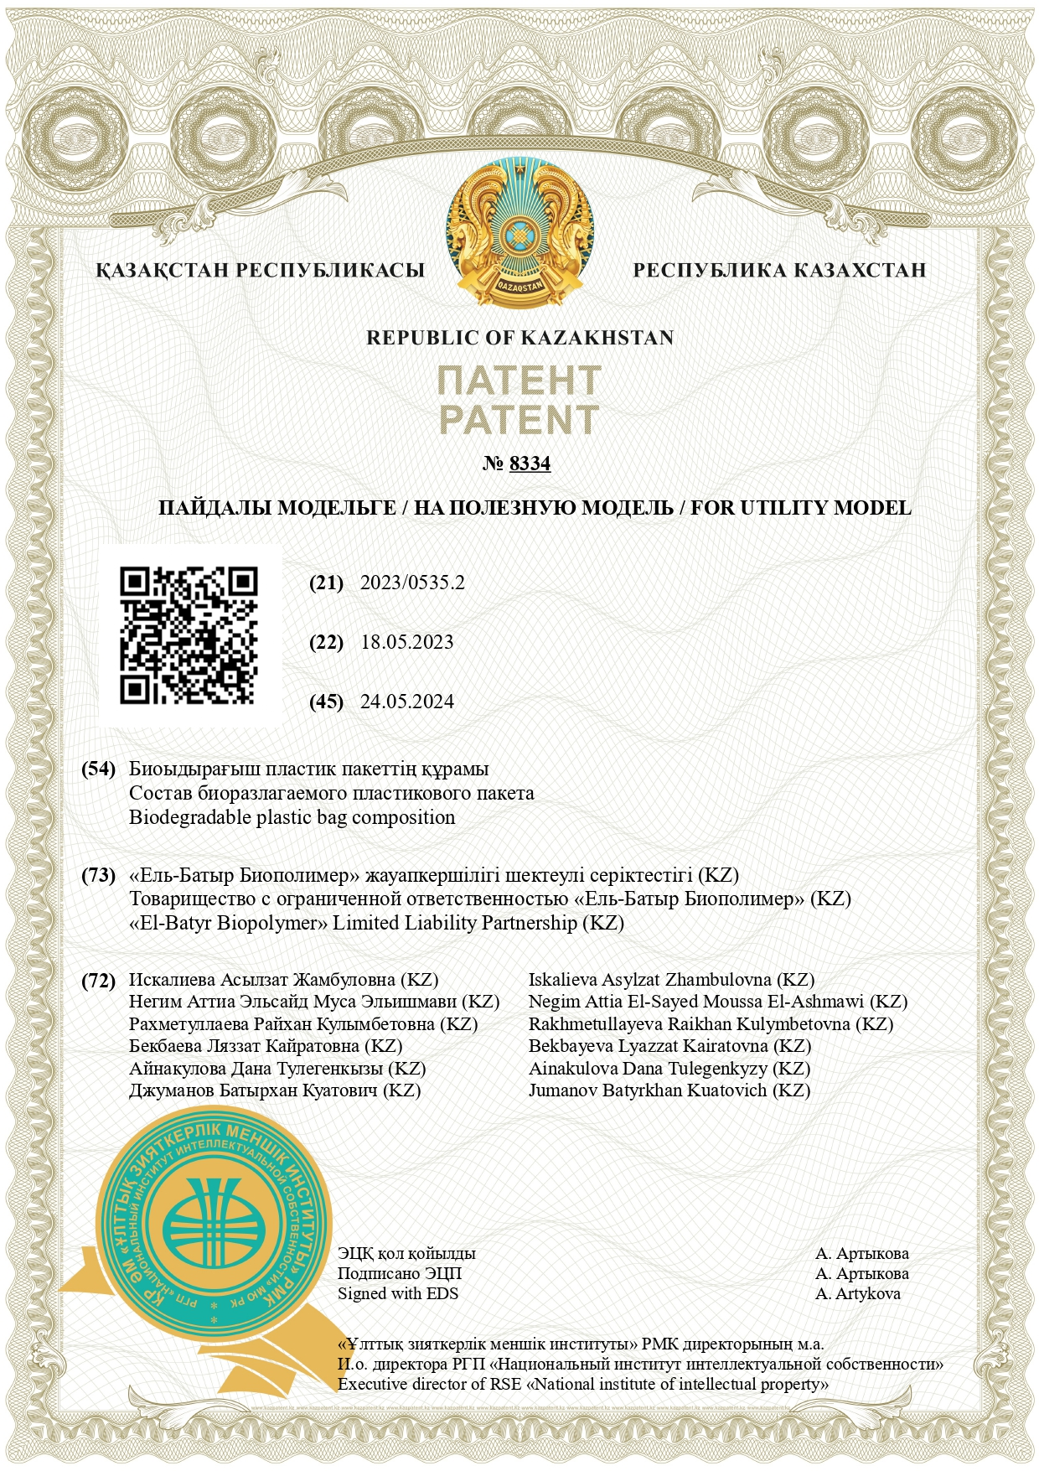
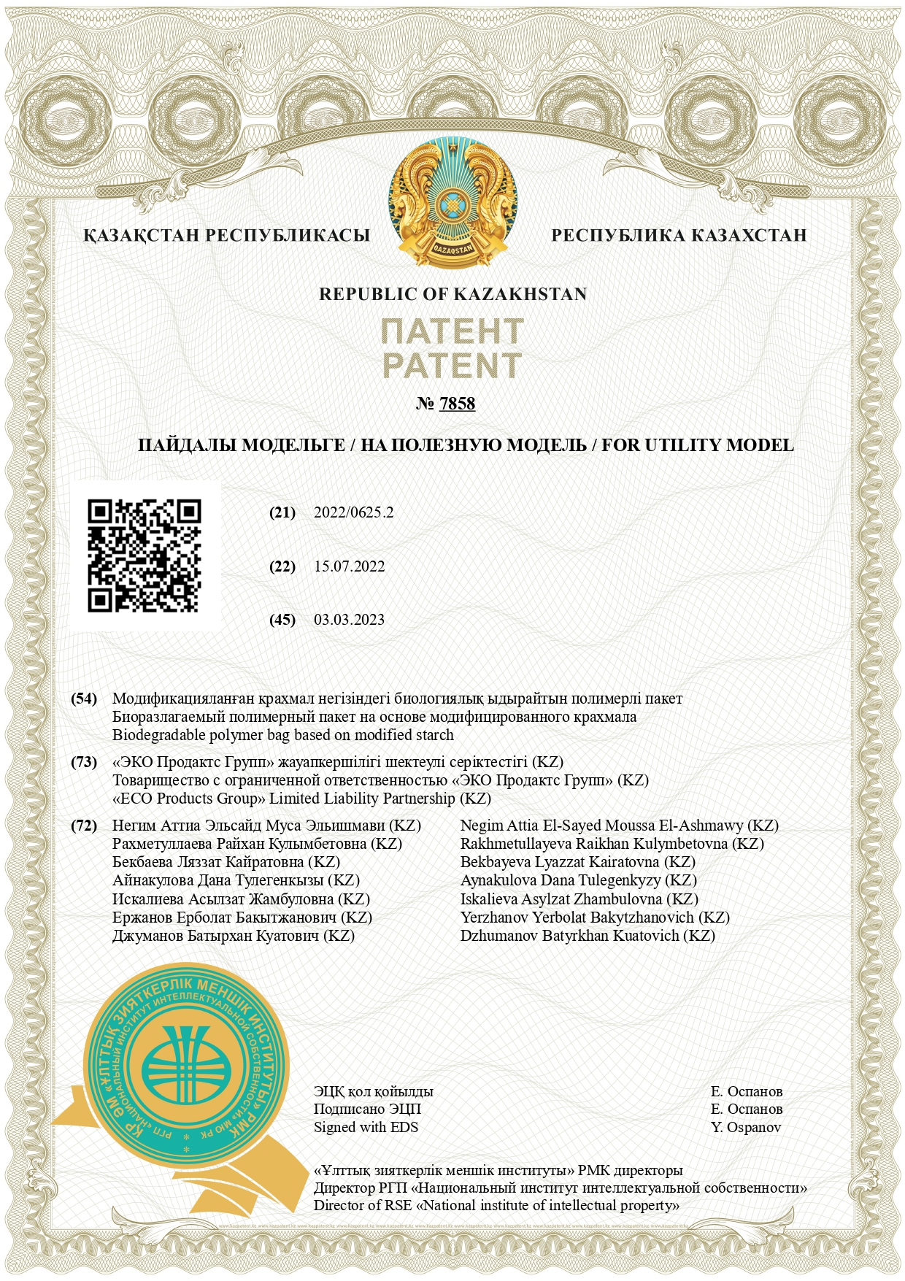

ПРИЛОЖЕНИЕ Б
  - Акт о проведении опытно-промышленных испытаний
